УЧРЕЖДЕНИЕ ОБРАЗОВАНИЯ«МОГИЛЕВСКИЙ ИНСТИТУТМИНИСТЕРСТВА ВНУТРЕННИХ ДЕЛ РЕСПУБЛИКИ БЕЛАРУСЬ»

Кафедра оперативно-розыскной деятельности факультета милиции

ИНФОРМАЦИОННЫЕ ТЕХНОЛОГИИ В ДЕЯТЕЛЬНОСТИ ОВД

|  |
| --- |
| Фондовые методические разработки для проведения практических занятий  по учебной дисциплине для специальностей:  1-93 01 01 Правовое обеспечение общественной безопасности 1-93 01 03 Правовое обеспечение оперативно-розыскной деятельности |
|  |

Форма получения образования: очная

Курсы: 2

Семестры: 1

Разработчик:

Преподаватель кафедры

оперативно-розыскной деятельности

факультета милиции

Хуторова М.Н.

Допущены к использованию в образовательном процессе кафедрой  
оперативно-розыскной деятельности __.09.2023 г., протокол №___

Начальник кафедры

оперативно-розыскной деятельности

факультета милиции

полковник милиции

___________ Е.А. Лаппо

2023 г.

Оглавление

**Схема Организации практического занятия 7**

**Практическое занятие 2.1 8**

**Задание 1. Оформление рапорта 8**

**Задание 2. Оформление рапорта 11**

**Задание 3. Оформление докладной записки 11**

**Практическое занятие 2.2 13**

**Задание 1. Оформление докладной записки 13**

**Задание 2. Оформление акта 15**

**Практическое занятие 2.3 20**

**Задание 1. Оформление акта 20**

**Задание 2. Оформление акта 21**

**Задание 1. Оформление письма 22**

**Задание 2. Оформление письма 26**

**Практическое занятие 2.5 28**

**Задание 1. Оформление приказа 28**

**Задание 1. Оформление распоряжения 31**

**Задание 3. Оформление приказа 32**

**Практическое занятие 2.6 34**

**Задание 1. Применение стилей. Создание оглавления. 34**

**Задание 2. Создание предметного указателя. 35**

**Задание 3. Создание гиперссылок. 36**

**Задание 4. Работа с колонтитулами. 37**

**Задание 5. Создание сносок. 38**

**Практическое занятие 2.7 39**

**Задание 1. Создание справочно-информационных документов с однотипном содержанием и их рассылка. 39**

**Практическое занятие 3.1 42**

**Задание 1. Получение и исполнение документа в СЭД «Дело-Web». 42**

**Практическое занятие 3.2 44**

**Задание 1. Регистрация исходящего документа в СЭД «Дело-Web». 45**

**Задание 2. Исполнение документа в СЭД «Дело-Web». 46**

**Задание 3. Фильтрация документов в СЭД «Дело-Web». 46**

**Практическое Занятие 4.1 47**

**Задание 1. Создание и форматирование электронной таблицы 47**

**Задание 2. Составление оперативной сводки 48**

**Задание 3. Анализ раскрываемости преступлений в течение дежурных суток 49**

**Задание 4. Анализ темпов прироста правонарушений за год 50**

**Практическое Занятие 4.2 51**

**Задание 1. Определение вероятности события 51**

**Задание 2. Анализ данных криминологических исследований 52**

**Задание 3. Анализ раскрываемости преступлений за год 54**

**Практическое Занятие 4.3 55**

**Задание 1. Фильтрация данных в таблице 55**

**Задание 2. Консолидация данных из одной таблицы 56**

**Задание 3. Консолидация данных из разных таблиц 57**

**Задание 4.Создание итоговых строк. Структура документа 57**

**Задание 5. Расширенный фильтр в таблице 58**

**Практическое Занятие 4.4 60**

**Задание 1. Графическое представление числовой информации 60**

**Задание 2. Построение круговой диаграммы распределения видов преступлений 62**

**Задание 3. Нахождение среднего уровня индекса сезонности преступности по месяцам за год 63**

**Задание 4. Анализ оперативной сводки 64**

**Задание 5. Анализ динамики преступлений 65**

**Практическое занятие 5.1 67**

**Задание 1. Работа с Национальным правовым Интернет-порталом Республики Беларусь 67**

**Задание 2. Подготовка писем-рассылки с поиском сведений об адресатах в сети интернет 68**

**Практическое занятие 5.2 71**

**Задание 1. Поиск правовой информации с помощью карточки поиска 71**

**Задание 2. Поиск по реквизитам, юридические термины 72**

**Задание 3. Создание закладок, построения дерева связей документа 72**

**Задание 4. Анализ правовой проблемы (Административное право) 73**

**Задание 5. Анализ правовой проблемы (Уголовное право) 74**

**Практическое занятие 5.3 77**

**Задание 1. Анализ правовой проблемы (Административное право) 77**

**Задание 2. Анализ правовой проблемы (Уголовное право) 78**

**Практическое занятие 5.4 81**

**Задание 1. Определение геолакации 81**

**Задание 2. Определение геолакации 82**

**Задание 3. Определение наикратчайшего пути 83**

**Задание 4. Определение объекта по заданному геоадресу 84**

**Задание 5. Определение объекта по заданному геоадресу и изучение прилегающей территории 85**

**Практическое занятие 6.1 87**

**Задание 1. Создание структуры базы данных 87**

**Задание 2. Связь между таблицами 90**

**Задание 3. Наполнение базы конкретной информацией — 91**

**Практическое заняти 6.2 94**

**Задание 1. Создание формы с помощью мастера 94**

**Задание 2. Размещение Управляющих элементов — кнопок 95**

**Задание 3. Создание формы для добавления записей в базу данных 95**

**Задание 4. Создание отчета с помощью мастера. 96**

**Задание 5. Группировка и сортировка в отчете 97**

**Практическое занятие 6.3 98**

**Задание 1. Запрос на выборку 98**

**Задание 2. Запрос с параметром 99**

**Задание 3. Применение групповых операций в запросе. 99**

**Задание 4. Итоговый запрос 100**

**Задание 5. Вычисление в запросе 101**

**Практическое занятие 6.4 102**

**Задание 1. Разработка информационно-поисковой системы (ИПС) "Административная практика" 102**

**Задание 2. Создание формы 103**

**Задание 3. Создание запроса 104**

**Задание 4. Создание отчета 104**

**Задание 5. Разработка базы данных «Поставщики» 104**

**Практическое занятие 6.5 106**

**Задание 1 Заполнение бланка для оформления документов по административному правонарушению 106**

**Задание 2 Организация поиска информации в ЕГБД! 106**

**Задание 3 Оформление служебных документов средствами MS Word 107**

**Практическое занятие 6.6 108**

**Задание 1. Заполнение регистрационных карточек о лице, совершившем преступление; преступлении 108**

**Задание 2 Поиск информации в ЕГБД 108**

**Практическое занятие 6.7 110**

**Задание 1. Поиск данных в ЕГБД 110**

**Задание 2. Статистический анализ данных посредством использования ЕГБДП 110**

**Задание 3. Оформление рапорта по данным извлеченным из ЕГБДП 112**

**Практическое занятие 6.8 113**

**Задание 1. Поиск данных в ЕГБД 113**

**Задание 2. Статистический анализ данных посредством использования ЕГБДП 113**

**Задание 3. Оформление рапорта по данным извлеченным из ЕГБДП 114**

**Практическое занятие 6.9 116**

**Задание 1 Анализ сведений, полученных из ЕГБДП о возможности создания преступной группы лицами 116**

**Задание 2. Обработка данных средствами сводной таблицы 116**

**Задание 3. Создание презентации по результатам проведенной работы 117**

**Практическое занятие 6.10 118**

**Задание 1. Обработка данных средствами сводной таблицы 118**

**Задание 2. Анализ сведений об обвиняемом лице из нескольких соединенных дел 118**

**Задание 3. Создание рапорта по данным извлеченным из ЕГБДП 119**

**Практическое занятие 6.11 121**

**Задание 1. Извлечение информации из ЕГБДП, ее статистическая обработка и визуализация 121**

**Практическое занятие 6.12 123**

**Задание 1. Создание проекта телефонных соединений 123**

**Задание 2. Общий анализ телефонных соединений абонента 123**

**Задание 3. Определение местоположения абонента путем анализа телефонных соединений 125**

**Задание 4. Анализ телефонных соединений наблюдаемого абонента с определённым абонентом 127**

**Практическое занятие 6.13 128**

**Задание 1. Создание проекта телефонных соединений 128**

**Задание 2. Общий анализ телефонных соединений абонента 129**

**Задание 3. Построение геолокации абонента 130**

**Задание 4. Создание проекта телефонных соединений 131**

**Задание 5. Анализ телефонных соединений по условию 132**

**Задание 6. Построение геолокации абонента 133**

**Задание 7. Создание проекта телефонных соединений и определение геолокации объекта в определенное время 133**

**Практическое занятие 6.14 135**

**Задание 1. Составления композиционного изображения лица, находящегося в розыске по картинке, 135**

**Задание 2. Составления композиционного изображения лица, находящегося в розыске по фотографии 135**

**Задание 3. Составления композиционного изображения лица, находящегося в розыске по устному описанию 136**

Схема Организации практического занятия

В начале занятия преподаватель отмечает, что при обсуждении на лекции вопроса практического занятия курсанты познакомились с основными понятиями, узнали о возможностях работы с данным программным средством.

Преподаватель отмечает важность изучаемой темы и вопросов данного практического занятия, так как их отработка позволит курсантам в их будущей практической деятельности эффективно выполнять поставленные задачи.

Преподаватель, используя интерактивную доску, демонстрирует и поясняет основные умения, которыми должны овладеть курсанты.

После вступительного слова преподавателя курсанты выполняют промежуточный тест, в котором актуализируются знания, востребованные при выполнении заданий данного занятия.

Метод проведения контроля — машинный программированный контроль – тестирование. Контроль проводится с помощью электронного учебно-методического комплекса «Информационные технологии в деятельности ОВД». После ответа на вопросы теста курсантам предлагается ознакомиться с допущенными ошибками в ответах, чтобы откорректировать знания.

После тестирования курсанты приступают к выполнению заданий практического занятия, загружая его из электронного учебно-методического комплекса «Информационные технологии в деятельности ОВД». Каждый курсант имеет возможность работать самостоятельно с индивидуальной скоростью.

Каждое задание предваряет теоретический материал, необходимый для выполнения данного задания. После изучения материала, курсанту предлагается ответить на тестовые вопросы для самоконтроля знаний. При ошибочном ответе на вопрос, программа возвращает курсанта к теоретическому материалу. При успешном выполнении теста самоконтроля, курсант получает возможность выполнения задания.

При выполнении курсантами практического задания на компьютерах преподаватель следит за правильностью выполнения ими заданий, помогает справиться с возникшими затруднениями, указывая на ошибки и неточности (для этого можно использовать систему удаленного администрирования «Viever»).

Для закрепления знаний и умений курсантов по вопросам практического занятия, преподаватель, проанализировав результаты работы курсантов, выводит на интерактивную доску результаты выполнения заданий некоторых курсантов, чтобы продемонстрировать неточности или положительные стороны выполненной работы, для коррекции знаний и умений курсантов, полученных в ходе выполнения заданий практического занятия. При этом преподаватель может задавать уточняющие вопросы по выполненной работе курсантами.

Преподаватель отмечает важность изучаемой темы и вопросов данного практического занятия, так как их отработка позволит курсантам в их будущей практической деятельности, эффективно выполнять поставленные задачи.

# Практическое занятие 2.1

**Вопрос практического занятия.** Подготовка служебных документов: рапорт (реквизиты — адресат, текст, подпись, виза — *по необходимости*); докладная записка (реквизит — заголовок к тексту).

Выполните общее форматирование пустого документа.

**Общие требования к оформлению документа**

Формат бумаги — А4.

Ориентация — книжная.

Поля: левое — 3 см, правое — не менее 0,8 см (обычно — 1 см), верхнее и нижнее — 2 см.

Гарнитура — Times New Roman, кегль — не менее 13 пт (обычно — 15 пт).

**Выравнивание, отступы и интервалы абзаца:**

Выравнивание — **По левому краю**;

Отступ слева, справа — 0 см;

Интервал перед, после — 0 см;

Отступ первой строки — 0 см;

Междустрочный интервал — одинарный.

## Задание 1. Оформление рапорта

Документ **РАПОРТ** содержит реквизиты: адресат, наименование вида документа, текст, подпись.

**АДРЕСАТ (16):**

Рис. 2

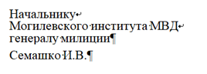

содержит две части, отличающиеся стилем оформления; каждая из частей оформляется одним абзацем, при необходимости разделение на несколько строк проводится с помощью перевода строки **<Shift+Enter>** (рис. 2);

часть реквизита, содержащая должность, звание оформляется межстрочным интервалом точно 14 пт, поскольку занимает более одной строки;

часть, содержащая ФИО, оформляется дополнительным интервалом в 6 пт (если курсор находится в абзаце с ФИО, то интервал **Перед — 6 пт**, а если — в абзаце со званием, то интервал **После — 6 пт**,

отступ от границы левого поля — 8 см.

**НАИМЕНОВАНИЕ ВИДА ДОКУМЕНТА (10):**



Рис. 3

оформляется от границы левого поля; выравнивание — **По левому краю**; прописными буквами; межстрочный интервал — одинарный, поскольку реквизит занимает одну строку (рис. 3).

**ТЕКСТ (21):**

оформляется от границы левого поля; выравнивание — **По ширине**; абзацный отступ — 1,25 см; междустрочный интервал — одинарный (рис. 4).

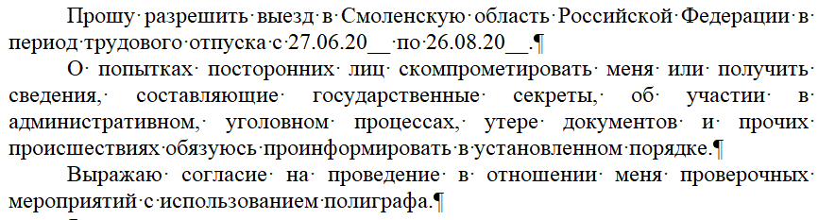

Рис. 4

**ПОДПИСЬ (23):**

содержит:

по горизонтали — три компонента — должность, личная подпись, расшифровка подписи;

по вертикали — два компонента — собственно подпись и дата;

оформляется от границы левого поля; выравнивание — **По левому краю**;

часть реквизита, включая звание, оформляется межстрочным интервалом **точно 14 пт**;

часть, содержащая, дату, оформляется дополнительным интервалом в 6 пт (если курсор находится в абзаце с датой, то интервал **Перед** — 6 пт, а если — в абзаце с личной подписью, то интервал **После** — 6 пт;

Рис. 5

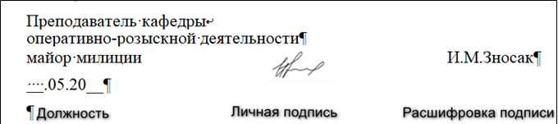

отступ от границы левого поля до расшифровки подписи — 12 см.

Разделитель реквизитов — пустой абзац — оформляется одинарным межстрочным интервалом (рис. 5).

**ВИЗА (26):**

содержит компоненты — должность, личная подпись, расшифровка подписи, дата;

оформляется от границы левого поля; выравнивание — **По левому краю**;

часть реквизита включая звание оформляется межстрочным интервалом **точно 14 пт**;

часть, содержащая, дату, оформляется дополнительным интервалом в 6 пт (если курсор находится в абзаце с датой, то интервал **Перед** — 6 пт, а если — в абзаце со званием, то интервал **После** — 6 пт, (рис. 6).

Рис. 6

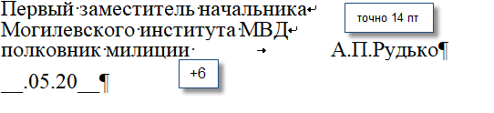

Используя заготовку, приведенную на рисунке 7, оформите документ **Рапорт**.

Рис. 7

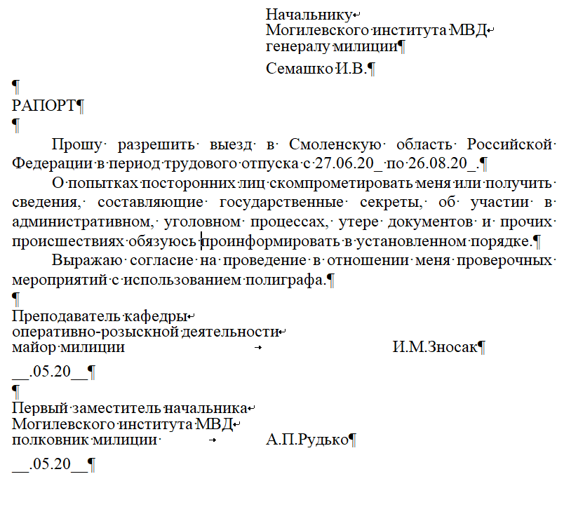

## Задание 2. Оформление рапорта

Используя заготовку, приведенную на рисунке 8, оформите документ **Рапорт**.

Рис. 8

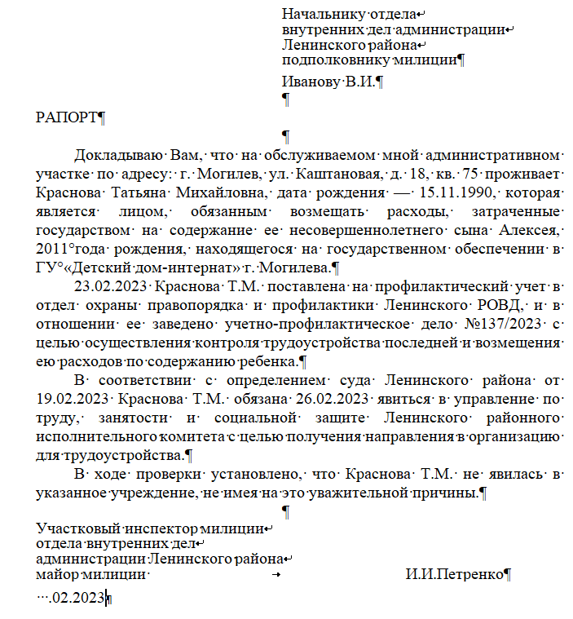

## Задание 3. Оформление докладной записки

Документ **ДОКЛАДНАЯ ЗАПИСКА** содержит реквизиты: адресат, наименование вида документа, заголовок к тексту, текст, подпись.

**ЗАГОЛОВОК К ТЕКСТУ(19):**

оформляется от границы левого поля; выравнивание — **По левому краю**;

межстрочным интервалом точно 14 пт;

длина не должна превышать 73 мм, если текст вмещается в 5 строк, иначе длина не должна превышать 120 мм; длина регулируется правым ограничителем строки на линейке.

отступ от границы левого поля до расшифровки подписи — 12 см (рис. 9).

Рис. 9

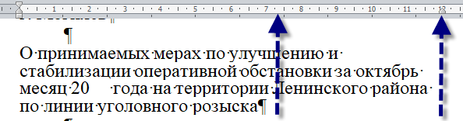

Используя заготовку, приведенную на рисунке 10, оформите документ **Докладная записка.**

Рис. 10

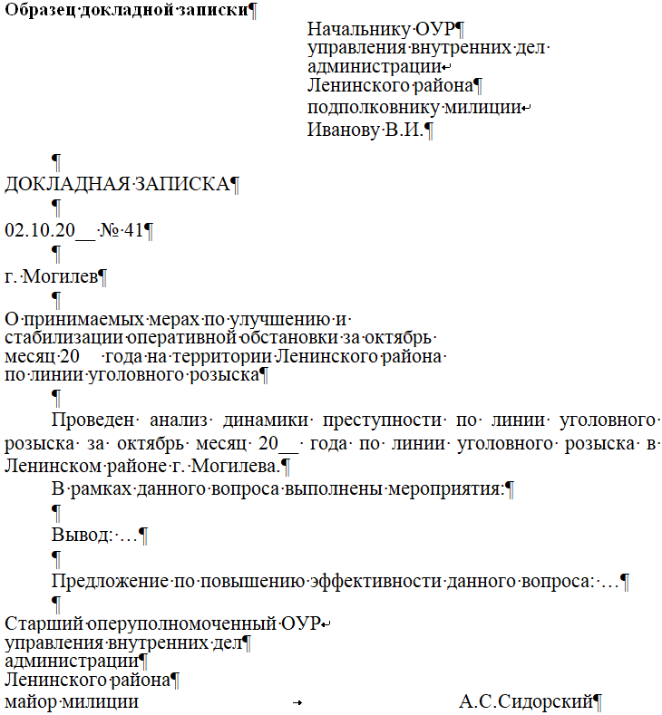

**Контрольные вопросы:**

1. Каковы размеры полей служебного документа?
2. Какие форматы бумаги используются в служебных документах?
3. Какова ориентация страниц служебного документа?
4. Что обозначает данный символ ¶?
5. Какие начертания имеет гарнитура Times New Roman?
6. Какое свойство шрифта называется кеглем?
7. Какие кегли используются при оформлении реквизитов служебного документа?
8. Какой кегль, как правило, используется при оформлении реквизитов служебного документа?
9. Как пункт связан с миллиметром?
10. Какие выравнивания текста используются при оформлении реквизитов документа?

# Практическое занятие 2.2

**Вопрос практического занятия.** Подготовка служебных документов: докладная записка (реквизит — наименование структурного подразделения), акт (реквизиты — наименование вышестоящей организации, наименование структурного подразделения, наименование организации, дата, регистрационный индекс, место составления или издания, гриф утверждения, отметка об исполнителе).

Выполните общее форматирование к пустому документу.

**Общие требования к оформлению документа**

Формат бумаги — А4.

Ориентация — книжная.

Поля: левое — 3 см, правое — 1 см, верхнее и нижнее — 2 см.

Гарнитура — Times New Roman, кегль — 15 пт.

**Отступы и интервалы абзаца:**

Выравнивание — **По левому краю**;

Отступ слева, справа — 0;

Интервал перед, после — 0;

Отступ первой строки — 0 см;

Междустрочный интервал — одинарный.

## Задание 1. Оформление докладной записки

Документ **ДОКЛАДНАЯ ЗАПИСКА** может содержатьреквизит наименование структурного подразделения.

Реквизиты **Наименование структурного подразделения** (7) и **Адресат** располагаются по горизонтали на одном уровне, причем первый из них выравнивается **По центру**, целесообразно указанное расположение реквизитов производить с использованием таблицы с двумя столбцами.

Используя заготовку, приведенную на рисунке 11, оформите документ **Докладная записка.**

Рис. 11

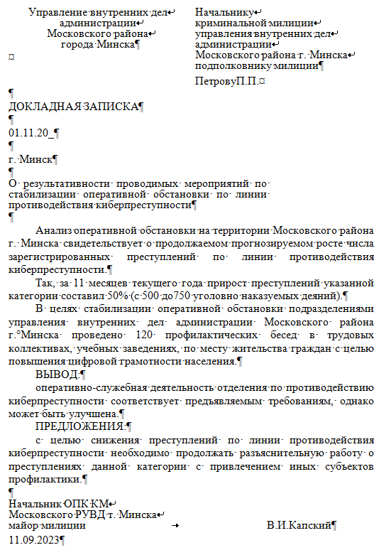

## Задание 2. Оформление акта

Используя заготовку, приведенную на рисунке 10, оформите документ **Докладная записка**.

Документ **АКТ** содержит реквизиты: наименование вышестоящей организации (5), наименование организации (6), наименование структурного подразделения (7), дата (11), регистрационный индекс (12), место составления или издания (14), гриф утверждения (17), наименование вида документа, заголовок к тексту, текст, подпись, отметка об исполнителе (28).

Реквизит **Гриф утверждения** располагается правее реквизитов **Наименование вышестоящей организации**, **Наименование организации**, **Наименование структурного подразделения**, **Регистрационный индекс**, **Место составления или издания**, что целесообразно оформлять с помощью вставки одностроковой таблицы с двумя столбцами.

Каждый из реквизитов **Наименование вышестоящей организации**, **Наименование организации**, **Наименование структурного подразделения** оформляются единообразно —

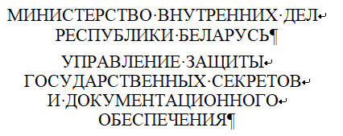

Рис. 12

выравнивание — **По центру**;

межстрочный интервал — **Точно 14 пт** с отступом **После 6  пт** или **Перед 6 пт** (рис. 12).

Реквизит **Регистрационный индекс** располагается после реквизита Наименование вида документа, после которого располагается реквизит **Место составления или издания**.

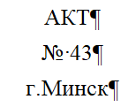

Рис. 13

Реквизиты **Регистрационный индекс**, **Место составления** **или издания** оформляются единообразно —

выравнивание — **По центру**;

межстрочный интервал — **Одинарный** с отступом **После 6 пт**.

Выравнивание **По центру** используется в случаях, когда некоторые реквизиты располагаются по горизонтали на одном уровне. В этом случае реквизиты, которые по горизонтали располагаются на одном уровне, разделяются не пустым абзацем, а дополнительными шестью пунктами (рис. 13).

Рис. 14

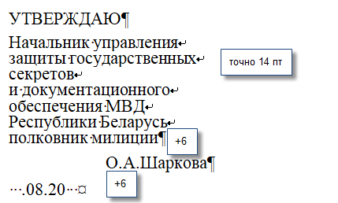

**ГРИФ УТВЕРЖДЕНИЯ (17)**

Гриф утверждения состоит из слова «УТВЕРЖДАЮ», наименования должности лица, утвердившего документ, включая наименование органа внутренних дел, специального (воинского) звания (при его наличии), его собственноручной подписи, расшифровки подписи и даты утверждения.

Гриф утверждения оформляется от границы левого поля; выравнивание — **По левому краю,** межстрочным интервалом **Точно 14 пт**.

Слово «УТВЕРЖДАЮ» оформляется прописными буквами межстрочным интервалом **Точно 14 пт** и дополнительным межстрочным интервалом **После 6 пт**.

Специальное (воинское) звание оформляется межстрочным интервалом **Точно 14 пт** и дополнительным межстрочным интервалом **После 6 пт**.

Расшифровка подписи оформляется с отступом для личной подписи межстрочным интервалом **Точно 14 пт** и дополнительным межстрочным интервалом **После 6 пт**.

Дата утверждения оформляется межстрочным интервалом **Точно 14 пт** (рис. 14).

**ОТМЕТКА ОБ ИСПОЛНИТЕЛЕ (28)**

Реквизит **Отметка об исполнителе** располагается на лицевой стороне последнего листа документа в левом нижнем углу, включает фамилию и номер служебного телефона исполнителя (составителя) документа, которые печатаются без знаков препинания, может быть дополнена индексом структурного подразделения, в котором готовился документ.



Рис. 15

Отметка об исполнителе оформляется кеглем **9 пт**, с отступом от границы левого поля, выравнивание — **По левому краю**, межстрочный интервал — **Точно** **9 пт**, если реквизит занимает более одной строки (рис. 15).

В таблицах допускается уменьшать кегль текста до 13 пт.

Оформите документ **Акт** по образцу**.**

|  |  |
| --- | --- |
| МИНИСТЕРСТВО ВНУТРЕННИХ ДЕЛ РЕСПУБЛИКИ БЕЛАРУСЬ  УПРАВЛЕНИЕ ЗАЩИТЫ ГОСУДАРСТВЕННЫХ СЕКРЕТОВ И ДОКУМЕНТАЦИОННОГО ОБЕСПЕЧЕНИЯ  АКТ  № 43  г.Минск | УТВЕРЖДАЮ  Начальник управления защиты государственных секретов и документационного обеспечения МВД Республики Беларусь полковник милиции  О.А.Шаркова  .08.20 |

Проверки наличия, использования и хранения бланков документов с изображением Государственного герба Республики Беларусь

Комиссией в составе заместителя начальника управления защиты государственных секретов и документационного обеспечения (далее —УЗГСиДО) МВД полковника милиции Стетюкевича А.Н. (председатель), заместителя начальника отдела УЗГСиДО МВД майора милиции Вдовиченко В.Н., начальника отделения УЗГСиДО МВД подполковника милиции Косовой А.Я., старшего инспектора по особым поручениям отдела УЗГСиДО Романчука А.А. на основании приказа УЗГСиДО МВД от 14.08.20__ № 38 «О проведении проверки» проведена проверка наличия, использования и хранения бланков документов для письма с изображением Государственного герба Республики Беларусь (далее — гербовые бланки) за 20__ год, результаты которой приведены в таблице.

|  |  |  |  |  |
| --- | --- | --- | --- | --- |
| Наименование бланка | Имеется в наличии на 0.01.20 (количество и серийные номера) | Использовано за 20 год (количество и серийные номера) | Подлежат уничтожению, как испорченные (количество и серийные номера) | Имеется в наличии на 01.01.20 (количество и серийные номера) |
| Бланк для письма с цветным изображением Государственного герба Республики Беларусь | 200 (00039–00238) | 28 (00039–00054, 00056–00059, 00061–00068) | 2 (00055, 00060) | 170 (00069–000238) |
| Бланк для письма с черно-белым изображением Государственного герба Республики Беларусь | 1000 (01001–02000) | 250 (01002–01069, 01071–01099, 01101–01124, 01126–01144, 01146–01255) | 5 (01001,  01070,  01100,  01125,  01145) | 745  (01256–02000) |
| Бланк для приказов с черно-белым изображением Государственного герба Республики Беларусь | 300 (05001–05300) | 73 (05001–05004, 05006–05049, 05051–05075) | 2 (05005, 05050) | 225 (05076–05300) |

В журнале учета бланков документов с изображением Государственного герба Республики Беларусь (№1-49) имеются соответствующие записи об использовании гербовых бланков и уничтожении испорченных гербовых бланков. Фактов нарушения порядка использования и хранения гербовых бланков, а также их утраты не установлено.

Акт составлен в одном экземпляре.

Председатель комиссии А.Н.Стетюкевич

Члены комиссии В.Н.Вдовиченко

А.Я.Косова

А.А.Романчук

1 Ивушкин 218 16 19

**Контрольные вопросы:**

1. Какие виды выравнивания используются при оформлении реквизитов документа?
2. В каком реквизите используется выравнивание **По ширине**?
3. В каких случаях используется выравнивание **По центру**?
4. В каких реквизитах используется выравнивание **По левому краю**?
5. Каково расположение реквизита **Регистрационный индекс?**
6. Каково расположение реквизита **Место составления или издания?**
7. Из каких частей состоит реквизит **Гриф утверждения**?
8. Как разделяются части реквизит **Грифа утверждения**?
9. Как отделяется личная подпись от должности в реквизите **Гриф утверждения**?
10. Каким кеглем оформляется реквизит **Отметка об исполнителе**?
11. В каком месте документа располагается реквизит **Отметка об исполнителе**?
12. Каким межстрочным интервалом оформляется реквизит **Отметка об исполнителе**?
13. Какая минимальная информация должна присутствовать в реквизите **Отметка об исполнителе**?
14. В каких случаях допускается уменьшение кегля символов при табличном оформлении реквизитов?
15. До какого размера допускается уменьшение кегля символов в таблицах?

# Практическое занятие 2.3

**Цель практического занятия.** Подготовка служебных документов: акт (реквизиты – наименование вышестоящей организации, наименование структурного подразделения, наименование организации, дата, регистрационный индекс, место составления или издания, гриф утверждения, отметка об исполнителе).

**Учебный вопрос:** оформление акта.

**Место проведения занятия –** учебные кабинеты 507, 514.

**Материальное обеспечение, необходимое для отработки конкретных умений и навыков:** 12 компьютеров в каждом классе, программное обеспечение – текстовый процессор MS Word, ЭУМК «Информационные технологии в деятельности органов внутренних дел».

## Задание 1. Оформление акта

С учетом нормативных требований Государственного стандарта Республики Беларусь СТБ 6.38-2016 и в соответствии с нижеприведенными исходными данными подготовьте в текстовом процессоре акт об обнаружении расхождений в учетных данных поступившей корреспонденции (*приложение приказа № 259 от 29.12.2020 г.*)

**Исходные данные:**

5 – Министерство внутренних дел Республики Беларусь;

6 – Отдел внутренних дел администрации Октябрьского района г. Могилева;

10 – АКТ;

11 – 31.10.20__;

12 – 3;

14 – г. Могилев;

17 – Начальник отдела внутренних дел администрации Октябрьского района г. Могилева подполковник милиции Егоров Д.В., 31.10.20__;

19 – Об обнаружении расхождений в учетных данных поступившей корреспонденции;

21 – 31.10.20__ года в 12 часов 00 минут при вскрытии пакета № 23 поступившего из ОВД администрации Ленинского района г. Могилева в нем обнаружились расхождения в номере указанном на пакете и в реестре фельдъегерской связи.

Первый экземпляр акта оставлен в отделе по защите государственных секретов.

Второй экземпляр акта вместе с документом передан в спецсвязь Минсвязи Республики Беларусь.;

26 – Начальник ОЗГС Суворова Н.В., старший инспектор фельдсвязи Щепкин Н.Д.;

28 – 2 Сидоров 234 56 12.

## Задание 2. Оформление акта

Создание акта о списании товарно-материальных ценностей (задание выполняется в соответствии с учетом нормативных требований Государственного стандарта Республики Беларусь СТБ 6.38-2016).

**Исходные данные:**

10 – АКТ;

11 – 14.04.20__;

12 – 3;

17 – Начальник УВД администрации Октябрьского района г. Могилёва полковник милиции В.А. Андреев;

19 – О списании товарно-материальных ценностей;

21 – Сформулируйте самостоятельно с учетом исходных данных для следующих составных элементов:

основание: приказ от 21.03.20__ № 56 начальника УВД администрации Октябрьского района г. Могилёва полковника милиции В.А. Андреева;

председатель: начальник отдела материально-технического обеспечения капитан милиции А.А. Хмелевский;

члены комиссии: оперуполномоченный отдела уголовного розыска капитан милиции Р.А.Лехин, инспектор отдела по защите государственных секретов А.Л.Солод;

текст акта: в период с 01.04.20__ по 10.04.20__ комиссия провела работу по установлению непригодности к дальнейшему использованию товарно-материальных ценностей. Комиссия считает нижепоименованные товарно-материальные ценности, находящиеся у подотчетного капитана милиции Стаценко В.Л., оперуполномоченного отдела уголовного розыска, как израсходованные на нужды УВД администрации Октябрьского района г. Могилёва.

Спишите с подотчёта материально ответственного лица по учёту.

|  |  |  |  |  |  |  |  |
| --- | --- | --- | --- | --- | --- | --- | --- |
| № п/п | Наименова­ние | Дата ввода в эксплуа­тацию | Основания (причины) списания | Едини­ца измере­ния | Коли­чество | Цена, р. | Сумма, р. |
| 1 | USB Flash  накопитель  Transcend 1Gb | 2017 | Не формати­руется | шт. | 50 | 1,2 | 60 |
| 2 | USB Flash  накопитель  Transcend 1Gb | 2018 | Не формати­руется | шт. | 15 | 10 | 150 |
|  |  |  |  |  | *Всего* | | 210 |

25 – Начальник финансово-экономического отдела майор милиции В.В. Ковалев;

28 – 4 Сапоненко 234 56 12.

**Контрольные вопросы:**

1. Какие реквизиты оформляется с отступом слева 10 см?
2. Какие реквизиты оформляется с выравниванием по ширине?
3. Какие реквизиты оформляется с выравниванием по левому краю?
4. Какие реквизиты оформляется с отступом слева 8 см?
5. Опишите порядок оформления реквизита Адресат.

**Вопрос практического занятия.** Подготовка служебных документов: письмо (реквизиты — отметка о поступлении (регистрационный штамп входящих документов), регистрационный индекс, ссылка на регистрационный индекс и дату входящего документа).

## Задание 1. Оформление письма

Документ **ПИСЬМО** содержит реквизиты: наименование вышестоящей организации, наименование организации, наименование структурного подразделения, коммуникационные и коммерческие данные; дата, регистрационный индекс, ссылка на регистрационный индекс и дату входящего документа; заголовок к тексту; текст, подпись, отметка об исполнителе.

**ОТМЕТКА О ПОСТУПЛЕНИИ (РЕГИСТРАЦИОННЫЙ ШТАМП ВХОДЯЩИХ ДОКУМЕНТОВ) (31)**

Проставляется на нижнем поле первого листа документа справа и состоит из полного или сокращенного наименования органа внутренних дел —получателя, даты и регистрационного индекса документа, количества листов документа и приложений к нему. Размеры отметки о поступлении (регистрационного штампа входящих документов) не должны превышать 42 мм по горизонтали и 16 мм по вертикали.

**РЕГИСТРАЦИОННЫЙ ИНДЕКС(12)**

Реквизит «Регистрационный индекс» получаемых входящих документов содержит порядковый регистрационный номер, который может быть дополнен индексом по номенклатуре дел и другими условными обозначениями. Этот реквизит для подготовленных исходящих документов в начале дополняется индексом органа внутренних дел.

Например, в индексе **149овд** для входящего документа элемент обозначает **149** порядковый номер документа, **овд** – обозначение документа, поступившего из органа внутренних дел

Например, в индексе **1/49** элемент **1** обозначает индекс подразделения организации, а элемент **49** — порядковый номер документа.

**ССЫЛКА НА РЕГИСТРАЦИОННЫЙ ИНДЕКС И ДАТУ ВХОДЯЩЕГО ДОКУМЕНТА (13)**

Оформляется от границы левого поля; выравнивание — **По левому краю**. Является обязательным при оформлении ответа на поступившее письмо (запрос, заявку и другое). Сведения в указанный реквизит переносятся из поступившего документа и соответствуют его регистрационному индексу и дате.

Используя заготовку, приведенную на рисунке 17, оформите документ **Письмо.**

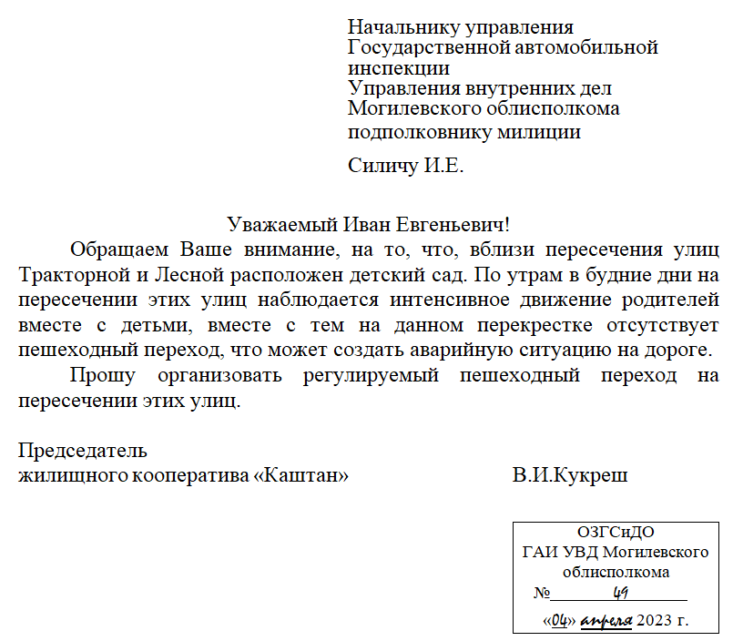

Рис. 16

Используя заготовку, приведенную на рисунке 18, оформите документ **Письмо.**

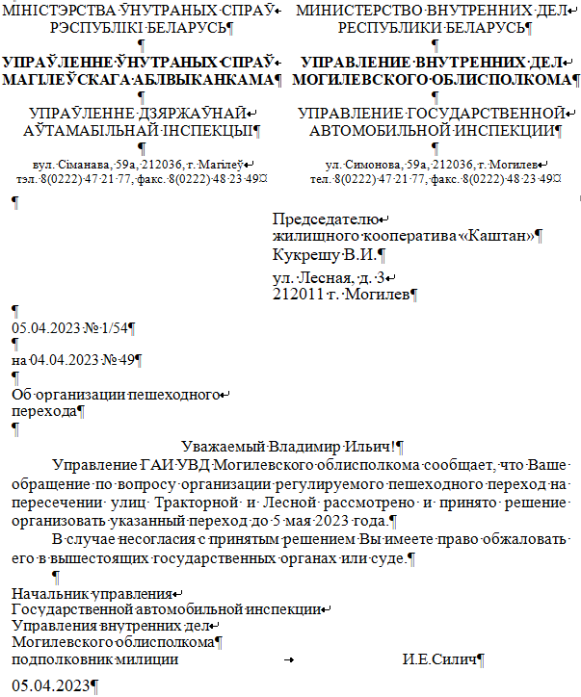

Рис. 17

## Задание 2. Оформление письма

С учетом нормативных требований Государственного стандарта Республики Беларусь СТБ 6.38-2016 и в соответствии с нижеприведенными исходными данными оформите документ **Письмо**.

**Исходные данные:**

13 — исх № 123/45 от 27.05.2023;

16 — Начальнику Энского РОВД Еремину В.И. 222222, г. Энск, ул. Чижова, д. 33;

19 — О неявке обязанной судом в управление по труду, занятости и социальной защите;

21 — Уведомляю Вас, что Краснянская Евдокия Михайловна, 15.11.1985 года рождения, проживающая по адресу: г. Энск, ул. Жемчужная, д. 18, кв. 75, будучи обязанной судом Энского района Энской области явиться в управление по труду, занятости и социальной защите Энского районного исполнительного комитета для трудоустройства, 26 мая 2023 г. не явилась в управление по труду, занятости и социальной защите Энского районного исполнительного комитета для получения направления для трудоустройства.;

23 — Начальник управления по труду, занятости и социальной защите Энского районного исполнительного комитета Петров А.Н.;

28 — 2 Сидоров 234 56 12.

**Контрольные вопросы:**

1. В каком месте входящего документа проставляется отметка о поступлении?
2. Из каких элементов состоит отметка о поступлении?
3. Какой элемент данной отметки о поступлении, приведенный на рисунке 19, указывает на наименование организации?

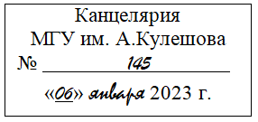

Рис. 18

1. Какой элемент отметки о поступлении, приведенный на рисунке 19, указывает на регистрационный индекс?
2. В каком месте документа располагается регистрационный индекс?
3. Какой элемент регистрационного индекса для входящего документа указывает на порядковый номер документа?

Рис. 19



1. Какой элемент регистрационного индекса для входящего документа указывает на организацию, из которой поступил документ?
2. Какой элемент регистрационного индекса для исходящего документа указывает на индекс подразделения организации?

Рис. 20



1. Какой элемент регистрационного индекса для исходящего документа указывает на порядковый номер документа?
2. В каком месте документа располагается ссылка на регистрационный индекс и дату входящего документа?
3. Какой отступ от границы левого поля у регистрационного индекса?
4. Каково выравнивание у регистрационного индекса?

# Практическое занятие 2.5

**Цель практического занятия.** Подготовка служебных документов: приказ (реквизиты – наименование вышестоящей организации, наименование организации, наименование структурного подразделения, ссылка на регистрационный индекс и дату входящего документа, дата, регистрационный индекс, место составления или издания, заголовок к тексту, текст, подпись, отметка о наличии приложения, отметка об исполнителе).

Отметка об ознакомлении с документом оформляется по образцу грифа согласования.

При наличии более одного грифа согласования они располагаются двумя столбцами.

**Учебные вопросы:**

1. Оформление приказа.
2. Оформление распоряжения.

**Место проведения занятия –** учебные кабинеты 507, 514.

**Материальное обеспечение, необходимое для отработки конкретных умений и навыков:** 12 компьютеров в каждом классе, программное обеспечение – текстовый процессор MS Word, ЭУМК «Информационные технологии в деятельности органов внутренних дел».

## Задание 1. Оформление приказа

С учетом нормативных требований Государственного стандарта Республики Беларусь СТБ 6.38-2016 и в соответствии с нижеприведенными исходными данными оформить приказ:

**Образец приказа**

|  |  |  |
| --- | --- | --- |
| МIНIСТЭРСТВА ЎНУТРАНЫХ СПРАЎ РЭСПУБЛIКI БЕЛАРУСЬ  УСТАНОВА АДУКАЦЫI  «МАГIЛЁЎСКI IНСТЫТУТ  МIНIСТЭРСТВА  ЎНУТРАНЫХ СПРАЎ  РЭСПУБЛIКI БЕЛАРУСЬ»  ЗАГАД  __________________№_________  г. Магiлёў |  | МИНИСТЕРСТВО ВНУТРЕННИХ ДЕЛ РЕСПУБЛИКИ БЕЛАРУСЬ  УЧРЕЖДЕНИЕ ОБРАЗОВАНИЯ  «МОГИЛЕВСКИЙ ИНСТИТУТ МИНИСТЕРСТВА  ВНУТРЕННИХ ДЕЛ  РЕСПУБЛИКИ БЕЛАРУСЬ»  ПРИКАЗ  г. Могилев |

Об организации стажировки курсантов 2-го курса отделения дневного обучения

В соответствии с приказом Министерства внутренних дел Республики Беларусь от 24 марта 2000 г. № 59 «Об утверждении Положения о стажировке курсантов учебных заведений Министерства внутренних дел Республики Беларусь»,

ПРИКАЗЫВАЮ:

1. В период с 02.05.20__ по 03.06.20__ организовать и провести стажировку курсантов 2-го курса факультета милиции, командировав их в следующие комплектующие органы внутренних дел:

2. Курсантам убыть в комплектующие органы внутренних дел для прохождения стажировки с 30.04.20__.

3. Контроль исполнения настоящего приказа возложить на заместителя начальника института по строевой части.

Начальник

специальное звание И.О.Фамилия

С приказом ознакомлены:

|  |  |
| --- | --- |
| Первый заместитель начальника института  специальное звание  *подпись* И.О.Фамилия  .01.20__ | Заместитель начальника института  специальное звание  *подпись* И.О.Фамилия  .01.20__ |
| Заместитель начальника института  специальное звание  *подпись* И.О.Фамилия  .01.20__ | Старший юрисконсульт  специальное звание  *подпись* И.О.Фамилия  .01.20__ |

Отп. 1 экз.  
1 – ОЗГС  
Доп. размножено 2 экз.  
2 – ОК  
3 – ФМ  
14 Петров   
07.01.20__ Приказ

## Задание 1. Оформление распоряжения

С учетом нормативных требований Государственного стандарта Республики Беларусь СТБ 6.38-2016 и в соответствии с нижеприведенными исходными данными оформить распоряжение:

**Образец распоряжения**

|  |  |  |
| --- | --- | --- |
| МIНIСТЭРСТВА ЎНУТРАНЫХ СПРАЎ РЭСПУБЛIКI БЕЛАРУСЬ  УСТАНОВА АДУКАЦЫI  «МАГIЛЁЎСКI IНСТЫТУТ  МIНIСТЭРСТВА  ЎНУТРАНЫХ СПРАЎ  РЭСПУБЛIКI БЕЛАРУСЬ»  РАСПАРАДЖЭННЕ  __________________№_________  г. Магiлёў |  | МИНИСТЕРСТВО ВНУТРЕННИХ ДЕЛ РЕСПУБЛИКИ БЕЛАРУСЬ  УЧРЕЖДЕНИЕ ОБРАЗОВАНИЯ  «МОГИЛЕВСКИЙ ИНСТИТУТ МИНИСТЕРСТВА  ВНУТРЕННИХ ДЕЛ  РЕСПУБЛИКИ БЕЛАРУСЬ»  РАСПОРЯЖЕНИЕ  г. Могилев |

О проведении первенства Могилевского института МВД по стрельбе из автомата Калашникова среди постоянного состава

В соответствии с Положением о проведении первенства Могилевского института МВД по стрельбе из автомата Калашникова с 22 по 25 мая 2017 года,

ТРЕБУЮ:

1. Назначить главным судьёй Первенства Могилевского института МВД по стрельбе из автомата Калашникова подполковника милиции Васильева Владимира Петровича, начальника кафедры профессионально-прикладной физической подготовки.

2.

3.

4. Контроль исполнения настоящего приказа возложить на первого заместителя начальника института.

Начальник

специальное звание И.О.Фамилия

С распоряжением ознакомлены:

|  |  |
| --- | --- |
| Первый заместитель начальника института  специальное звание  *подпись* И.О.Фамилия  .01.20__ | Заместитель начальника института  специальное звание  *подпись* И.О.Фамилия  .01.20__ |
| Заместитель начальника института  специальное звание  *подпись* И.О.Фамилия  .01.20__ | Старший юрисконсульт  специальное звание  *подпись* И.О.Фамилия  .01.20__ |

Отп. 1 экз.  
1 – ОЗГС  
Доп. размножено 2 экз.  
2 – ОК  
3 – КППФП  
14 Петров   
07.01.20__ Распоряжение

## Задание 3. Оформление приказа

С учетом нормативных требований Государственного стандарта Республики Беларусь СТБ 6.38-2016 и в соответствии с нижеприведенными исходными данными оформить приказ:

**Исходные данные:**

5 – Министерство внутренних дел Республики Беларусь;

6 – Главное управление по борьбе с организованной преступностью коррупцией двенадцатое управление;

11 – 27.02.20__;

12 – 50;

14 – г. Могилев;

19 – О факте совершения дорожно-транспортного происшествия сотрудником 12-го управления ГУБОПиК МВД Республики Беларусь;

21 – *Констатирующая часть приказа.*  25 февраля 20__ года старшим оперуполномоченным 12-го управления ГУБОПиК МВД Республики Беларусь майором милиции Шишковым А.Н. были причинены механические повреждения служебной автомашине ГАЗ-3410 г.н. 51-37 ХМ, 2001 года выпуска

Распорядительная часть приказа

ПРИКАЗЫВАЮ:

1. Заместителю начальника 12-го управления ГУБОПиК МВД Республики Беларусь полковнику милиции Иванову А.С. провести служебное расследование.

3. Старшему оперуполномоченному 12-го управления ГУБОПиК МВД Республики Беларусь майору милиции Шишкову А.Н. осуществить ремонт служебной автомашине ГАЗ-3410 г.н. 51-37 ХМ до 31 марта 20__ года за наличный расчет.

4. Комиссией в составе:

Председатель – полковник милиции Иванова А.С., заместитель начальника 12-го управления ГУБОПиК МВД Республики Беларусь;

Члены комиссии:

- подполковник милиции Шевелев С.А., начальник четвертого отдела 12-го управления ГУБОПиК МВД Республики Беларусь;

- капитан милиции Мокалев Д.И., оперуполномоченный 12-го управления ГУБОПиК МВД Республики Беларусь

до 5 апреля составить акт осмотра автомашины ГАЗ-3410 г.н. 51-37 ХМ с целью установления наличия либо отсутствия механических повреждений и определения состояния автомашины в целом, после произведённого ремонта.

23 – Начальник 12-го управления ГУБОПиК МВД Республики Беларусь полковник милиции Петров Ю.Л.

ознакомлен с приказом: Мокалев Д.И.;

26 – начальник четвертого отдела 12-го управления ГУБОПиК МВД Республики Беларусь подполковник милиции Шевелев С.А.; начальник юридического отдела старший лейтенант милиции Варченко Е.И.;

30 – Отп. – 1 экз.; 1 – ОЗГС; Дополнительно размножено 2 экз.; 2 – ОК; 3-Иванову; 6 исп. Иванов А.С.; 27.02.20__ Приказ.

**Контрольные вопросы:**

1. Опишите порядок оформления приказа.
2. Опишите порядок оформления распоряжения.
3. Какие реквизиты оформляется с отступом слева 10 см?
4. Какие реквизиты оформляется с выравниванием по ширине?
5. Какие реквизиты оформляется с выравниванием по левому краю?
6. Какие реквизиты оформляется с отступом слева 8 см?
7. Опишите порядок оформления реквизита Адресат.

# Практическое занятие 2.6

**Цель практического занятия**: Работа с большими документами: создание оглавления, предметного указателя.

**Учебные вопросы:**

1. Применение стилей. Создание оглавления.
2. Создание предметного указателя.
3. Создание гиперссылок.
4. Работа с колонтитулами.
5. Создание сносок.

**Место проведения занятия –** учебные кабинеты 507, 514.

**Материальное обеспечение, необходимое для отработки конкретных умений и навыков:** 12 компьютеров в каждом классе, программное обеспечение – текстовый процессор MS Word, ЭУМК «Информационные технологии в деятельности органов внутренних дел».

## Задание 1. Применение стилей. Создание оглавления.

**Оглавление** – список всех заголовков – тем, разделов, параграфов, пунктов, подпунктов, с указанием номеров страниц на которых находится тот или иной заголовок.

Средства текстового процессора позволяют автоматизировать создание оглавления. Чтобы процессор мог собрать все заголовки в оглавление, необходимо эти заголовки разметить с учетом внутренней структуры большого документа:

заголовок первого уровня – имя раздела;

заголовок второго уровня – имя темы;

заголовок третьего уровня – имя параграфа;

заголовок четвертого уровня – имя пункта;

заголовок пятого уровня – имя подпункта.

Загрузите документ «Табличный и текстовый процессоры.docx».

Оформите документ, используя стили оформления**.**

**Разметка текста.**

Для основного текста и заголовков разных уровней создайте стиль оформления, используя группу команд **Стили** вкладки **Главная:**

* основной текст – Times New Roman, 14, выравнивание – по ширине, одинарный; отступ первой строки в абзаце – 1,25 см;
* заголовок 1 (введение, название разделов, одно число) – Times New Roman, 22, жирный, все прописные; выравнивание – по центру; интервал Перед +24 пт; интервал После +24 пт;
* заголовок 2 (название тем, последовательность двух чисел, разделенных точкой) – Times New Roman, 20, выравнивание – по центру; интервал Перед +12 пт; интервал После +12 пт;
* заголовок 3 (названия параграфов, последовательность трех чисел, разделенных точками) – Times New Roman, 18, жирный, выравнивание – по левому краю; интервал Перед +6 пт; интервал После +6 пт;
* заголовок 4 (названия пунктов, последовательность четырех чисел, разделенных точками) – Times New Roman, 16, жирный, выравнивание – по левому краю;
* заголовок 5 (название подпунктов, последовательность пяти и более чисел, разделенных точками) – Times New Roman, 14, жирный, выравнивание – по левому краю.

**Сборка оглавления.**

1. Вставьте нумерацию страниц – снизу, от центра, кроме первой страницы.

2. Поместите курсор в то место (обычно начало документа, на отдельной странице), где должно быть оглавление.

3. Выполните команду **Ссылки – Оглавление**. Формат оглавления определите по своему усмотрению. Установите количество уровней заголовков, которые должны быть отражены в оглавлении.

4. Отформатируйте вставленное оглавление.

## Задание 2. Создание предметного указателя.

**Предметный указатель** – нумерованный (по порядку алфавита) список, содержащий все термины, которые в документе имеют то или иное разъяснение – определение, контекстное описание и т.п., а также номера страниц, на которых содержится такое разъяснение.

Средства текстового процессора позволяют автоматизировать создание предметного указателя. Чтобы процессор мог собрать все определенные термины в предметный указатель, необходимо эти термины пометить с учетом общих требований к оформлению термина в предметном указателе – именительный падеж, единственное число (за исключением терминов, употребляемых только во множественном числе), первая буква термина – прописная либо строчная для всех терминов.

**Разметка терминов, включаемых в предметный указатель.**

В документе «Табличный и текстовый процессоры.docx» найдите в тексте фрагмент, где разъясняется требуемый термин (слово или словосочетание), и выделите его. Используя группу команд **Предметный указатель** вкладки **Ссылки** (**Пометить элемент** или <Alt>+<Shift>+<X[1]>),отредактируйте это слово или словосочетание с учетом общих требований к оформлению термина в предметной указателе.

Пометьте следующие термины:

* текстовый процессор,
* шрифт,
* гарнитура шрифта,
* начертание шрифта,
* кегль,
* типографский пункт,
* кернинг,
* абзац,
* интерлиньяж,
* электронная таблица,
* абсолютная ссылка,
* относительная ссылка.

**Сборка предметного указателя.**

1. Поместите курсор в то место (обычно конец документа, на отдельной странице), где должен быть предметный указатель.

2. Выполните команду **Ссылки – Предметный указатель**. Формат предметного указателя определите по своему усмотрению (количество колонок, формат).

4. Отформатируйте вставленный предметный указатель.

## Задание 3. Создание гиперссылок.

**Ссылка** – указание на документ и его расположение.

**Гиперссылка** – часть документа, отсылающая на фрагмент в этом документе или на другой документ, расположенный на локальном диске или в [компьютерной сети](https://ru.wikipedia.org/wiki/%D0%9A%D0%BE%D0%BC%D0%BF%D1%8C%D1%8E%D1%82%D0%B5%D1%80%D0%BD%D0%B0%D1%8F_%D1%81%D0%B5%D1%82%D1%8C).

**Закладка** – элемент документа с уникальным именем, которая используется для ссылки на нее. Закладка создается в документе, если возникает необходимость перейти к определенному фрагменту в этом же документе.

Если требуется перейти к другому документу, то в гиперссылке необходимо указать электронный адрес документа.

3.1 Понятия «Таблица» и «Электронная таблица» связаны между собой.

Электронная таблица (ЭТ) – это своеобразная компьютерная технология организации табличных расчетов. Электронная таблица не только систематизирует данные, но и позволяет эти данные обрабатывать. Содержание понятия «Электронная таблица» включает в себя содержание понятия «Таблица». В документе «Табличный и текстовый процессоры.docx» установите связь между понятиями. Для этого:

* сделайте закладку на определение таблицы в теме «Текстовый процессор как типовое программное средство юриста», выполнив команду **Вставка – Закладка**;
* сделайте гиперссылку на определение электронной таблицы в теме «Применение табличных процессоров для анализа числовой информации», выполнив команду **Вставка – Гиперссылка**.

3.2 Свяжите упоминание изобретателя Иоганна Гуттенберга в документе «Табличный и текстовый процессоры.docx» с документом в интернете, содержащим сведения о нем.

## Задание 4. Работа с колонтитулами.

**Колонтитул** – области электронного документа, расположенные вверху и внизу между текстом и полями страницы документа. Различают верхний и нижний колонтитулы.

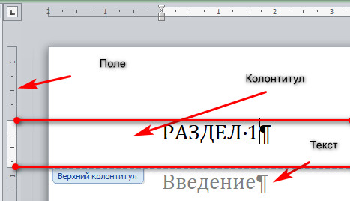

Колонтитулы могут содержать номера страниц, время, дату, эмблему организации, название документа, имя файла и т.д.

Колонтитулы на всех страницах документа могут быть одинаковые, но могут и различаться. Обычно в верхнем колонтитуле указывают имя раздела документа.

Раздел (в текстовом процессоре) – часть документа, в которой форматирование текста, параметры страницы, колонтитулы можно устанавливать независимо от других частей документа. Разделы документа устанавливают посредством разрывов раздела.

Разрыв раздела – непечатаемый символ, обозначающий конец раздела.

В документе «Табличный и текстовый процессоры.docx» верхним колонтитулом укажите имена тем «Текстовый процессор» и «Табличный процессор».

Для этого:

* установите разрывы разделов, выполнив команду Разметка страницы – Разрывы (<Ctrl> + <Enter>);
* вставьте колонтитулы, выполнив команду Вставка – Верхний колонтитул.

## Задание 5. Создание сносок.

Сноска (в текстовом процессоре) – пояснительный текст к фрагменту документа (слову, предложению, абзацу), выносимый в конец страницы или в конец документа.

Различают два вида сносок – обычные (внизу страницы), и концевые (в конце раздела).

В документе «Табличный и текстовый процессоры.docx» вставьте сноски:

к первому упоминанию словосочетания «Компьютерная программа» (в любом падеже и в единственном числе) вставьте разъяснение данного термина (информацию возьмите из интернета);

к первому упоминанию термина «Ячейка таблицы» (в любом падеже и в единственном числе) вставьте разъяснение данного термина (информацию возьмите из интернета).

Для этого:

* найдите нужное словосочетание;
* выполните команду Ссылки – Вставить сноску.

**Контрольные вопросы:**

1. Опишите порядок создания стилей.
2. Для чего применяются стили?
3. Опишите порядок создания предметного указателя.
4. Для чего применяются предметный указатель?
5. Опишите порядок создания гиперссылок.
6. Для чего применяются гиперссылки?
7. Опишите порядок создания колонтитулов.
8. Для чего применяются колонтитулы?

# Практическое занятие 2.7

**Цель практического занятия**: автоматизация создания справочно-информационных документов с однотипным содержанием; рассылка однотипных документов.

**Учебный вопрос:**

Создание справочно-информационных документов с однотипном содержанием и их рассылка.

**Место проведения занятия –** учебные кабинеты 507, 514.

**Материальное обеспечение, необходимое для отработки конкретных умений и навыков:** 12 компьютеров в каждом классе, программное обеспечение – текстовый процессор MS Word, ЭУМК «Информационные технологии в деятельности органов внутренних дел».

## Задание 1. Создание справочно-информационных документов с однотипном содержанием и их рассылка.

Сотруднику органов внутренних дел иногда приходится создавать документы адресованные многим получателям с одинаковым содержанием (постоянная часть), но с уникальными сведениями для каждого получателя (переменная часть).

Слияние документов – объединение основного документа, содержащего постоянную часть информации, и источника данных, содержащего переменную часть.

**Создание письма**

С учетом нормативных требований Государственного стандарта Республики Беларусь СТБ 6.38–2016 и в соответствии с нижеприведенными исходными данными подготовьте письмо следующего содержания.

|  |  |  |
| --- | --- | --- |
| МIНIСТЭРСТВА ЎНУТРАНЫХ СПРАЎ РЭСПУБЛIКI БЕЛАРУСЬ  УСТАНОВА АДУКАЦЫI  «МАГIЛЁЎСКI IНСТЫТУТ  МIНIСТЭРСТВА  ЎНУТРАНЫХ СПРАЎ  РЭСПУБЛIКI БЕЛАРУСЬ»  вул. Крупскай, 67, 212011, г. Магiлёў  тэл. 8 (0222) 72 31 77, факс 8 (0222) 72 41 49  e-mail: [institutemvd@tut.by](https://passport.yandex.by/profile/avatars/) |  | МИНИСТЕРСТВО ВНУТРЕННИХ ДЕЛ РЕСПУБЛИКИ БЕЛАРУСЬ  УЧРЕЖДЕНИЕ ОБРАЗОВАНИЯ  «МОГИЛЕВСКИЙ ИНСТИТУТ МИНИСТЕРСТВА  ВНУТРЕННИХ ДЕЛ  РЕСПУБЛИКИ БЕЛАРУСЬ»  ул. Крупской, 67, 212011, г. Могилев  тел. 8 (0222) 72 31 77, факс 8 (0222) 72 41 49  e-mail: [institutemvd@tut.by](https://passport.yandex.by/profile/avatars/) |

.09.20__ № 20-7_______ **Фамилия Имя Отчество**

**улица, номер дома-квартира  
 индекс, населенный пункт  
 район  
 область**

О начале экзаменационной сессии

Уважаемый **Имя Отчество Фамилия**!

Напоминаем, что до начала экзаменационной сессии группы **Индекс взвода** специальности **Наименование специальности** осталось меньше двух месяцев.

Заместитель начальника

факультета по учебно-методической работе И.И.Петрова

Петрова +375 (222) 24 74 76

Сохраните документ под именем «Письмо.docx».

**Создание списка адресов**

В табличном процессоре создайте документ, содержащий переменную информацию в соответствии с полями:

Фамилия – Фамилия (дательный падеж) – Имя – Имя (дательный падеж) – Отчество – Отчество (дательный падеж) – Улица – Номер дома, квартира – Индекс – Населенный пункт – Район – Область – Индекс взвода – Специальность – Пол – Электронная почта.

В таблице должно быть не менее 5 записей, специальности и индексы групп должны различаться.

Сохраните документ в своей папке, как «Список получателей.xlsx» и закройте его.

**Слияние документов**

Организуйте слияние документов «Письмо.docx» и «Список получателей.xlsx». Для этого:

* откройте документ «Письмо.docx»;
* выполните команду Рассылки – Выбрать получателей – Использовать существующий список;
* выберите документ «Список получателей.xlsx» – Открыть;
* укажите лист документа «Список получателей.xlsx», на котором расположена таблица со списком получателей;
* выделите элемент «Фамилия» переменной информации, выполните команду Рассылки – Вставить поле слияния, выберите поле «Фамилия»;
* аналогично каждый последующий элемент переменной информации соедините с соответствующим полем документа «Список получателей.xlsx».

**Просмотр результатов слияния документов**

Просмотрите результаты слияния. Для этого выполните команду Рассылки – Просмотреть результаты.

**Дополнение списка получателей**

Вставьте в список получателей информацию о себе. Для этого:

* выполните команду Рассылки – Изменить список получателей;
* в диалоговом окне «Получатели слияния» выберите«Список получателей.xlsx»,выполните команду Изменить,внесите сведения о себе, сохраните изменения;
* просмотрите результат слияния документов.

**Оформление обращения**

В русском языке при обращении к адресату учитывается его пол, например, «Уважаемая Анна Петровна» или «Уважаемый Антон Сидорович». Вкладка «Рассылки» позволяет это автоматизировать.

Оформите обращение в письме. Для этого:

* откройте документ «Письмо.docx»;
* в письме удалите слово «Уважаемый»;
* поставьте курсор перед полем слияния «Имя» в тексте письма;
* выполните команду Рассылки – Правила – IF…THEN…ELSE;
* выберите последовательно поле слияния – Пол, оператор – равно, значение – муж, вставляемый текст – Уважаемый, альтернативный текст – Уважаемая;
* отформатируйте полученное обращение;

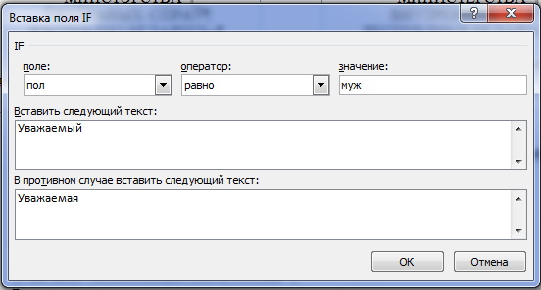

* просмотрите результат слияния документов.

**Контрольные вопросы:**

1. Опишите порядок оформления письма.
2. Опишите порядок организации слияния документов.
3. Как правильно оформить обращение?
4. Как просмотреть результаты слияния документов?

# Практическое занятие 3.1

**Вопрос практического занятия:** получение и исполнение документа в СЭД «Дело-Web».

**Учебные вопросы:**

1. Получение документа.
2. Исполнение документа.

**Место проведения занятия –** учебные кабинеты 507, 514.

**Материальное обеспечение, необходимое для отработки конкретных умений и навыков:** 12 компьютеров в каждом классе, программное обеспечение – СЭД «Дело-Web», текстовый процессор MS Word, ЭУМК «Информационные технологии в деятельности органов внутренних дел».

## Задание 1. Получение и исполнение документа в СЭД «Дело-Web».

1. Войдите в систему «ДЕЛО-Web».
2. Откройте браузер «Google Chrome».
3. Выберите сохраненную вкладку «ДЕЛО-Web».
4. В открывшейся папке «Поступившие» содержится документ.
5. Ознакомитесь с атрибутами, характеризующими поступивший документ:

* Тип. Каждый документ имеет одно или несколько обозначений:

 новые, еще не просмотренные, документы;

входящие (из сторонних организаций);

внутренние или исходящие документы;

обращения граждан;

исполнение документа контролируется.

* №РК – номер регистрационной карточки документа – присваивается ОЗГС. При нажатии на номер документа открывается его полная карточка;
* Дата рег. – заполняется ОЗГС;
* Корр./Подписал – автор или организация-отправитель документа;
* Автор резолюции/№ пункта – в данной графе указывается, кто направил документ Вам на исполнение;
* Исполнитель – исполнителей может быть несколько, ответственный исполнитель помечается красным восклицательным знаком;
* План – дата, до которой должны быть исполнены поручения, содержащиеся в документе;
* Текст поручения – краткая формулировка задания по данному документу. При нажатии на гиперссылку с текстом поручения открывается окно просмотра работы над документом по всем указанным в нем исполнителям – сроки исполнения поручений, прикрепленные к отчетам файлы и тестовые примечания;
* Дата исп. – фактический срок исполнения документа.
* Файлы – прикрепленные вложения (обычно содержат непосредственно текст документа), для их загрузки и просмотра необходимо нажать число возле знака скрепки обозначают количество прикрепленных к документу файлов.

1. Используя гиперссылку «Число возле знака скрепки», загрузите документ «Рапорт» для исполнения.
2. Отформатируйте полученный документ в соответствии с приказом №259 МВД.
3. Сохраните отформатированный документ на диске **D:** своего компьютера.
4. Отметьте исполнение документа и отправьте отформатированный вами документ преподавателю. Для этого:

* 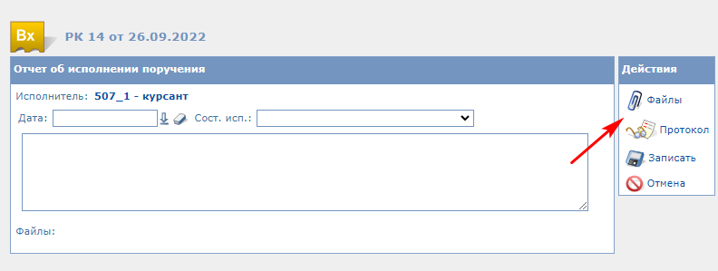используя ссылку многоточие , откройте отчет об исполнении поручения;
* по ссылке «Файлы» откройте окно для загрузки файла отчета об исполнении поручения;
* 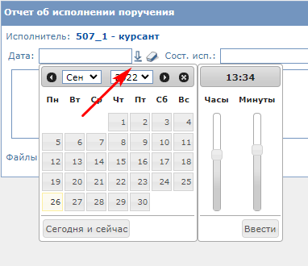посредством ссылки «Добавить»  добавьте отформатированный документ;
* после выбора файла нажмите кнопку «Записать»;
* нажмите кнопку «Закрыть»;
* 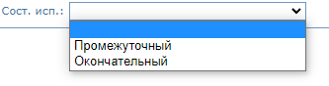укажите дату исполнения поручения;
* укажите состояние исполнения «Окончательный»;
* нажмите кнопку «Записать».

При правильном выполнении документ удаляется из папки «Поступившие».

1. Подобные действия повторите для всех входящих документов.

**Контрольные вопросы:**

1. Опишите основные команды СЭД «Дело».
2. Опишите порядок получения документа в СЭД «Дело».
3. Опишите порядок исполнения документа в СЭД «Дело».
4. Согласно какому приказу МВД необходимо отформатировать служебный документ?

# Практическое занятие 3.2

**Вопрос практического занятия:** Регистрация исходящего документа. Фильтрация документов в СЭД «Дело-Web».

**Учебные вопросы:**

1. Регистрация исходящего документа.
2. Фильтрация документов.

**Место проведения занятия –** учебные кабинеты 507, 514.

**Материальное обеспечение, необходимое для отработки конкретных умений и навыков:** 12 компьютеров в каждом классе, программное обеспечение – СЭД «Дело-Web», текстовый процессор MS Word, ЭУМК «Информационные технологии в деятельности органов внутренних дел».

## Задание 1. Регистрация исходящего документа в СЭД «Дело-Web».

На диске D: создайте папку под вашей фамилией.

Скачайте документ «Справка» и сохраните его в свою папку.

Для регистрации исходящего документа выполните последовательность команд:

* Регистрация – Регистрировать документ – Исходящие;
* в окне «Исходящие» укажите: Состав – 1 с.; планируемая и фактическая дата – текущая дата; подписал – преподаватель; содержимое – справка;

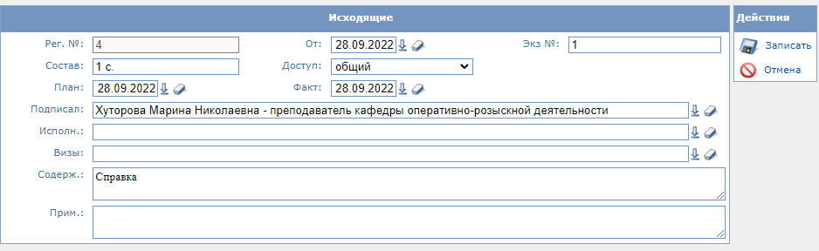

* выполните команду Записать;
* в разделе Файлы приложите документ «Справка», выполнив последовательность команд «Скрепка» – Добавить – Выберите файл – Записать – Закрыть;
* в разделе Исполнители укажите исполнителя, который определяется по следующей схеме 1 → 2; 2 → 1; 3 → 4; 4 → 3 …11 → 12; 12 → 11;
* в разделе Визы укажите визирующее лицо – преподаватель соседнего кабинета – установите текущую дату – Сохранить;
* в разделе Адресаты укажите адресата, который определяется по прежней схеме;
* в разделе Пересылка укажите адресата, который определяется по прежней схеме;
* выполните команду Закрыть.

## Задание 2. Исполнение документа в СЭД «Дело-Web».

Примите документ к исполнению, выполнив последовательность команд – выделите исполняемый документ, поставив напротив него галочку – Действия – Принять к исполнению. Документ переместиться в папку На исполнении.

Откройте прикрепленный файл.

Заполните справку.

Зарегистрируйте исполненный документ, как входящий, укажите исходящий номер документа и дату, отправьте по прежней схеме.

Получите соответственно входящий документ и выгрузите его в вашу папку.

## Задание 3. Фильтрация документов в СЭД «Дело-Web».

Скачайте архив с документами и распакуйте их в вашей папке.

Зарегистрируйте все приказы как исходящие документы и отправьте по прежней схеме.

Произведите фильтрацию документов по группе документов, выполнив последовательность команд – Фильтр – Настроиь фильтр – По группе документов – Применить – Ознакомтесь с результатом – Отменить.

Произведите фильтрацию документов по дате исполнения, выполнив последовательность команд – Фильтр – Настроиь фильтр – По дате исполнения (*введите существующую дату*) – Применить – Ознакомтесь с результатом – Отменить.

**Контрольные вопросы:**

1. Согласно какому приказу МВД необходимо отформатировать служебный документ?
2. Опишите порядок регистрации исходящего документа в СЭД «Дело».
3. Опишите порядок регистрации входящего документа в СЭД «Дело».
4. Опишите порядок фильтрации документов в СЭД «Дело».

**Практическое занятие 4.1**

**Вопрос практического занятия**: технологии и средства обработки числовой информации.

**Учебные вопросы:**

1. Создание и форматирование электронной таблицы

2. Составление оперативной сводки

3. Анализ раскрываемости преступлений в течение дежурных суток

4. Анализ темпов прироста правонарушений за год

**Место проведения занятия –** учебные кабинеты 507, 514.

**Материальное обеспечение, необходимое для отработки конкретных умений и навыков:** 12 компьютеров в каждом классе, программное обеспечение – табличный процессор MS Excel, ЭУМК «Информационные технологии в деятельности органов внутренних дел».

**Задание 1. Создание и форматирование электронной таблицы**

Формула – инструмент Excel, применяемый для расчетов, вычислений и анализа данных. Аргументами формулы могут быть константа, оператор, ссылка, имя ячейки или диапазона и функция.

Функция в Excel – заранее определенная формула. Excel содержит большое количество функций, которые разбиты на категории – математические, логические, текстовые, дата и время, финансовые и др.

Например, произведение чисел от 10 до 15 можно вычислить, вписав в ячейку формулу «=В1*В2*В3*В4*В5*В6», в которых находятся числа от 10 до 15, или используя функцию «=ПРОИЗВЕД(В1:В6)».

Диапазон – выделенная прямоугольная область прилегающих ячеек. Диапазон задается именами верхней левой и нижней правой ячеек, разделенных двоеточием.

**Создание и оформление таблицы**

Создайте и отформатируйте таблицу по образцу. При форматировании выполните: объединение ячеек, выбор гарнитуры и кегля шрифта, перенос в ячейках по словам, выравнивание текста в ячейках, выделение границ таблицы.

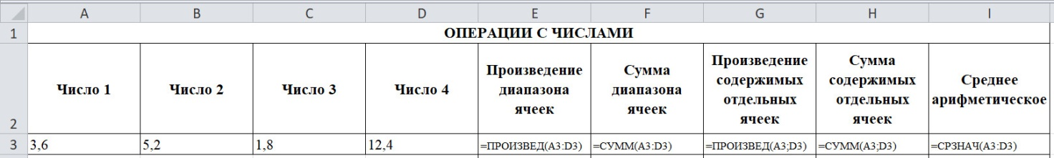

**Заполнение таблицы и проведение расчётов с использованием функции**

Для этого:

* заполните диапазон ячеек A3:D3 числами;
* используя Мастер функций, введите формулу в ячейку Е3. Для этого выполните последовательность действий:
  + ·активируйте ячейку Е3;
  + ·выполните команду Формулы – Вставить функцию;
  + ·в диалоговом окне Мастер функций в поле Категория выберите категорию функции;
  + ·в поле Функция выберите имя функции;
  + ·введите значения аргументов;
  + ·ОК;
* заполните диапазон ячеек A4:D6 произвольными числами;
* скопируйте формулу из ячейки Е3 в диапазон ячеек Е4:Е6. Для этого выполните последовательность действий:
  + · активируйте ячейку Е3;
  + ·захватите маркер заполнения, переместив курсор мыши в правый нижний угол ячейки Е3;
  + ·зажав левую кнопку мыши, потяните маркер вниз до ячейки Е6;
  + ·отпустите кнопку;
* просмотрите полученные формулы в ячейках Е4:Е6. Обратите внимание на изменение адресов ячеек при копировании;
* аналогично введите формулы в ячейки F3, G3, H3, I3 и скопируйте их в три нижележащие строки;
* присвойте рабочему листу имя **Вычисления**.

**Задание 2. Составление оперативной сводки**

**Создание и оформление таблицы, проведение расчетов**

Создайте и отформатируйте таблицу по образцу, проведите требуемые расчеты.

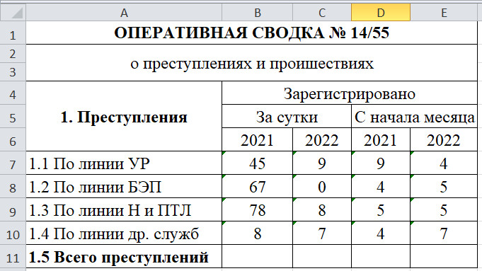

Присвойте рабочему листу имя **Сводка**.

**Задание 3. Анализ раскрываемости преступлений в течение дежурных суток**

Процент показывает, сколько часть составляет от целого, т.е. есть частное с частью в делимом и с целым в делителе.

**Создание и оформление таблицы**

Создайте и отформатируйте таблицу по образцу.

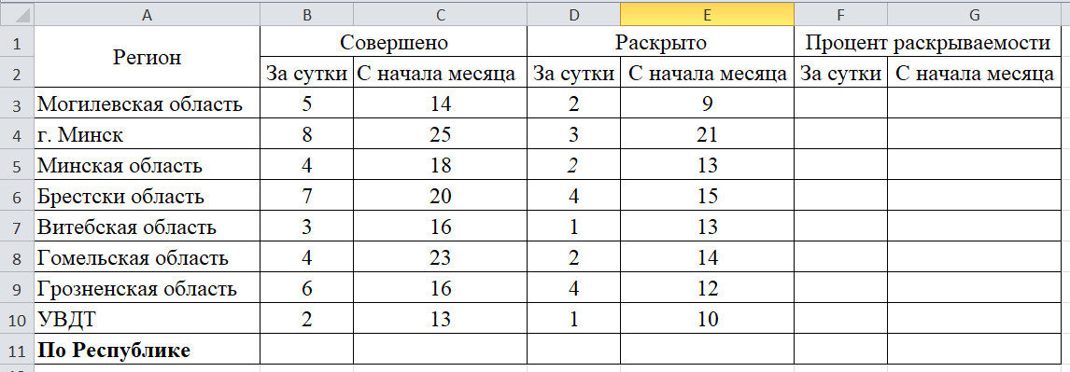

**Проведение расчётов с использованием функции и формулы**

Для этого:

* проведите расчеты в строке «По Республике», используя соответствующую функцию;
* проведите расчеты в столбцах «За сутки» и «С начала месяца»; встроенной функции для расчета процента в Excel нет, поэтому требуемую формулу нужно сконструировать;
* отформатируйте данные в столбцах «За сутки» и «С начала месяца», выбрав формат «Процентный»;
* присвойте рабочему листу имя **Процент раскрываемости**.

**Задание 4. Анализ темпов прироста правонарушений за год**

Для этого:

* скачайте файл «Административные правонарушения.xlsx»;
* на двух листах рассчитайте темпы прироста правонарушений, как разность данных за 2014 и 2015 годы;
* данные отобразите в процентном формате;
* сохраните, полученные таблицы.

**Контрольные вопросы:**

1. Для чего предназначены электронные таблицы?
2. Как обозначается адрес ячейки?
3. Как добавить столбец или строку?
4. Как удалить столбец или строку?
5. Как отредактировать содержимое ячейки?
6. Как вводятся формулы в ячейку?
7. Что может выступать в виде операндов формул?
8. Какие категории функций вы можете назвать?
9. Каким образом выполняется копирование содержимого ячейки?
10. Как увеличить или уменьшить разрядность чисел?
11. Как объединить несколько ячеек и поместить в них один текст.
12. Назовите команды для форматирования ячеек?

**Практическое занятие 4.2**

**Вопрос практического занятия:** прогнозирование криминогенной обстановки, основываясь на статистическом материале прошлых лет.

**Учебные вопросы:**

1. Определение вероятности события

2. Анализ данных криминологических исследований

3. Анализ раскрываемости преступлений за год

**Место проведения занятия –** учебные кабинеты 507, 514.

**Материальное обеспечение, необходимое для отработки конкретных умений и навыков:** 12 компьютеров в каждом классе, программное обеспечение – табличный процессор MS Excel, ЭУМК «Информационные технологии в деятельности органов внутренних дел».

**Задание 1. Определение вероятности события**

Вероятность события показывает, сколько часть составляет от целого, т.е. есть дробь с частью в числителе дроби и с целом в ее знаменателе.

Для облегчения расчетов по формулам в автоматическом режиме используют ссылки на ячейки. В зависимости от типа написания, они делятся на три основных вида:

Относительные ссылки. Применяются для простейших расчетов. Копирование формулы влечет за собой изменение координат.

Абсолютные ссылки. При необходимости производства более сложных расчетов подойдет данный вариант. Для фиксации используют символ «$». Пример: $A$1.

Смешанные ссылки. Данный тип адресаций при проведении расчетов используется при необходимости в закреплении столбика или строчки по отдельности. Пример: $A1 или A$1.

Для преобразования относительной ссылки в абсолютную или смешанную необходимо выделить ее в формуле и несколько раз нажать на клавишу F4. Эта клавиша изменяет по очереди все четыре возможных варианта закрепления ссылки на ячейку: **C5** → **$C$5** → **$C5** → **C$5** и все сначала.

**Создание и оформление таблицы**

Создайте и отформатируйте таблицу по образцу.

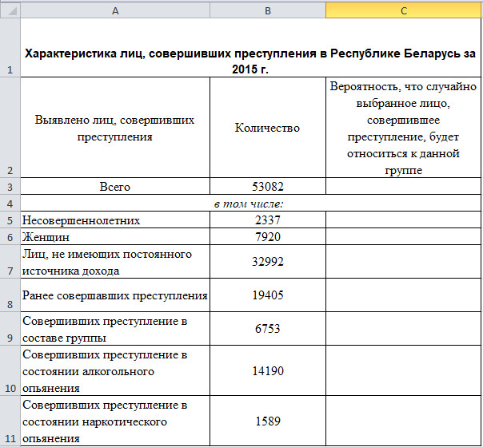

**Проведение расчётов с использованием функции и формулы**

Проведите расчеты в строке «Всего», используя соответствующую функцию.

Рассчитайте вероятности следующих случайных событий для статистических данных, представленных в таблице. Согласно классическому определению, вероятность события А (Р(А)) равна отношению числа случаев, благоприятствующих ему, к общему числу случаев.

Присвойте рабочему листу имя **Вероятность события**.

**Задание 2. Анализ данных криминологических исследований**

**Создание и оформление таблицы**

Создайте и отформатируйте таблицу по образцу.

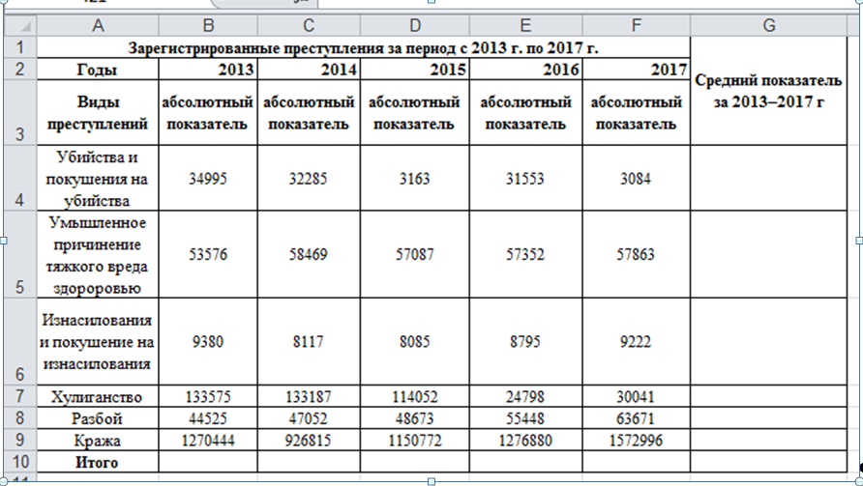

**Проведение расчётов с использованием функции и формулы**

Для этого:

* рассчитайте итоговый показатель;
* рассчитайте показатель структуры преступности для каждого года, поместив его в столбец «В % от общего числа», который вставьте предварительно для каждого года после абсолютного показателя;
* для каждого вида преступлений рассчитайте «Средний показатель за 2013–2017 гг..» как среднее арифметическое абсолютных показателей за все годы;
* добавьте в таблицу последней по счету строку Абсолютное отклонение от среднего;
* рассчитайте абсолютное отклонение годового уровня определенного вида преступлений от среднего.

***Указание***: вызвать Мастер функций (кнопка f(x) на панели инструментов), выбрать функцию **ЕСЛИ**. Расчет производить следующим образом: если годовой уровень преступлений меньше среднего за 2013–2017 гг., отклонение определяется как разность среднего и годового уровней, в противном случае – как разность годового уровня и среднего за период.

При задании формулы обратите внимание на то, что ссылка на ячейку, содержащую средний показатель за 2013–2017гг., должна быть абсолютной по столбцу для того, чтобы данную формулу можно было скопировать в остальные ячейки.

* присвойте рабочему листу имя **Анализ**.

**Задание 3. Анализ раскрываемости преступлений за год**

**Проведение расчётов с использованием функции ЕСЛИ**

Для этого:

* скачайте файл «Административные правонарушения.xlsx»;
* на двух листах добавьте столбец «В % от общего числа»;
* рассчитайте процент каждого вида правонарушения от общего количества за соответствующий год (при произведении расчетов используйте только одну формулу, для учета соответствующего года используйте функцию **ЕСЛИ**);
* данные отобразите в процентном формате, число десятичных знаков – три;
* выделите красным цветом процентный показатель более 0,5 и соответствующий ему год (используйте команду Главная – Условное форматирование – Правила выделения ячеек);
* выделите зеленым цветом процентный показатель менее 0,1 и соответствующий ему год (используйте команду Главная – Условное форматирование – Правила выделения ячеек);
* сохраните полученные таблицы.

**Контрольные вопросы:**

1. Как отредактировать содержимое ячейки?
2. Как вводятся формулы в ячейку?
3. Что может выступать в виде операндов формул?
4. Какие категории функций вы можете назвать?
5. Каким образом выполняется копирование содержимого ячейки?
6. Как увеличить или уменьшить разрядность чисел?
7. Как объединить несколько ячеек и поместить в них один текст.

**Практическое занятие 4.3**

**Вопрос практического занятия:** автоматизация анализа учетно–статистической информации в табличном процессоре.

**Учебные вопросы:**

1. Фильтрация данных в таблице

2. Консолидация данных из одной таблицы

3. Консолидация данных из разных таблиц

4.Создание итоговых строк. Структура документа

5. Расширенный фильтр в таблице

**Место проведения занятия –** учебные кабинеты 507, 514.

**Материальное обеспечение, необходимое для отработки конкретных умений и навыков:** 12 компьютеров в каждом классе, программное обеспечение – табличный процессор MS Excel, ЭУМК «Информационные технологии в деятельности органов внутренних дел».

**Задание 1. Фильтрация данных в таблице**

Фильтрация данных — это быстрый и простой способ найти подмножество данных и работать с ним в диапазоне ячеек или в столбце таблицы. В отфильтрованных данных отображаются только строки, соответствующие заданным условия, а ненужные строки скрываются. Можно также отфильтровать несколько столбцов. Несколько фильтров можно применять одновременно, при этом каждый следующий фильтр добавляется к результатам и дополнительно сужает подмножество данных. Можно создать два типа фильтров: по списку значений или по условию.

1.[Скачайте файл «Административная практика.xlsx».](http://portal.net/moodle/file.php/327/IT_OVD/Excel/Administrativnaja_praktika.xlsx)

2.Найдите информацию о преступлениях, совершенных в городе Чаусы.

Для этого:

* ·для задания автофильтра нужно установить курсор на заголовок любого поля базы данных и выполнить команду Данные – Фильтр;
* ·при использовании команды Автофильтр справа от названий столбцов в фильтруемом списке появляются кнопки со стрелками;
* для задания фильтра нужно нажать на кнопку рядом с тем столбцом, по которому фильтруются значения, в выпадающем списке выбрать нужное значение или задать условие;
* для отмены автофильтра в главном меню выбрать команду Данные – Фильтр;
* для восстановления данных после фильтрации нужно выполнить команду Данные – Очистить;
* если требуется продолжить работу в режиме автофильтра над всеми записями, то нужно изменить условия отбора – выберите условие Все в том поле, по которому было установлено другое условие отбора.

3.Сохраните отфильтрованные данные на другом листе и назовите его **Чаусы**.

4.Найдите информацию о преступлениях, совершенных 4 июня 2010 года. Сохраните отфильтрованные данные на другом листе и назовите его **4 июня**.

5.Найдите информацию о преступлениях, совершенных неработающими гражданами. Сохраните отфильтрованные данные на другом листе и назовите его **Неработающие**.

6.Найдите информацию о преступлениях, совершенных неработающими гражданами и получившими вид взыскания штраф. Сохраните отфильтрованные данные на другом листе и назовите его **Штраф**.

7.Найдите информацию о преступлениях, совершенных с 1 июня по 10 октября 2010 года. Сохраните отфильтрованные данные на другом листе и назовите его **Период**.

8.Найдите информацию о преступлениях, совершенных гражданами с фамилией, начинающейся с буквы Б. Сохраните отфильтрованные данные на другом листе и назовите его **Б**.

9.Найдите информацию о преступлениях, совершенных гражданами с фамилией, начинающейся с буквы В, женского пола. Сохраните отфильтрованные данные на другом листе и назовите его **В**.

10.Сохраните изменения в документе «Административная практика.xlsx».

**Задание 2. Консолидация данных из одной таблицы**

Консолидация данных — это способ получения итоговой информации, при котором данные, расположенные в нескольких различных областях, объединяются в соответствии с выбранной функцией обработки. При этом данные, расположенные в одной или нескольких исходных областях, обрабатываются и отображаются в одной итоговой таблице.

Источники данных могут находиться на том же листе, что и итоговая таблица, на других листах той же книги или в других книгах. При консолидации для обработки данных используются те же функции, что и при подведении итогов. Место расположения исходных (консолидируемых) данных называется областью-источником. Та часть рабочего листа, где будут размещаться итоговые (консолидированные) данные — областью назначения.

1.[Скачайте файл «Консолидация.xlsx».](http://portal.net/moodle/file.php/327/IT_OVD/Excel/Administrativnaja_praktika.xlsx)

2.Рассчитайте **Процент возмещения** и **Процент обеспечения возмещения**.

3.Требуется вывести информацию об установленном и возмещенном ущербе за 2017, 2018, 2019 гг. Для этого:

* выделите ячейку, которая соответствует верхнему левому углу области назначения (в нашем примере это может быть ячейка А24);
* выберите команду Данные – Консолидация;
* в окне Консолидация в списке Функция укажите функцию (в данном примере Сумма);
* установите курсор в строку Ссылка;
* выделите исходный диапазон, включая заголовки столбцов или строк (в нашем примере это диапазон В4:D21);
* щелкните в окне Консолидация кнопку Добавить;
* установите флажки в группе Используйте в качестве имен, можно установить как один флажок, так и оба, в нашем примере установите флажок значения левого столбца;
* Ok.

4.Присвойте рабочему листу имя **Консолидация**.

**Задание 3. Консолидация данных из разных таблиц**

Даны сводки о преступлениях за три месяца. Составьте общую сводку о преступлениях.

1[. Скачайте файл «Сводки_Консолидация.xlsx».](http://portal.net/moodle/file.php/327/IT_OVD/Excel/Svodki_Konsolidacija.xls)

2.Создайте четвертый лист **Итоги**.

3.Выведите на четвертом листе сумму совершенных и раскрытых преступлений в течение трех месяцев (используйте консолидацию данных, для подписей данных используйте значение левого столбца).

4.Выведите на четвертом листе среднее арифметическое совершенных и раскрытых преступлений в течение трех месяцев.

5.Изучите полученные итоги.

6.Сохраните изменения в документе «Сводки_Консолидация.xlsx**»**.

**Задание 4.Создание итоговых строк. Структура документа**

Структура документа

Для удобства работы с данными, расположенными на рабочем листе книги Excel можно данные структурировать. Структурированный документ удобен в работе тем, что данные в нем можно отображать на разных уровнях детализации, т.е. часть данных скрыть акцентируя внимание на других, отображенных данных. Управлять данными в структурированном документе можно с помощью символов структуры.

1[. Скачайте файл «Год 2017.xlsx».](http://portal.net/moodle/file.php/327/IT_OVD/Excel/Svodki_Konsolidacija.xls)

На листе **Итоги**  рассчитайте суммы совершенных преступлений по областям. Для этого:

* ·отсортируйте таблицу по столбцу Область;
* ·выделите таблицу;
* ·выполните команду меню Данные – Промежуточный итог;
* ·вдиалоговомокне Промежуточные итоги в списке При каждом изменении оставьте Область, в списке Операция – Сумма, в списке Добавить итоги по установите флажки в Январь, Февраль, Март;
* ·установите флажок Заменить текущие итоги – он разрешает обновление итоговых данных; установка второго флажка приводит к тому, что каждая группа будет распечатываться на отдельной странице, не устанавливайте его; установите флажок Итоги под данными, при отсутствии этого флажка итоги будут предшествовать данным;
* ·Ok.

2.Скройте группы, для которых были образованы итоговые строки. Для этого в сформированной структуре в левой части щелкните мышью на "–", чтобы отобразить детали нужно щелкнуть мышью на "+".

3.Удалите структуру. Для этого выполните команду **Данные–Промежуточный итог – Убрать все.**

4.Рассчитайте среднее арифметическое совершенных преступлений для каждой области. Для этого отсортируйте таблицу по преступлениям, затем выберите команду **Данные –Промежуточный итог**.

5.Сохраните изменения в документе «**Год 2017.xlsx».**

**Задание 5. Расширенный фильтр в таблице**

Расширенный фильтр предоставляет дополнительные возможности. Он  позволяет объединить несколько условий, расположить результат в другой части листа или на другом листе и др.

1. Загрузите документ «Расширенный фильтр. xlsx**»**.

2.Рассчитайте значения для строки **Итого.**

3.Рассчитайте средний показатель за 2013–2017 гг.

4.С помощью расширенного фильтра вывести записи, в которых: количество преступлений в 2016 г. не попадало в интервал от 10 000 до 40 000, что соответствует условию ИЛИ.

*Указание: Для применения расширенного фильтра необходимо используйте Исходный диапазон и Диапазон условий. В Исходный диапазон включаются данные и имена столбцов. Диапазон условий должен содержать имена фильтруемых столбцов и условия отбора.*

Для этого:

* ·создайте условия отбора по образцу. Условия разместите в разные строки, что соответствует условию ИЛИ;
* ·выполните Данные– Дополнительно;
* ·в диалоговом окне Расширенный фильтр укажите мышью исходный диапазон $A$2:$F$9;
* · в диапазон условий укажите мышью условия отбора;
* · выберите пункт Скопировать результат в другое место;
* ·укажите начальную ячейку диапазона результатов;
* ·ОК.

5.Выведите записи, в которых количество преступлений в 2017 году попадает в промежуток от 10 000 до 58 000 (условие И).

6.Вывести записи для таблицы, в которых количество преступлений в 2015 году не превысило 50 000, а в 2016 году превысило 40 000.

7.Вывести записи, в которых количество преступлений в 2017 году не превысило 10 000 и количество преступлений в 2015 превысило 30 000.

8.Вывести записи, в которых количество преступлений в 2019 году не превысило 40 000 либо количество преступлений в 2016 превысило 100 000.

9.С помощью сортировки упорядочить виды преступлений по возрастанию среднего показателя за 2013–2017 гг.

**Контрольные вопросы:**

1. Как выполнить сортировку?
2. Что такое фильтр?
3. Как воспользоваться автофильтром?
4. Как можно создать составное условие отбора для автофильтра?
5. Как воспользоваться расширенным фильтром?
6. Чем расширенный фильтр отличается от автофильтра?
7. Для чего применяется консолидация данных?
8. Как выполнить консолидацию данных?
9. В каких случаях целесообразно используйте создание итоговых строк?

**Практическое занятие 4.4**

**Вопрос практического занятия:** моделирование оперативной обстановки с использованием рядов динамики; слияние однотипной табличной информации в единый документ.

**Учебные вопросы:**

1. Графическое представление числовой информации

2. Построение круговой диаграммы распределения видов преступлений

3. Нахождение среднего уровня индекса сезонности преступности по месяцам за год

4. Анализ оперативной сводки

5. Анализ динамики преступлений

**Место проведения занятия –** учебные кабинеты 507, 514.

**Материальное обеспечение, необходимое для отработки конкретных умений и навыков:** 12 компьютеров в каждом классе, программное обеспечение – табличный процессор MS Excel, ЭУМК «Информационные технологии в деятельности органов внутренних дел».

**Задание 1. Графическое представление числовой информации**

Работа с диаграммами

Одним из наиболее удобных и востребованных инструментов табличного редактора Excel является механизм работы с диаграммами. Сущность диаграммы заключается в наглядном графическом представлении информации, которая может быть получена как расчетным путем, так и введена вручную.

Построение диаграммы базируется на данных, имеющихся на рабочем листе. При этом сама диаграмма может находиться как на этом же листе, так и на каком-либо другом. По этому признаку все диаграммы в Excel можно разделить на две категории: внедренные диаграммы (те, которые находятся на одном рабочем листе с исходными данными) и листы диаграммы (те, которые находятся на отдельном рабочем листе).

**Создание и оформление таблицы**

Создайте и отформатируйте таблицу по образцу. 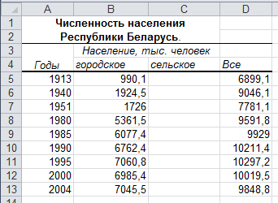

**Графическое представление числовой информации**

1. Рассчитайте численность сельского населения.
2. Постройте столбиковую диаграмму (гистограмму), отображающую изменения численности городского населения в разные годы.

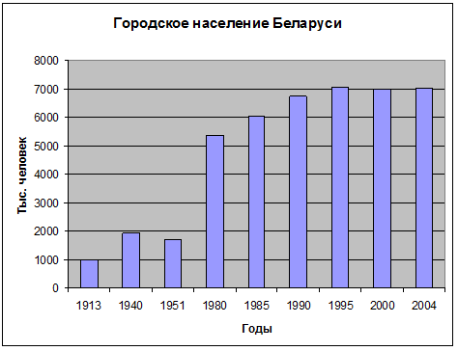

1. Постройте гистограмму, отображающую изменения численности городского и сельского населения Беларуси.

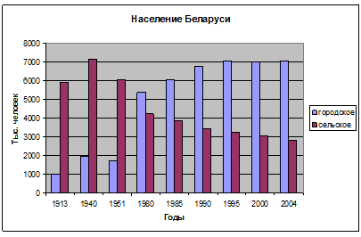

1. Измените тип диаграммы на гистограмму с накоплением.

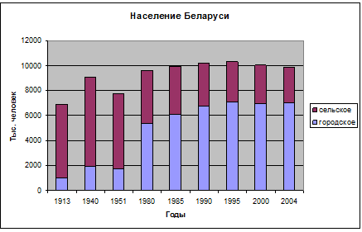

1. Присвойте рабочему листу имя **Население**.

**Задание 2. Построение круговой диаграммы распределения видов преступлений**

**Создание и оформление таблицы**

Создайте и отформатируйте таблицу по образцу. 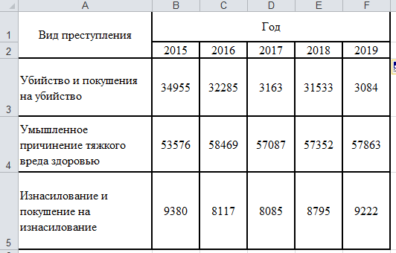

**Построение круговой диаграммы распределения видов преступлений**

1. Постройте круговую диаграмму, отображающую распределение видов преступлений, совершенных в 2019 году.

2. Выведите процентное отношения преступлений.

3. Поработайте со стилями диаграмм.

4. Переместите диаграмму на отдельный лист, который назовите Распределение преступлений.

**Построение графиков распределения видов преступлений.**

1. На новом листе постройте график распределения убийств и покушений на убийства на годам. Назовите лист Распределение убийств и покушений на годам.

2. На новом листе постройте графики распределений убийств и покушений на убийства и умышленного причинения тяжкого вреда здоровью по годам. Назовите лист Распределение убийств и умышленного причинения вреда здоровью по годам.

**Задание 3**. **Нахождение среднего уровня индекса сезонности преступности по месяцам за год**

Рассчитайте средний уровень (среднее арифметическое) индекса сезонности преступности по месяцам за год и сопоставления месячных данных со средним уровнем. Соотношение уровней, выраженное в процентах, именуется *индексом сезонности.*Он рассчитывается по формуле

ИС=Ум/Уср*100%,

где ИС – индекс сезонности, Ум – уровень по месяцам, Уср – средней уровень за год.

Для этого:

* Оформите таблицу, содержащую данные помесячной динамики преступности в Беларуси в 2019 г.

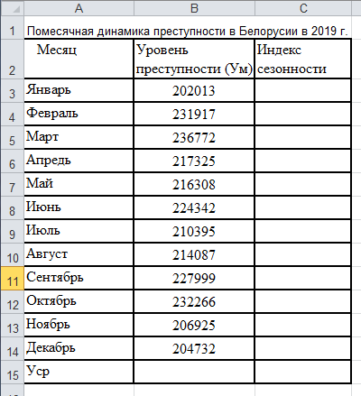

* Рассчитайте средней уровень преступности за год (Уср).
* Определите индекс сезонности (ИС) для каждого месяца по предложенной выше формуле.
* Постройте гистограмму, отражающую динамику индекса сезонности по месяцам, расположив ее на отдельном листе с именем «Динамика ИС».
* Выведите только те записи, уровень преступности в которых превышает средний уровень преступности за год.

*Указание*: Использовать автофильтр. Результаты скопировать на другой лист, присвоив ему имя «Автофильтр_1».

* Присвойте рабочему листу имя **Динамика**.

**Задание 4. Анализ оперативной сводки**

**Создание и оформление таблицы**

Создайте и отформатируйте таблицу по образцу. 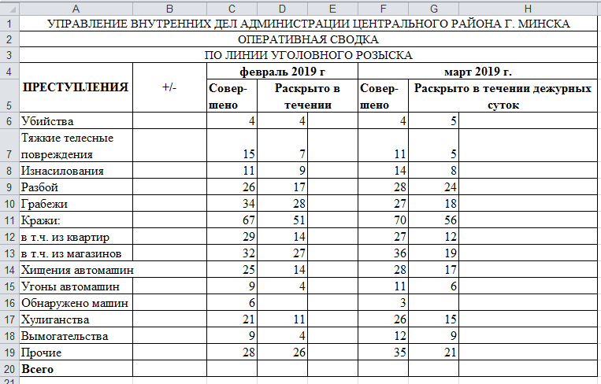

**Анализ оперативной сводки**

1. Заполните пустые столбцы:

* Раскрыто в течение дежурных суток – процент раскрываемости за месяц;
* Рост преступности +/– разность кол–ва преступлений, совершенных в марте и феврале месяце.

1. Постройте график, отображающий рост преступности в марте и феврале месяце. Используйте для подписей данных названия преступлений, диаграмму назовите **Динамика преступлений,** легенду разместите сверху.
2. Присвойте рабочему листу имя **Оперативная сводка.**

**Задание 5. Анализ динамики преступлений**

1. Загрузите файл «Динамика преступности в Республике Беларусь.xlsx*»*.

2. Рассчитайте основные статистические показатели динамики преступлений:

* базисный абсолютный прирост Δui = yi – y0, взяв в качестве базы сравнения 2013 г. (y0 = y2013);
* базисный абсолютный прирост Δui = yi – y0, взяв в качестве базы сравнения 2010 г. (y0 = y2010);
* цепной абсолютный прирост Δyi = yi – yi – 1;
* базисные темпы роста Трбi = •100 % для y2010 и y2013;
* цепные темпы роста Трцi = •100 %;
* базисные темпы прироста Тпбi = •100 % для y2010 и y2010;
* цепные темпы прироста Тпцi = •100 %.

4. Отформатируйте ячейки, содержащие значения:

* Δui и Δyi как числовые, без десятичных знаков и с разделителем групп разрядов;
* Трбi, Трцi, Тпбi, Тпцi как числовые, с тремя десятичными знаками.

5. Постройте график, отражающий динамику абсолютного числа преступлений, и столбчатую диаграмму для абсолютного прироста числа преступлений по сравнению с 2010 годом.

6. Присвойте рабочим листам соответствующие имена**.**

**Контрольные вопросы:**

1. Для чего применяется консолидация данных?
2. Как выполнить консолидацию данных?
3. В каких случаях целесообразно используйте создание итоговых строк?

# Практическое занятие 5.1

**Вопрос практического занятия**: назначение, характеристика и отличительные особенности Национального правового Интернет-портала Республики Беларусь.

**Учебные вопросы:**

1. Работа с Национальным правовым Интернет–порталом Республики Беларусь
2. Подготовка писем–рассылки с поиском сведений об адресатах в сети интернет

**Место проведения занятия –** учебные кабинеты 507, 514.

**Материальное обеспечение, необходимое для отработки конкретных умений и навыков:** 12 компьютеров в каждом классе, программное обеспечение – сеть интернет, ЭУМК «Информационные технологии в деятельности органов внутренних дел».

## Задание 1. Работа с Национальным правовым Интернет-порталом Республики Беларусь

1. Результаты выполнения всех пунктов задания помещайте в папку **Интернет–портал Республики Беларусь**. **Документы сохраняйте в соответствии с номером заданий** (например, *Задание 7а*).

2. Найдите сайт «Национальный правовой Интернет–портал Республики Беларусь» и поместить ярлык к сайту на рабочий стол.

3. Перейдите на вкладку **Карта сайта** (в нижнем правом углу). Внимательно изучите ее.

4. Найдите все проекты законов об информатизации. Для этого:

a) выберите **Проекты законов – Поиск в банке данных**.

b) Сохраните карточку первого найденного проекта.

5. Откройте информационно–поисковую систему «ЭТАЛОН–ONLINE».

6. Найдите все Постановления, принятые Министерством юстиции Республики Беларусь за январь 2019. Сохраните список документов в формате .doc.

7. Сохраните карточку документа:

a)Закон Республики Беларусь от 24 октября 2016 г. № 439–З «Об исполнительном производстве».

b)Закон Республики Беларусь от 9 января 2002 г. № 90–З «О защите прав потребителей».

c)Решение коллегии евразийской экономической комиссии от 16 августа 2012 г. № 134 «О нормативных правовых актах в области нетарифного регулирования».

8. Откройте вкладку Документы по темам.

a)Выберите тему **Информатизация**

b)В тематическом банке данных выберите пункт **Сеть Интернет**;

c)В списке документов откройте первый документ и сохраните его карточку.

9. В справочной информации просмотрите бюджет прожиточного минимума. Сохраните карточку **Постановления Министерства труда и социальной защиты Республики Беларусь от 19 июля 2019 г. №37 «Об установлении бюджета прожиточного минимума в ценах июня 2019 года».**

10. Составьте документ **Право**, содержащий сведения о:

a)судебной системе Республики Беларусь;

b)правительстве Республики Беларусь;

c)прокуратуре Республики Беларусь;

d)государственной системе правовой информации.

**Отформатируйте полученный документ, используя стили документа, сделайте автособираемое оглавление**.

11. Откройте административный кодекс Республики Беларусь. Щелкните кнопку **Обсудить на форуме**. Просмотрите обсуждения.

12. В рубрике правовая информация просмотрите раздел **Право современной Беларуси: истоки, уроки, достижения и перспективы**. Просмотрите интересующие статьи.

13. Самостоятельно познакомьтесь с другими возможностями **Интернет-портала Республики Беларусь**.

## Задание 2. Подготовка писем-рассылки с поиском сведений об адресатах в сети интернет

1. С учетом нормативных требований Государственного стандарта Республики Беларусь СТБ 6.38–2016 и в соответствии с нижеприведенными исходными данными подготовьте письмо следующего содержания.

Выделены поля, которые в каждом письме должны быть заменены значениями из источника данных.

Сохраните документ в Вашей папке под именем Письмо.doc.

2. Создайте новый документ Excel, содержащий таблицу с полями:

|  |  |  |  |  |
| --- | --- | --- | --- | --- |
| **Фамилия** | **Имя** | **Отчество** | **Наименование ОВД** | **Специальное звание** |
|  |  |  |  |  |

В таблице должно быть не менее 5 записей.

Сохраните документ в своей папке, как Источник–1.xlsx и закройте его.

3. Определите список получателей письма. Для этого:

·Откройте документ Письмо.doc;

·На ленте **Рассылки** выберите **Выбрать получателей** – **Использовать существующий список**.

·Выберите документ Источник–1.xlsx.

4.Замените в документе Письмо.doc все выделенные поля на поля слияния.

5.Просмотрите результат слияния документов. Для этого:

На ленте **Рассылки** щелкните на кнопку **Просмотреть результаты** и просмотрите результат слияния.

**Контрольные вопросы:**

1. Как и где ввести адрес Web-страницы?
2. Как выбрать найденные ресурсы на поисковом сервере?
3. Как сохранить отображаемую страницу на диске компьютера?
4. Как указать контекстный поиск на поисковом сервере по конкретной тематике?
5. Как выбрать полученные ресурсы Web-страниц после отработки запроса поисковым сервером, а также просмотреть все предлагаемые ресурсы?
6. Как загрузить файлы из Интернета на ваш компьютер?
7. Перечислите основные возможности «Интернет-портал Республики Беларусь».

# Практическое занятие 5.2

**Вопрос практического занятия:** использование правовой информации в служебной деятельности сотрудника органов внутренних дел. ИПС «Эталон».

**Учебные вопросы:**

1. Поиск правовой информации с помощью карточки поиска
2. Поиск по реквизитам, юридические термины
3. Создание закладок, построения дерева связей документа
4. Анализ правовой проблемы (Административное право)
5. Анализ правовой проблемы (Уголовное право)

**Место проведения занятия –** учебные кабинеты 507, 514.

**Материальное обеспечение, необходимое для отработки конкретных умений и навыков:** 12 компьютеров в каждом классе, программное обеспечение – ИПС «Эталон», ЭУМК «Информационные технологии в деятельности органов внутренних дел».

## Задание 1. Поиск правовой информации с помощью карточки поиска

**На диске D: создайте паку под своей фамилией. Все найденные документы сохраняйте в Вашу папку в формате .docх под именем Задание*.docх.**

1. Найдите действующую редакцию закона «Об электронном документе и электронной цифровой подписи».
2. Найдите Указ Президента Респ. Беларусь «О создании Национального центра правовой информации Республики Беларусь».
3. Найдите все Постановления, принятые совместно Министерством связи и информатизации Республики Беларусь и Министерством внутренних дел Республики Беларусь, в которых содержится информация о предоставлении сведений о гражданах. Сохраните все действующие документы.
4. Найдите все действующие Указы или Приказы, принятые Президентом Республики Беларусь или МВД Республики Беларусь, принятые после 10 января 2021 года. В списке документов искать в этом списке — текст документа — Органы внутренних дел. Сохраните первый документ в списке.
5. Постройте список документов по тематике Общие вопросы осуществления административных процедур. В списке документов уточните по реквизитам — принявший орган — Совет Министров Республики Беларусь. Сохраните первый документ в списке.
6. Постройте список документов по тематике Дополнительное образование взрослых - Организация образовательного процесса. Сохраните первый документ в списке.
7. Найдите Закон Республики Беларусь 18 июля 2011 г. N 300-З «Об обращениях граждан и юридических лиц» Сравните действующий документ с предыдущей редакцией. Сохраните все изменения.
8. Найдите Закон Республики Беларусь 17 июля 2007 г. N 263-З «Об органах внутренних дел Республики Беларусь». Сравните действующий документ с предыдущей редакцией. Сохраните все изменения.

## Задание 2. Поиск по реквизитам, юридические термины

1.Используя возможности ИПС (Словарь) выполните поиск следующих терминов и сохраните найденные термины (формат docх) в своей рабочей папке:

* Юридическое лицо;
* Персональные данные физического лица;
* Договор;
* Обвинение;
* Акт;
* Протокол;
* Банкротство.

## Задание 3. Создание закладок, построения дерева связей документа

1. Определите, какое уголовное наказание предусмотрено за преступления в сфере компьютерной информации. Добавьте в **Избранное** соответствующие статьи.
2. Найдите в законодательстве, какие сведения являются коммерческой тайной. Добавьте в **Избранное** соответствующие статьи.
3. Определите, какое уголовное наказание предусмотрено за разглашение сведений, составляющих государственную или служебную тайну. Добавьте в **Избранное** соответствующие статьи.
4. В Законе Республики Беларусь «О государственных секретах» найдите перечень сведений, которые подлежат засекречиванию. Добавьте в **Избранное** соответствующие статьи.
5. Используя простой поиск, найдите закон, в котором дано определение персональных данных. Добавьте в **Избранное** найденное определение.
6. Используя простой поиск, найдите документ, относящихся к вопросу оформления служебной командировки. Используя Прямые связи просмотрите акт, на основании которого был принят документ. Используя Обратные связи ознакомьтесь с некоторыми материалами правоприменительной практики.

## Задание 4. Анализ правовой проблемы (Административное право)

Задача № 1.

18 марта 2019 г. было вынесено постановление о наложении штрафа на гражданина Иванова за распитие спиртных напитков в общественном месте. Иванов штраф не уплатил. 30 марта 2019 г. постановление было направлено судебному приставу-исполнителю, для возбуждения исполнительного производства и принудительного взыскания штрафа.

Правильно ли поступили сотрудники правоохранительных органов?

Каким образом будет взыскан штраф, если Иванов не имеет доходов и личного имущества?

Задача № 2.

Директор АО "Слава" при расчете наличными деньгами с другими организациями нарушил установленный порядок хранения свободных денежных средств, а также порядок их хранения в кассе сверх установленных лимитов.

Какие меры административно-правового воздействия можно принять к директору завода?

Задача № 3.

В ходе рейда было выявлено, что продавец торговой фирмы АРС обслуживает клиентов без контрольно-кассового аппарата. К тому же на ряде товаров не было ценников. В ходе проверки выяснилось, что фирма АРС кассовые аппараты в налоговой инспекции не зарегистрировала. Продавец пояснила, что она не знает о том, что закон обязывает все торговые точки работать с помощью контрольно-кассового аппарата.

Подлежит ли продавец административной ответственности?

Задача № 4.

Сотрудником ОВД на гражданина Сидорова наложен административный штраф за нарушение правил охоты. В виде дополнительного наказания у него было конфисковано охотничье оружие. Сидоров обратился в суд с жалобой на неправомерную конфискацию оружия, сославшись на то, что он охотник-профессионал, и для него охота – единственный источник средств к существованию.

Дайте юридический анализ данной ситуации.

Задача № 5.

Гражданин Смирнов, находясь в нетрезвом виде, управлял принадлежащим ему автомобилем ВАЗ-2110. За нарушение правил проезда пешеходного перехода он был остановлен сотрудником ГИБДД.

Какие меры административного принуждения следует принять к Смирнову?

## Задание 5. Анализ правовой проблемы (Уголовное право)

Задача № 1.

Находясь на занятиях в спортивной секции между двумя подростками 13-тилетним Смирновым и 14-тилетним Сидоровым возник конфликт в присутствии тренера. В ходе которого Смиронов потянул Сидорового за майку и порвал ее, Сидоров оттолкнул Смирнова, потом нанес удар. Вследствие полученного удара Смирнов получил легкие телесные повреждения.

Назовите меру ответственности для подростков, родителей и тренера?

Задача № 2.

Безработный Сидоров, при попытке кражи продуктов питания, был задержан охранниками магазина. Сидоров отказывался от факта кражи и требовал освободить его. Начальник охраны связал Сидорова и отвез его за территорию склада, где продержал сутки в закрытом помещении, после чего, угрожая Сидорову не говорить никому о случившемся, освободил.

Квалифицируйте действия начальника охраны.

Задача № 3.

Самойленко разработал план похищения ребенка с целью получения выкупа и подыскал соучастников преступления. Согласно плану Кириллов должен был выкрасть Алексеева Колю из дома родителей и спрятать его в квартире Сергеева. Евдокимов обязался написать письмо родителям Коли с указанием суммы выкупа и ждать их в обусловленном месте с деньгами. Когда было все готово для совершения преступления, Самойленко, испугавшись ответственности, стал уговаривать Кириллова отказаться от реализации преступного намерения. Но последний не согласился с доводами Самойленко а, похитил Алексеева Колю и получил за него выкуп сам, без помощи Евдокимова, который не участвовал в совершении из-за болезни.

Имеется ли добровольный отказ в действиях Самойленко и Евдокимова?

Задача № 4.

Директор музея Самсонов, в целях проведения выставки, вывез за границу старинные рукописи, относящиеся к предметам художественного достояния Республики Беларусь. В установленный срок Самсонов не обеспечил их возврат в Республику Беларусь. Через некоторое время рукописи им были проданы частным зарубежным коллекционерам, а вырученные денежные средства потрачены на покупку квартиры и машины.

Как квалифицировать действия Самсонова?

Задача № 5.

Боровков, зная о наличии ценных вещей у Мохина, при совместной выпивке незаметно для последнего подсыпал в его рюмку большую дозу снотворного, представлявшую опасность для жизни. Когда Мохин уснул, Боровков обыскал его и забрал квитанцию на сданные в камеру хранения вещи, получил их и скрылся. Вариант: Боровков забрал деньги, кредитную карточку и личные вещи Боровкова. Мохин, страдавший заболеванием сердца, о котором знал и Боровков, скончался.

Дайте оценку содеянному.

Задача № 6.

Погодин на почве мести за донос о совершенном им разбое решил убить Митирева. В один из дней, в состоянии сильной степени опьянения, Погодин пришел к дому Митирева, вызвал его на веранду и выстрелил в него на расстоянии 13 метров дважды из охотничьего ружья. Во время второго выстрела на веранду выбежала жена Митирева. Вследствие того, что ее муж, смертельно раненный от первого выстрела, стал падать, она оказалась на виду, и часть заряда от второго выстрела попала в нее, причинив ей тяжкий вред здоровью. В ходе судебного разбирательства дела Погодин заявил, что он стреляя в Митирева, мало думал о том, что часть заряда может попасть в жену потерпевшего, к тому же он не предполагал, что она выбежит на веранду.

Какова форма вины Погодина по отношению к причинению смерти и тяжкого вреда здоровью? Дайте обоснование своему решению.

Задача № 7.

Груздев из озорства бросил в кирпичную стену электрическую лампочку, не заметив, что вблизи сидела пожилая женщина. Осколками стекла ей были причинены небольшие повреждения мягких тканей головы. Через неделю женщина умерла. По заключению судебно-медицинской экспертизы, смерть потерпевшей наступила от гнойного воспаления мягкой мозговой оболочки, при этом организм женщины был крайне истощен в результате тяжелой болезни, снизившей иммунитет.

Несет ли Груздев ответственность за причинение смерти?

**Контрольные вопросы:**

1. Изучение пользовательского интерфейса «Национального правового интернет-портала Республики Беларусь».
2. Возможности поиска необходимых документов по различным критериям.
3. Работа с текстом и реквизитами найденных документов и их сохранение.

# Практическое занятие 5.3

**Вопрос практического занятия:** решение правовых задач средствами информационных технологий.

**Учебные вопросы:**

1. Анализ правовой проблемы (Административное право)
2. Анализ правовой проблемы (Уголовное право)

**Место проведения занятия –** учебные кабинеты 507, 514.

**Материальное обеспечение, необходимое для отработки конкретных умений и навыков:** 12 компьютеров в каждом классе, программное обеспечение – ИПС «Эталон», ЭУМК «Информационные технологии в деятельности органов внутренних дел».

## Задание 1. Анализ правовой проблемы (Административное право)

Задача № 1.

18 марта 2019 г. было вынесено постановление о наложении штрафа на гражданина Иванова за распитие спиртных напитков в общественном месте. Иванов штраф не уплатил. 30 марта 2019 г. постановление было направлено судебному приставу-исполнителю, для возбуждения исполнительного производства и принудительного взыскания штрафа.

Правильно ли поступили сотрудники правоохранительных органов?

Каким образом будет взыскан штраф, если Иванов не имеет доходов и личного имущества?

Задача № 2.

Директор АО "Слава" при расчете наличными деньгами с другими организациями нарушил установленный порядок хранения свободных денежных средств, а также порядок их хранения в кассе сверх установленных лимитов.

Какие меры административно-правового воздействия можно принять к директору завода?

Задача № 3.

В ходе рейда было выявлено, что продавец торговой фирмы АРС обслуживает клиентов без контрольно-кассового аппарата. К тому же на ряде товаров не было ценников. В ходе проверки выяснилось, что фирма АРС кассовые аппараты в налоговой инспекции не зарегистрировала. Продавец пояснила, что она не знает о том, что закон обязывает все торговые точки работать с помощью контрольно-кассового аппарата.

Подлежит ли продавец административной ответственности?

Задача № 4.

Сотрудником ОВД на гражданина Сидорова наложен административный штраф за нарушение правил охоты. В виде дополнительного наказания у него было конфисковано охотничье оружие. Сидоров обратился в суд с жалобой на неправомерную конфискацию оружия, сославшись на то, что он охотник-профессионал, и для него охота – единственный источник средств к существованию.

Дайте юридический анализ данной ситуации.

Задача № 5.

Гражданин Смирнов, находясь в нетрезвом виде, управлял принадлежащим ему автомобилем ВАЗ-2110. За нарушение правил проезда пешеходного перехода он был остановлен сотрудником ГИБДД.

Какие меры административного принуждения следует принять к Смирнову?

## Задание 2. Анализ правовой проблемы (Уголовное право)

Задача № 1.

Находясь на занятиях в спортивной секции между двумя подростками 13-тилетним Смирновым и 14-тилетним Сидоровым возник конфликт в присутствии тренера. В ходе которого Смиронов потянул Сидорового за майку и порвал ее, Сидоров оттолкнул Смирнова, потом нанес удар. Вследствии полученного удара Смирнов получил легкие телесные повреждения.

Назовите меру ответственности для подростков, родителей и тренера?

Задача № 2.

Безработный Сидоров, при попытке кражи продуктов питания, был задержан охранниками магазина. Сидоров отказывался от факта кражи и требовал освободить его. Начальник охраны связал Сидорова и отвез его за территорию склада, где продержал сутки в закрытом помещении, после чего, угрожая Сидорову не говорить никому о случившемся, освободил.

Квалифицируйте действия начальника охраны.

Задача № 3.

Самойленко разработал план похищения ребенка с целью получения выкупа и подыскал соучастников преступления. Согласно плану Кириллов должен был выкрасть Алексеева Колю из дома родителей и спрятать его в квартире Сергеева. Евдокимов обязался написать письмо родителям Коли с указанием суммы выкупа и ждать их в обусловленном месте с деньгами. Когда было все готово для совершения преступления, Самойленко, испугавшись ответственности, стал уговаривать Кириллова отказаться от реализации преступного намерения. Но последний не согласился с доводами Самойленко а, похитил Алексеева Колю и получил за него выкуп сам, без помощи Евдокимова, который не участвовал в совершении из-за болезни.

Имеется ли добровольный отказ в действиях Самойленко и Евдокимова?

Задача № 4.

Директор музея Самсонов, в целях проведения выставки, вывез за границу старинные рукописи, относящиеся к предметам художественного достояния Республики Беларусь. В установленный срок Самсонов не обеспечил их возврат в Республику Беларусь. Через некоторое время рукописи им были проданы частным зарубежным коллекционерам, а вырученные денежные средства потрачены на покупку квартиры и машины.

Как квалифицировать действия Самсонова?

Задача № 5.

Боровков, зная о наличии ценных вещей у Мохина, при совместной выпивке незаметно для последнего подсыпал в его рюмку большую дозу снотворного, представлявшую опасность для жизни. Когда Мохин уснул, Боровков обыскал его и забрал квитанцию на сданные в камеру хранения вещи, получил их и скрылся. Вариант: Боровков забрал деньги, кредитную карточку и личные вещи Боровкова. Мохин, страдавший заболеванием сердца, о котором знал и Боровков, скончался.

Дайте оценку содеянному.

Задача № 6.

Погодин на почве мести за донос о совершенном им разбое решил убить Митирева. В один из дней, в состоянии сильной степени опьянения, Погодин пришел к дому Митирева, вызвал его на веранду и выстрелил в него на расстоянии 13 метров дважды из охотничьего ружья. Во время второго выстрела на веранду выбежала жена Митирева. Вследствие того, что ее муж, смертельно раненный от первого выстрела, стал падать, она оказалась на виду, и часть заряда от второго выстрела попала в нее, причинив ей тяжкий вред здоровью. В ходе судебного разбирательства дела Погодин заявил, что он стреляя в Митирева, мало думал о том, что часть заряда может попасть в жену потерпевшего, к тому же он не предполагал, что она выбежит на веранду.

Какова форма вины Погодина по отношению к причинению смерти и тяжкого вреда здоровью? Дайте обоснование своему решению.

Задача № 7.

Груздев из озорства бросил в кирпичную стену электрическую лампочку, не заметив, что вблизи сидела пожилая женщина. Осколками стекла ей были причинены небольшие повреждения мягких тканей головы. Через неделю женщина умерла. По заключению судебно-медицинской экспертизы, смерть потерпевшей наступила от гнойного воспаления мягкой мозговой оболочки, при этом организм женщины был крайне истощен в результате тяжелой болезни, снизившей иммунитет.

Несет ли Груздев ответственность за причинение смерти?

**Контрольные вопросы:**

1. Какие виды поиска реализованы в ИПС «Эталон»?
2. По каким реквизитам документа возможен поиск в ИПС «Эталон»?
3. Что такое текущая редакция документа? Возможен ли в ИПС «Эталон» поиск недействующих редакций документа?
4. Для чего предназначен словарь терминов?
5. Сформулируйте общие принципы со словарем поля.

# Практическое занятие 5.4

**Вопрос практического занятия:** определение геолакации объекта с помощью сервисов Google.

**Учебные вопросы:**

1. Определение геолакации
2. Определение наикратчайшего пути
3. Определение объекта по заданному геоадресу
4. Определение объекта по заданному геоадресу и изучение прилегающей территории

**Место проведения занятия –** учебные кабинеты 507, 514.

**Материальное обеспечение, необходимое для отработки конкретных умений и навыков:** 12 компьютеров в каждом классе, программное обеспечение – сеть интернет, ЭУМК «Информационные технологии в деятельности органов внутренних дел».

## Задание 1. Определение геолакации

1. Откройте браузер, установленный на Вашем компьютере. Для поиска используйте операторы поисковой системы «Google». Если автоматически поиск у Вас не настроен, введите в строку поиска www.google.com и нажмите ввод.

В строку поиска введите Минск Министерство внутренних дел Республики Беларусь. Под строкой поиска переключитесь на Карты.

2. Слева вы увидите адрес, телефоны и другие данные по выбранному объекту. Справа будет карта с большой красной каплей-знаком, указывающим местонахождение объекта.

Щелкните правой кнопкой мыши на этом красном знаке и выберите Что здесь? Внизу карты появится дополнительное окошко, указывающее адрес объекта в качестве широты и долготы в десятичных градусах:

(Бывают такие выражения:

-Градусы, минуты и секунды: 41°24'12.2"N 2°10'26.5"E

-Градусы и десятичные минуты: 41 24.2028, 2 10.4418

-Десятичные градусы: 41.40338, 2.17403

Обратите внимание: в десятичных градусах, сами градусы отделяются не запятой, а точкой. В этом примере 41 градус широты и 2 градуса долготы)

3.Сделайте скан экрана карты (кнопкой на клавиатуре Print Screen (иногда она называется PrntScrn, PrtScn, PrtScr или PrtSc). Или сочетанием клавиш Alt+PrtScr)

Если установите курсор мыши в ячейку А35 на этом листе и нажмете кнопку вставить, то появится карта на этом листе. В данном задании эта карта уже перенесена. В последующих заданиях делайте сканы экрана аналогичным способом самостоятельно.

Вам понадобиться вводить нужную информацию в указанные ячейки (чтобы преподаватель мог проверить правильность поиска).

4) Напечатайте верные данные:

***1. Телефон Министерства внутренних дел Республики Беларусь, указанный слева в информации (скопируйте, нажав кнопку Копия справа от телефона)***

***2. Широта в градусах (цифра внизу окна карты до точки)***

***3. Долгота в градусах (цифра внизу окна карты до точки)***

## Задание 2. Определение геолакации

1. В строке браузере введите **Минск магазин оружие**. Под строкой поиска выберите **Карты**. На карте появятся два объекта, магазинов, продающих оружие (не далеко располагаются друг от друга).

Щелкните правой кнопкой мыши на этом красном знаке каждого из магазинов и выберите **Что здесь?** Внизу карты появится дополнительное окошко, указывающее адрес объекта в качестве широты и долготы в десятичных градусах.

2. Сделайте скан экрана карты (кнопкой на клавиатуре Print Screen (иногда она называется PrntScrn, PrtScn, PrtScr или PrtSc). Или сочетанием клавишь Alt+PrtScr)

Установите курсор мыши в ячейку **А48** на этом листе и нажмите кнопку вставить.

4. Напечатайте в зеленых ячейках ниже верные данные (Обратите внимание: по умолчанию, карта располагается так, что верхний экран Вашего монитора — север; низ монитора — юг. Один из магазинов будет севернее другого).:

***1. Адрес Магазина 1 (который располагается севернее. Адрес указан слева в информации (можно скопировать, нажав на кнопку Копировать рядом с адресом)***

***2. Широта Магазина 1 в градусах и минутах (цифра внизу окна карты две цифры до точки — градусы, две цифры после точки — минуты. Пример: 53.92 — это 53 градуса и 92 минуты широты )***

***3. Долгота Магазина 1 в градусах и минутах (цифра внизу окна карты)***

***4. Адрес Магазина 2, (южнее на карте)***

5. Слева под строкой поиска нажмите кнопку Искать поблизости? И в строке поиска введите **банки.** Обычно рядом с банками есть система камер видеонаблюдения.

Если из Магазина 1 и Магазина 2 с оружием произойдет кража, а камеры видеонаблюдения на зданиях магазинов будут выведены из строя, Вам понадобится запись с камер видеонаблюдений других учреждений (например — банков). Определите:

***5.* Адрес ближайшего банка к Магазину 1 (севернее на карте)**

***6.* Адрес ближайшего банка к Магазину 1 (находится через дорогу от Магазина 1, но видеокамеры тоже есть)**

***7.* Адрес ближайшего банка к Магазину 2 (южнее на карте)**

**8. Адрес ближайшего казино к Магазину 2 (платная парковка и тоже есть видеокамеры).**

## Задание 3. Определение наикратчайшего пути

1. От здания Верховного Суда, располагающегося по улице Ленина 28, Минск, был угнан автомобиль. В автомобиле был портфель, в котором лежал сотовый телефон. Спутниковая навигация показала, что телефон (и автомобиль располагается по геоадресу: 53.957384, 27.598324). Найдите эту точку на карте Google. Слева выберите команду **Проложить маршрут** и проложите кратчайший маршрут предполагаемого движения автомобиля. Учитывайте, что на улице, где располагается Верховный Суд — одностороннее движение, направление которого указано стрелками на карте.

2. Сделайте скан экрана карты с маршрутом (кнопкой на клавиатуре Print Screen (иногда она называется PrntScrn, PrtScn, PrtScr или PrtSc). Или сочетанием клавишь Alt+PrtScr)

Установите курсор мыши в ячейку **А40** на этом листе и нажмите кнопку вставить.

3. Напечатайте верные данные:

***1. Телефон Верховного Суда (нужен, чтобы проверить записи камер внешнего видеонаблюдения)***

***2.* Самый краткий маршрут занимает по времени меньше 20 минут? (напишите слово да или нет)**

***3.* Самый краткий маршрут пролегает по пр.Независимости? (напишите слово да или нет)**

***4.* Сколько банков находится по маршруту (на их зданиях могут быть видеокамеры. Запишите цифру — количество банков) (Слева, на панели поиска, внизу есть кнопки, уточняющие маршрут. Такие как Продуктовые магазины, Гостиницы, АЗС… Банки)**

***5.* Конечная точка обнаружения автомобиля принадлежит некоторому району Минска. В ячейку скопируйте телефон РУВД данного района**

***6.* Название ближайшей к месту обнаружения автомобиля автобусной остановки (в автобусах есть видеорегистраторы. Если знать какой общественный транспорт проезжал в данное время через эту остановку — можно найти видео и водителя-угонщика автомобиля)**

***7.* Является ли место обнаружения охраняемой территорией? (напишите слово да или нет)**

***8.* Адрес территории, на которой был обнаружен автомобиль**

## Задание 4. Определение объекта по заданному геоадресу

1. На карте Google найдите место с геоадресом 53.903447, 27.574355. Переключите карту на режим Спутник 3D модель изображения местности. Сделайте скан экрана. Скан скопируйте на этот лист в ячейку **А43**

Напишите название объекта 1 и адрес объекта 1. Является ли данный объект самой высокой точкой для наблюдения в радиусе полкиломера.

***1. Название объекта1***

***2. Адрес объекта 1***

***3. Объект 1 самая высокая точка? (укажите в ячейке да или нет) — в радиусе полкилометра.***

***4. Можно ли подъехать к объекту 1 на машине (да или нет) — на обычной машине, не служебной.***

2. Слева от строки поиска геоадреса есть раскрывающийся список команд, из которых выбрать Просмотр улиц. На карте появятся синие отметки. Внизу карты окно с двумя режимами Просмотр улиц и Просмотр Панорама. Выберите Панорама и щелкните мышью на ближайшей к объекту 1 синей отметке. Появится фото объекта. Сделайте скан экрана. Поместите скан в ячейку **S43** на этом листе (рядом с картой).

3. Слева под строкой с геоадресом объекта нажмите кнопку Искать поблизости? И в строке поиска введите **милиция.** Слева появится список опорных пунктов, городских отделом (ГОМ), районных управлений внутренних дел (РУВД) , следственного комитета и т.д.. Проводя по кнопкам **Проложить маршрут** рядом с названиями, определите:

***5. Название ближайшего объекта милиции (карты Google иногда называют — полиция). (перейдите на этот объект и просто скопируйте название)***

***6. Адрес объекта милиции (скопируйте)***

***7. Телефон объекта милиции***

***8. Количество метров от объекта 1 до объекта милиции (по карте).***

## Задание 5. Определение объекта по заданному геоадресу и изучение прилегающей территории

1.На карте Google найдите место с геоадресом 53.910612, 27.577796. Переключите карту на режим Спутник 3D модель изображения местности (это должно быть пересечение пр.Независимости, пр.Машерова, ул.Козлова.

Включите Просмотр улиц (меню слева от строки поиска на карте).

Выберите Панорама. На карте появятся круглые синие значки панорамы Минска.

Щелкните на ближайший значок к объекту с этим адресом. Это должна быть панорамная фото-съемка данного участка города с высоты полета дрона. Покрутите камеру (просто двигая мышью по экрану).

Приближение домов, объектов можно осуществлять прокруткой колесика на мыши. Разверните панораму так, чтобы был хорошо виден комплекс зданий Академии МВД Республики Беларусь по адресу пр.Машерова,6а.

Сделайте скан экрана. Скан скопируйте на этот лист в ячейку **А43**

2. Переместите камеру так, чтобы хорошо была видна Площадь Победы и прилегающая территория с крышами окружающих домов. Сделайте скан и поместите отсканированное изображение в отдельный файл программы для рисования Paint. В Paint сохраните фото-карту Площади победы под название Площадь_Победы_Фамилия на вашем компьютере.

3. В программе Paint внимательно рассмотрите данную 3D территорию так, как если бы Вам необходимо было бы обеспечить охрану возложения цветов у Вечного Огня иностранной делегацией, при этом движение машин и транспорта по проспекту считаем не перекрытым. Вам нужно цифрами (в Paint любым шрифтом или просто фломастером или карандашом Paint-а) нарисовать позиции:

***1. Точка 1 — припаркованные машины иностранной делегации, учитывая, что они ехали со стороны пл.Независимости, остановились и не мешают движению.***

***2. Точка 2 — наблюдательный пункт на высоком здании так, чтобы Монумент Победы был правее наблюдаемого, а Вечный огонь — левее.***

***3. Точка 3 — наблюдательный пункт на высоком здании так, чтобы Монумент Победы был левее наблюдаемого, а Вечный огонь — правее***

***4. Точка 4 — дежурная машина скорой помощи так, чтобы с площади она была не видна, во дворах, но могла подъехать по самому кратчайшему пути, не создав аварии на не перекрытом движении транспорта.***

***5. Сохраните файл Площадь_Победы_Фамилия.bmp. Скан этого фото с рисунками точек перекопируйте в ячейку R43 этого листа. В зеленые ячейки ниже заполните с карты Google данные геолокации указанных точек.***

**Контрольные вопросы:**

1. Как и где ввести адрес Web-страницы?
2. Как выбрать найденные ресурсы на поисковом сервере?
3. Как сохранить отображаемую страницу на диске компьютера?
4. Как указать контекстный поиск на поисковом сервере по конкретной тематике?
5. Как выбрать полученные ресурсы Web-страниц после отработки запроса поисковым сервером, а также просмотреть все предлагаемые ресурсы?
6. Как загрузить файлы из Интернета на ваш компьютер?

# Практическое занятие 6.1

**Вопрос практического занятия**: проектирование и создание базы данных юридического содержания.

Базы данных — это программы, которые позволяют сохранять и получать большие объемы связанной информации. Базы данных состоят из таблиц, которые содержат информацию. Когда вы создаете базу данных необходимо подумать о том, какие таблицы вам нужно создать и какие связи существуют между информацией в таблицах. Иначе говоря, вам нужно подумать о проекте вашей базы данных. Хороший проект базы данных обеспечит целостность данных и простоту их обслуживания.

База данных создается для хранения в ней информации и получения этой информации при необходимости. Это значит, что мы должны иметь возможность помещать, вставлять информацию в базу данных и мы хотим иметь возможность делать выборку информации из базы данных.

## Задание 1. Создание структуры базы данных

Спроектировать и создать базу данных «Административная практика», в которой должны содержаться сведения о лицах, совершивших правонарушения, о месте и дате совершения правонарушения, о статье, об органе, ведущем дело, о виде взыскания за данное правонарушение. Для заполнения базы данных «Административная практика» необходимо создать следующие таблицы: **Административные правонарушения, Взыскания, Лица, Органы, Статус.**

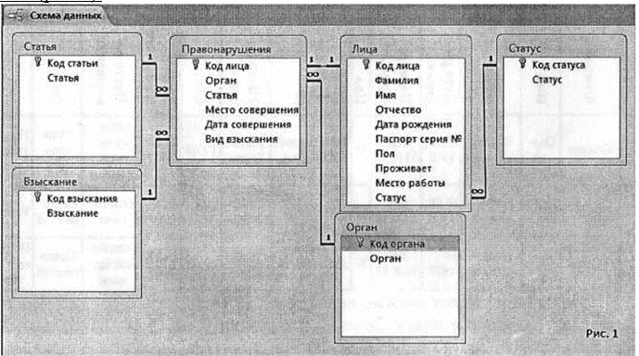

Реализация проекта состоит из трёх этапов:

1) создание структуры таблиц: соблюдение последовательности следования полей с

контролем типа данных; контроль создания ключевого поля;

2)разработка схемы данных с установлением связей; контроль целостности данных и их каскадного обновления и удаления.

3)заполнение созданной структуры таблиц конкретными данными.

**Задание 1.Создайте** пустую базу данных Административная практика

Для этого:

•запустите приложение Microsoft Access;

•выполните команду *Файл — Новая база данных,*

• задайте имя файла базы данных. Для этого в диалоговом окне **Файл новой базы данных** в поле *Имя файла* ввести имя **Административная практика.accdb,** поле **Папка** место расположения файла диск **:D.**

**Задание 2. Создайте** структуру таблицы Статус

Для этого:

•выполните команду *Создание —* Группа *Таблицы — Конструктор таблиц,*

•создайте структуру таблицы, используя следующую информацию о типах данных и свойствах полей;

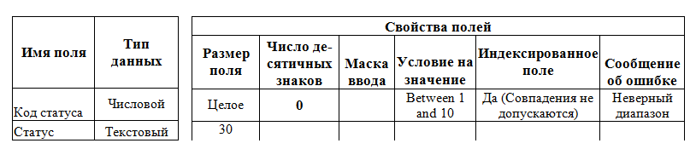

•создайте ключевое поле *Код статуса,* щёлкнув по нём правой кнопкой мыши и в появившемся контекстном меню выбрать *Ключевое поле,*

•сохраните таблицу, выполнив команду *Файл — Сохранить —* Имя *Статус — Ок.*

**Задание 3. Создайте** структуру таблицы Лица

Используйте следующую информацию о типах данных и свойствах полей.

**Код лица — ключевое поле.**

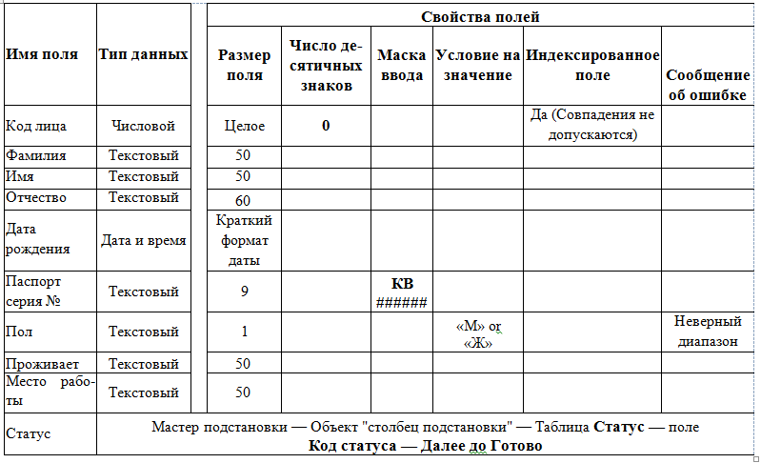

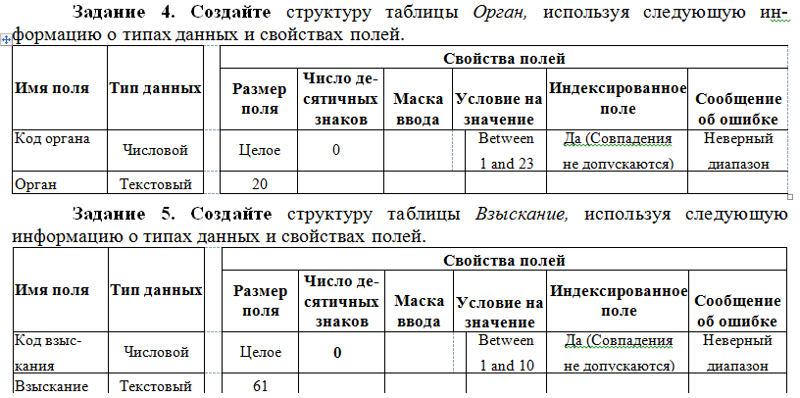

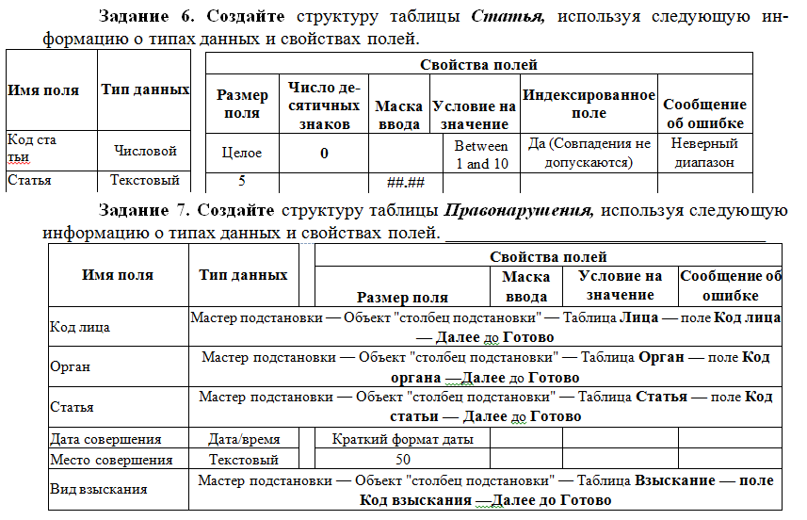

## Задание 2. Связь между таблицами

1. Для этого на ленте **Работа с таблицами — Таблица** выбрать команду **Схема данных**. В диалоговом окне **Добавление таблицы** добавить все таблицы.

2. Установить связь между таблицами по образцу. В открывшемся диалоговом окне **Изменение связей** установить флажки: *Обеспечить целостность данных, каскадное обновление связанных полей, каскадное удаление связанных полей.* Нажать кнопку **Создать**. В результате **Схема данных** примет вид:



## Задание 3. Наполнение базы конкретной информацией —

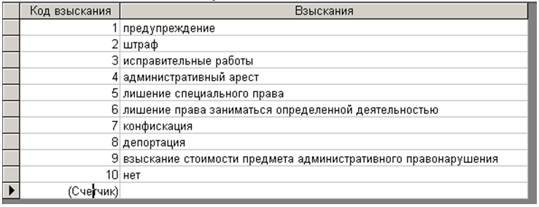

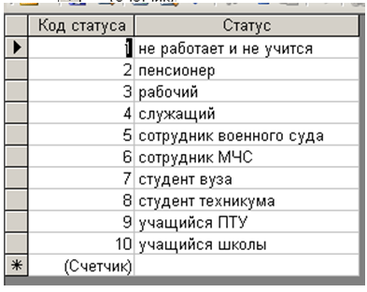

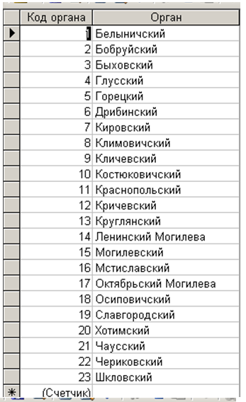

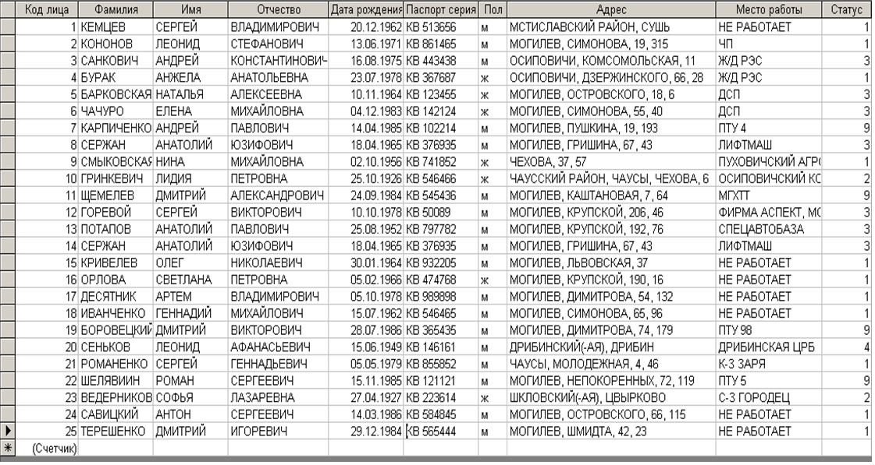

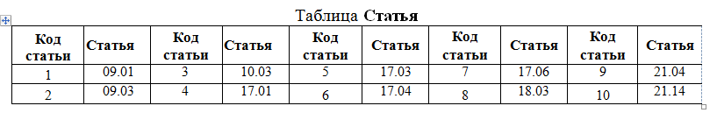

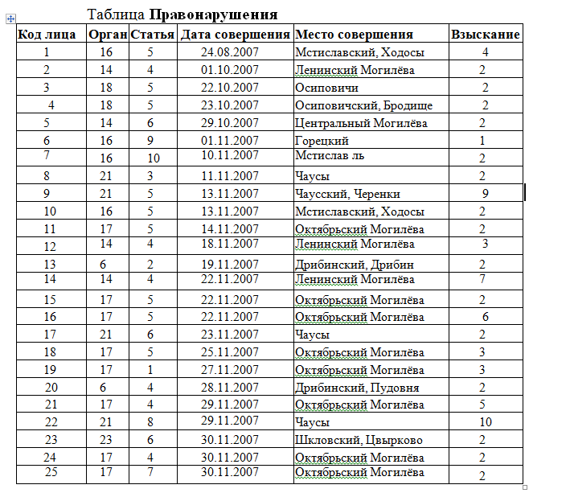

**Контрольные вопросы:**

1. Что называют базами данных?
2. Что называют записью и полем в таблице базы данных?
3. Как описывается поле в таблице базы данных?
4. Какие типовые задачи выполняют системы управления базами данных?
5. Как установить связь между таблицами базы данных?

# Практическое заняти 6.2

**Вопрос практического занятия**: таблицы, пользовательские формы, отчеты.

## Задание 1. Создание формы с помощью мастера

**Подготовить с помощью мастера форму *Лица*. В форме *Лица* содержатся поля из таблиц *Лица, Административные правонарушения, Статус, Взыскания*: *Фамилия, Имя, Отчество, Дата рождения, Паспорт серия №, Проживает, Место работы, Статус, Статья, Взыскания.***

1.Открыть базу данных **Административная практика.**

2.Выбрать вкладку **Создание — Мастер форм**.

3.В списке ***Выберите в качестве источника данных таблицу или запрос*** выбрать **таблицу из которой необходимо взять поля** и нажать кнопку **ОК**.

**Таблица Лица:** Код лица, Фамилия, Имя, Отчество, Дата рождения, Паспорт серия №, Проживает, Место работы.

**Таблица Административные правонарушения:** Статья.

**Таблица Статус:** Статус.

**Таблица Взыскание:** Взыскания.

4.В диалоговом окне **Создание форм** из списка *Доступные поля* переместить в список *Выбранные поля* необходимые поля, нажав кнопку >. Нажать кнопку **Далее**.

5.В диалоговом окне **Создание форм** выбрать вид представления данных **Подчиненные формы.**

6. В диалоговом окне **Создание форм** выбрать внешний вид формы *Ленточный.* Нажать кнопку **Далее**.

7. Сохраните формы под именами **Лица** и **Административные правонарушения.**

**Поработайте с формой.**

**Подготовить форму с помощью мастера Административные правонарушения. В форме Административные правонарушения содержатся поля из таблиц Административные правонарушения, Органы: *Статья, Дата совершения, Место совершения, Орган.***

1.Открыть базу данных **Административная практика.**

2.Выбрать вкладку **Создание — Мастер форм**.

3.В списке ***Выберите в качестве источника данных таблицу или запрос*** выбрать **таблицу из которой необходимо взять поля** и нажать кнопку **ОК**.

**Таблица Административные правонарушения:** Код лица, Статья, Дата совершения, Место совершения.

**Таблица Органы:** Орган.

4.В диалоговом окне **Создание форм** из списка *Доступные поля* переместить в список *Выбранные поля* необходимые поля, нажав кнопку >. Нажать кнопку **Далее**.

5.В диалоговом окне **Создание форм** выбрать слева таблицу **Орган,** вид представления данных **Подчиненные формы.**

6.В диалоговом окне **Создание форм** выбрать внешний вид формы *Табличный* Нажать кнопку **Далее**.

7. Сохраните формы под именами **Орган** и **Административные правонарушения 2.**

**Поработайте с формой.**

## Задание 2. Размещение Управляющих элементов — кнопок

**На форму Лица пометить кнопку, которая дает возможность получить сведения о правонарушении из подчиненной формы Административные правонарушения.**

1.Для формы ***Лица*** перейти в режим Конструктора.

2.Для подготовленных форм установить зависимость между главной формой ***Лица*** и подчиненной формой ***Административные правонарушения_2(подчиненная форма).*** Для этого поместить на форму ***Лица*** элемент **Кнопка**.

·В открывшемся диалоговом окне **Создание кнопок** в списке *Категории* выбрать вариант *Работа с формой*, а в списке *Действия* выбрать *Открыть форму* и нажать кнопку **Далее**.

·В следующем окне **Создание кнопок** выбрать форму *Административные правонарушения_2* ***(подчиненная форма)***и нажать кнопку **Далее.**

·В следующем окне **Создание кнопок** выбрать вариант *Открыть форму для отобранных записей* и нажать кнопку **Далее.**

·В следующем окне **Создание кнопок** указать соответствующие поля для отбора данных, для этого в списке Лица и Административные правонарушения выбрать поле Код лица и нажать кнопку <—>и **Далее.**

·Выбрать вариант *Текст*, вписать название кнопки *Сведения о правонарушении* и нажать **Готово.**

3.Перейти в режим *Форма*. Проверить работу созданной кнопки. Убедиться, что при нажатии кнопки открываются сведения о правонарушении.

4.Аналогичным образом создайте управляющие кнопки для удаления записи, для сохранения записи, для выхода из формы.

## Задание 3. Создание формы для добавления записей в базу данных

В базе данных **Административная практика** создайте форму для добавления новых записей.

1. С помощью мастера создайте форму **Форма для заполнения** с полями Фамилия, Имя, Отчество, Дата рождения, Пол.

2.Перейдите в режим **Конструктора**.

3.На панели элементов выберите элемент **Поле со списком**, левой клавишей мыши разместить поле со списком на форме.

4. В появившемся диалоговом окне **Создание полей со списком** выберите пункт **Объект «поле со списком» получит значения из другой таблицы или другого запроса** инажмите кнопку **Далее.**

5. Выберите таблицу **Статус** инажмите кнопку **Далее.**

6. В области **Доступные поля** выберите поле **Статус** **Далее.**

7. Создаваемому полю задайте имя **Статус** инажмите кнопку **Готово**.

8. Преобразовать поле **Пол** в Поле со списком. Для этого выделить правой клавишей поле **Пол**. Выбрать команду **Преобразовать элемент в > Поле со списком.**

9. Перейти в диалоговое окно **Поле со списком: Пол**.

11. Выбрать закладку **Данные**. В строке **Тип источника** строк выбрать **Список значений**. В строку **Источник строк** записать *Мужской;Женский* без пробелов через точку с запятой.

12. Добавьте кнопку для добавления записи.

13. Добавьте кнопку для сохранения записи.

14. Добавьте кнопку для выхода из формы.

15. Перейдите в режим формы.

16. Щелкните по кнопке **Добавить запись**.

17. Заполните поля формы данными: *Шибеко Вадим Игоревич, 23.04.2004, мужской, студент вуза*.

18. Щелкните по кнопке **Выход из формы** и сохраните форму под именем **Форма для заполнения**.

19. В таблице **Лица** проверьте наличие добавленной записи.

## Задание 4. Создание отчета с помощью мастера.

На базе таблицы **Лица** файла базы данных **Административная практика.mdb**создать отчет, который позволяет просмотреть сведения о лицах, совершивших правонарушения, по их статусу. Внутри каждого статуса фамилии лиц должны следовать в алфавитном порядке.

1.Выбрать вкладку **Создание — Мастер отчетов**.

2.В качестве источника данных выбрать

· таблицу **Лица** и добавить поля для отчетов: *Фамилия, Имя, Отчество, Место работы*;

·из таблицы Статус добавить поле *Статус*.

·Нажать кнопку ***Далее***.

***3.***Добавить **Вид представления данных** по *Статус.* Нажать кнопку ***Далее***

4.Выбрать поле для сортировки *Фамилия*, порядок сортировки *По возрастанию* и нажать кнопку ***Далее***.

5.Выбрать вид макета *Ступенчатый* и стиль *Обычный*.

6.Задать имя отчета *Лица_Статус* и просмотреть созданный отчет.

## Задание 5. Группировка и сортировка в отчете

На базе нескольких таблиц файла базы данных **Административная практика** создать отчет, который позволяет просмотреть сведения об административных правонарушениях. Включить в отчет поля: Орган (таблица Органы), Статья (таблица Административные правонарушения), Взыскание (таблица Взыскания). Выполнить группировку по Органу, а внутри нее по Статье. Задать имя отчета *Органы* и просмотреть созданный отчет.

**Контрольные вопросы:**

1. Почему пользователи для ввода данных предпочитают применять форму вместо таблицы?
2. Как после создания формы пользователь может ее использовать?
3. Какие способы создания формы предлагает программа Access?
4. Как в программе Access создаются формы с применением Автоформы?
5. Как вводятся данные в форму?
6. Как с помощью Мастера форм в Access, создать форму по таблице?
7. Какие возможности в Access предоставляет Конструктор для создания форм?
8. Какие возможности предоставляют пользователю страницы доступа?

# Практическое занятие 6.3

**Вопрос практического занятия**: обработка и анализ информации в базах данных: запросы.

## Задание 1. Запрос на выборку

Для таблицы ***Лица*** файла базы данных **Административная практика.mdb** с помощью запросов на выборку изменить порядок следования полей, сделать невидимыми указанные поля, отсортировать записи по предложенному критерию, вывести на экран записи, отвечающие данным условиям.

1.Открыть файл базы данных **Административная практика.**

2.Выбрать **Создание** — **Конструктор запросов**.

3.В диалоговом окне **Добавление таблицы** указать на таблицу ***Лица*** и нажать кнопку **Добавить**, а затем кнопку **Закрыть**.

4.Выполнить отбор полей. Для этого из списка полей ***Лица*** двойным щелчком разместить поля на бланке запроса в строке *Поле*.

**5.**Перейти в режим таблицы. Убедиться, что отображаются все поля.

**6.**Вернуться в режим конструктора.

**7.**Установить критерии отбора для вывода на экран полей: *Фамилия, Дата рождения, Проживает*. Для этого на бланке в строке *Вывод на экран* отключить флажки для полей: *Код лица, Имя, Отчество, Паспорт серия/№, Пол, Место работы, Статус*.

**8.**Перейти в режим таблицы. Убедиться, что видимыми остались только отобранные поля.

**9.**Вернуться в режим конструктора.

**10.**Вернуть видимость всем полям таблицы.

**11.**Отобрать записи, которые содержат информацию о женщинах. Для этого в условие отбора в поле *Пол* ввести *женский*.

**12.**Упорядочить по возрастанию отобранные данные по значению поля *Дата рождения.* Для этого на бланке запроса в строке *Сортировка* в поле *Дата рождения* выбрать способ сортировки *По возрастанию*.

***13.***Просмотреть отобранные записи. Убедиться, что записи расположены в возрастающем порядке значения поля *Дата рождения.*

***14.***Создать запросы для вывода на экран записей, отображающих информацию:

·о лицах, проживающих в г. Осиповичи (использовать знак *,сохранить запрос под именем **Осиповичи**);

·о лицах мужского пола и работающих в колхозе (сохранить запрос под именем **К—З (Файл — Сохранить как…)**);

·о лицах мужского пола и являющихся рабочими или служащими, добавить в запрос поле **Статус** из таблицы **Статус** (сохранить запрос под именем **Служащие**);

·о лицах, родившихся после 1980 года (использовать знаки < или >,сохранить запрос под именем **После 1980**);

·о лицах, проживающих в г. Чаусы и работающих на РУЭС (сохранить запрос под именем **Чаусы**).

**Запрос на выборку**

Создайте запрос с полями Фамилия, Имя, Статья, Взыскание, Статус.

Добавьте условие отбора Взыскание — Штраф, Статус — Рабочий.

Сохраните запрос под именем **Рабочий**.

## Задание 2. Запрос с параметром

Для таблицы ***Административные правонарушения*** сформировать запросы с параметрами, которые позволят просмотреть сведения об определенных правонарушениях.

1. Сформировать запрос с параметром, после применения которого на экран будут выведены сведения об определенных статьях. Для этого на бланке в строке *Условие отбора* в поле *Статья* ввести слова [Ведите номер статьи].

2. Просмотреть запрос в режиме таблицы. При этом появиться диалоговое окно **Введите значение параметра**.

3. В поле *Введите номер статьи* надо указать номер *17.03.01*

4. При помощи этого же запроса просмотреть сведение о других статьях.

5. Сохранить запрос под именем **Номер статьи**.

6. Подготовить запрос с параметрами, позволяющий запросить данные о правонарушениях по дате совершения преступления.

7. Сохранить запрос под именем **Дата совершения**.

8. Сформировать запрос с параметрами, позволяющий найти данные о правонарушениях по виду взыскания и статье.

9. Сохранить запрос под именем **Вид взыскания**.

## Задание 3. Применение групповых операций в запросе.

**Определить количество договоров и среднее значение суммы договора тех договоров, срок действия которых оканчивается в марте месяце текущего года.**

1.Открыть файл базы данных Договор.

2.В режиме конструктора создайте запрос на основе таблицы «Договоры», в который включите поля «Шифр», «Сумма», «Дата окончания».

3.Введите в запрос строку групповых операций, используя соответствующую кнопку **Итоги ∑**.

4.Для поля «Шифр» в строке Групповые операции задайте операцию Count(подсчитать число), для поля «Сумма» — Avg (среднее арифметическое).

5.Для поля «Дата окончания» строке Групповые операции задайте операцию Условие, а в строке Условие отбора с помощью построителя выражений задайте соответствующий условию задания оператор сравнения —Between01.03.2011 And31.03.2011

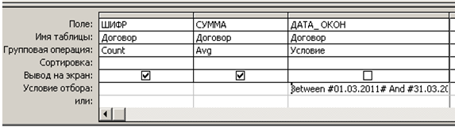

6.Сохраните запрос под именем Групповые операции.

**Применение групповых операций в запросе.**

Для таблицы **Договор** файла базы данных Договор.mdb определить общее количество договоров, выполнение которых задержано, (*задержанные договора помечены буквой «о» в поле «СОСТ»*). Сохраните запрос под именем **Задержанные договора**.

Составить список фирм, задерживающих выполнение договоров с указанием количества просроченных договоров. Сохраните запрос под именем **Список фирм**.

## Задание 4. Итоговый запрос

В музее имеется коллекция старинных монет, когда-то имевших хождение в Беларуси. Масса каждой монеты известна. Определить, сколько золота серебра хранится в коллекции.

1. Откройте файл базы данных **Moneta.mdb.**
2. Подготовьте итоговый запрос. Для этого откройте бланк запроса в конструкторе. На панели инструментов **Конструктор запросов** нажмите кнопку **Итоги ∑.**
3. Уберите слово *Группировка* в столбцах *Название, Страна* и для них же отключите флажки *Вывод на экран*.
4. В столбце *Масса* в строке *Групповая операция* в списке выберите функцию *Sum*.
5. Сохраните запрос под именем **Итог.**
6. Просмотрите результат в режиме таблицы. Убедитесь, что задача решена.

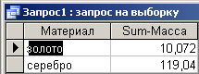

## Задание 5. Вычисление в запросе

В файле базы данных **Almaz.mdb** в таблице **Алмазы мира** для каждого алмаза подсчитайте массу в граммах.

1. Откройте файл базы данных **Almaz.mdb.**
2. Создайте запрос, вычисляющий массу каждого алмаза в граммах. Для этого в бланк запроса допишите в строке *Поле* новое поле — *Масса в граммах*: [*Масса в каратах]*0,2.*
3. Сохраните запрос под именем **Масса**.
4. Просмотрите запрос в режиме таблицы. Убедитесь, что в добавленном поле *Масса в граммах* выполнены вычисления.

**Вычисление в запросе**

Для файла базы данных **Ozera.mdb** составить запрос, который покажет, на сколько средняя глубина каждого озера отличается от максимальной глубины. Составить запрос, вычисляющий, сколько процентов составляет площадь каждого озера от площади озера Нарочь.

**Контрольные вопросы:**

1. Для чего используется параметрический запрос?
2. Как строится параметрический запрос в Конструкторе программы Access?
3. Для чего применяются в запросе Групповые операции?
4. Как в программе Access активизировать групповые операции?
5. На какие группы разделяются Групповые операции?
6. Какие Итоговые функции предлагает пользователю программа Access?
7. Как использовать выражения в запросе в программе Access?

# Практическое занятие 6.4

**Вопрос практического занятия:** разработка информационно-поисковой системы (ИПС) "Административная практика".

## Задание 1. **Разработка информационно-поисковой системы (ИПС) "Административная практика**"

Создать базу данных, содержащую две таблицы СОТРУДНИКИ и Адм_Протоколы_транспорт.

**С помощью *Конструктора* создать структуру таблицы Сотрудники:**

|  |  |  |
| --- | --- | --- |
| **Имя поля** | **Тип данных** | |
| Код сотрудника | Числовой | |
| Фамилия | Текстовый | |
| Имя | Текстовый | |
| Отчество | Текстовый |  |
| Фотография сотрудника | OLE |  |
| Должность | Текстовый |  |
| Дата Рождения | Дата/время |  |

**3.Задать ключевое поле (выбрать самостоятельно).**

4. Для поля *Код сотрудника* установите **Размер поля** — *целое*.

5. Для полей *Фамилия, Имя, Отчество* установите **Размер поля** — *20.*

6.Для поля *Дата Рождения* установите формат поля — *Краткий формат даты.*

7.Для поля *Должность* создайте столбец подстановки содержащий фиксированный набор значений: ст.инспектор, инспектор. Для этого выполните: мастер подстановки — Будет введен фиксированный набор значений — Далее — Введите необходимые значения — Далее — Готово.

**С помощью *Конструктора* создать структуру таблицы Адм_Протоколы_транспорт:**

|  |  |  |
| --- | --- | --- |
| **Имя поля** | **Тип данных** | **Свойства поля** |
| № Протокола | Числовой | Ключевое поле |
| Код сотрудника | Числовой (*Поле подставьте через Мастер подстановки*) |  |
| Дата составления | Дата/время | Средний формат даты |
| Фамилия правонарушителя | Текстовый |  |
| Фотография правонарушителя | OLE |  |
| № авто | Текстовый |  |
| Статья КоАП | Текстовый |  |

Для поля *№ авто* задать маску ввода: ЦЦ—ЦЦ ББ—Ц (##\—##\ >L?\—#) четыре обязательные цифры, разделенные попарно знаком «—», пробел, затем две прописные буквы и цифра( пример: 12—34 АВ—7).

Установите связь между таблицами.

В *режиме таблицы* заполните таблицы данными (вставьте фото сотрудников фото1, фото2, фото3, *ПКМ — вставить объект Bitmap Image*):

|  |  |  |  |  |  |
| --- | --- | --- | --- | --- | --- |
| Код сотрудника | Фамилия | Имя | Отчество | Должность | Дата Рождения |
| 1 | Васильев | Алексей | Иванович | ст.инспектор | 12.02.1993 |
| 2 | Михайлов | Вадим | Сергеевич | инспектор | 13.11.1997 |
| 3 | Степанов | Игорь | Николаевич | инспектор | 21.09.1996 |

В *режиме таблицы* заполните таблицы данными (вставьте фото преступников преступник_1, преступник_2, преступник_3):

|  |  |  |  |  |  |
| --- | --- | --- | --- | --- | --- |
| № Протокола | Код сотрудника | Дата составления | Фамилия правонарушителя | № авто | Статья КоАП |
| 3 | 1 | 12.03.2022 | Казакевич | 14—21 АВ—7 | 18.13 |
| 15 | 2 | 12.03.2022 | Тарасов | 43—12 АА—5 | 18.16 |
| 28 | 1 | 13.03.2022 | Тихонов | 44—56 АА—7 | 18.16 |
| 31 | 3 | 13.03.2022 | Михайловский | 93—11 АК—5 | 18.13 |

## Задание 2. Создание формы

**Создание подчиненной формы**

1. С помощью мастера форм создайте формы **Сотрудники** и **Протоколы** со всеми их полями.

2. Разместите на форме **Сотрудники** кнопку для открытия формы **Протоколы**.

**Создание формы для добавления записей в базу данных**

В базе данных **Сотрудники** создайте форму для добавления новых записей.

1. С помощью мастера создайте форму **Форма для заполнения** с полями таблицы **Сотрудники**.

2.Перейдите в режим **Конструктора**.

3. Добавьте кнопку для добавления записи.

4. Добавьте кнопку для сохранения записи.

5. Добавьте кнопку для выхода из формы.

6. Перейдите в режим формы.

7. Щелкните по кнопке **Добавить запись**.

8. Заполните поля формы данными о себе.

9. Щелкните по кнопке **Выход из формы** и сохраните форму под именем **Форма для заполнения**.

10. В таблице **Сотрудники** проверьте наличие добавленной записи.

## Задание 3. Создание запроса

1. Создайте параметрический запрос на выборку по полю **Фамилия**.

2. Создайте параметрический запрос на выборку по полю **Статья**.

## Задание 4. Создание отчета

1. Создайте отчет, содержащий информацию о сотрудниках.

2. Создайте отчет, содержащий информацию о сотрудниках с группировкой по составленным протоколам.

## Задание 5. **Разработка базы данных «Поставщики»**

**Создание таблиц**

Создайте базу данных **Поставщики**.

Постройте таблицу Поставщики. Поле Код поставщика сделайте ключевым.

|  |  |  |  |
| --- | --- | --- | --- |
| Код поставщика | Счет | Город | Телефон |
| 501 | 45678 | Минск | 207-75-86 |
| 502 | 34756 | Киев | 211-33-33 |
| 503 | 87690 | Гомель | 54-36-78 |

Создайте таблицу **Товары на складе**. Поле **Код поставщика** сделайте ключевым.

|  |  |  |  |  |
| --- | --- | --- | --- | --- |
| Код предприятия | Код поставщика | Код товарной группы | Должно быть поставлено | Фактически поступило |
| 02 | 501 | 21 | 400500 | 375000 |
| 03 | 502 | 23 | 197000 | 200000 |
| 04 | 503 | 25 | 850000 | 256140 |

Установите связь между таблицами по полю Код поставщика.

Создание формы и отчета

Создайте с помощью мастера форму Поставщики на основе таблицы Поставщики. Вид формы — выровненный. Сохраните форму.

Создайте в режиме конструктора отчет на основе таблицы Товары на складе. Включите в отчет все поля таблицы, в области заголовка отчета введите его название Товары на складе.

**Создание запроса**

на выборку Вычисления отклонения с полями Код предприятия, Должно быть поставлено, Фактически поступило и Отклонение. В запросе поле Отклонение вычисляется по формуле: Отклонение = Фактически поступило - Должно быть поставлено;

на выборку Выбор поставщика с полями Код поставщика, Счет и Телефон, выводящие сведения о поставщиках из Киева и Гомеля.

**Контрольные вопросы:**

1. Как в программе Access активизировать групповые операции?
2. На какие группы разделяются Групповые операции?
3. Какие Итоговые функции предлагает пользователю программа Access?
4. Как использовать выражения в запросе в программе Access?

# Практическое занятие 6.5

**Вопрос практического занятия**: внесение сведений об административном правонарушении в регистрационные карточки административных правонарушений.

## Задание 1 Заполнение бланка для оформления документов по административному правонарушению

1. Заполните бланк для оформления документов по административному правонарушению —

протокола ознакомления лица, в отношении которого ведется административный процесс, с правами, обязанностями и порядком обжалования протокола об административном правонарушении;

протокола административного задержания;

протокола опроса лица, в отношении которого ведется административный процесс;

подписки о явки для рассмотрении протокола обвиняемого лица;

постановления о наложении административного взыскания;

справки на лицо;

письма в суд;

протокола личного обыска задержанного;

рапорта непосредственному начальнику;

протокола профилактической беседы;

письма начальнику отдела образования.

Для оформления бланка используйте **Рапорт задержания Веремеенко**.

1. Заполните регистрационную карточку об административном правонарушении, совершенном физическим лицом (*листы АП1, АП2*). Для заполнения используйте **классификаторы.**

Регистрационный номер административному правонарушению присваивается регистрирующим органом — государственным органом или иной организацией (их территориальным структурным подразделением или органом).

1. Изучите документы, сопровождающие дело об административном правонарушении.

## Задание 2 Организация поиска информации в ЕГБД!

Загрузите ЕГБД.

**Логин — ims, Пароль — 1.**

!!! Для создания нового поиска **необходимо** выполнить

следующие действия **Новый поиск** и затем **Очистить !!!**

1.С помощью вкладки **Физические лица** найдите сведения о себе**.** Выберите **Версия для печати** и сохраните под именем**Фамилия.**

2.С помощью вкладки **Физические лица** проверить на привлечение к ответственности лиц, родившихся 3 марта 1990 года. Откройте карточку **формы 1—АП**. Сохраните документ под именем **3марта_1990**.

3.С помощью вкладки **Физические лица** найдите лицо по идентификационному номеру **№ 3260778A043PB6**. Откройте карточки **формы 1—АП**. Сохраните документы под именем **Номер1**и **Номер2**.

4.С помощью вкладки **Преступления** найдите правонарушения, квалифицируемые по статье 205 (кража) в период учета с 12.11.2012 по 12.11.2013. Транспортируйте найденные Значения в MS Word. Сохраните под именем **Кража.**

5.С помощью вкладки **Лица, совершившие преступления** найдите лиц, являющихся гражданами Российской Федерации и совершившими преступления в состоянии алкогольного опьянения. Транспортируйте найденные Значения в MS Word. Сохраните под именем **Гр_Рос.**

## Задание 3 Оформление служебных документов средствами MS Word

С помощью вкладки **Физические лица** проверить на привлечение к ответственности следующих граждан: **Иванова Александра Владимировича, Терехова Александра Ефимовича, Старовойтова Василия Николаевича**. Оформить ответ в виде трех рапортов на имя курсового офицера. В рапорте должны содержаться общие сведения о данных гражданах, а также сведения о совершенных ими правонарушениях. Сохраните рапорта под именами **Иванов.doc**, **Терехов.doc, Старовойтов.doc.**

**Контрольные вопросы:**

1. Информационная система это?
2. На каких принципах основывается Единая государственная система
3. Какие правонарушения подлежат регистрации и учету?
4. Что фиксируются при регистрации правонарушений?
5. Кем присваивается регистрационный номер правонарушению?

# Практическое занятие 6.6

**Вопрос практического занятия**: внесение сведений о преступлении в регистрационные карточки преступлений.

## Задание 1. Заполнение регистрационных карточек о лице, совершившем преступление; преступлении

1.В ЕГБДП найдите данные о гражданине **ТРУХИНЕ ДМИТРИИ СЕРГЕЕВИЧЕ 22.10.1978,** совершившем преступление.

Используя найденные данные и **КЛАССИФИКАТОРЫ**, заполните регистрационные карточки о:

·[лице, совершившем преступление](http://portal.net/moodle/file.php/327/IT_OVD/Access/kartochka_o_lice_sovershivshem_prestuplenie.xls);

·[преступлении](http://portal.net/moodle/file.php/327/IT_OVD/Access/kartochka_o_prestuplenii.xls).

**Регистрационный номер преступления состоит из 11 цифр и формируется следующим образом:**

**1—я и 2—я цифры** — последние две цифры года регистрации преступления;

**3—я и 4—я цифры** — код органа уголовного преследования, суда (орган внутренних дел — 01, прокурор — 02, суд — 04, орган пограничной службы — 05, орган государственной безопасности — 06, орган финансовых расследований — 08, таможенный орган — 09, орган государственного пожарного надзора — 10, Вооруженные Силы — 11, Следственный комитет — 12);

**5—я цифра** — код региона места нахождения (подчиненность) органа уголовного преследования, суда (г. Минск — 1, Брестская область — 2, Витебская область — 3, Гомельская область — 4, Гродненская область — 5, Минская область — 6, Могилевская область — 7, центральный аппарат — 8);

**6—я и 7—я цифры** — порядковый номер органа уголовного преследования, суда в регионе (устанавливается информационными подразделениями Министерства внутренних дел (для центральных аппаратов), **управлений внутренних дел облисполкомов** и главного управления внутренних дел Минского горисполкома);

**8—11—я цифры** — порядковый номер преступления в нарастающем порядке в пределах календарного года.

## Задание 2 Поиск информации в ЕГБД

Построить список:

· административных правонарушений, совершенных на рабочем месте в состоянии алкогольного опьянения, повторно, используя вкладку **Административные правонарушения**; транспортируйте найденные данные в MS Word исохраните под именем **Раб_место**;

· обращений граждан в первой декаде января 2013 года, используя вкладку **Единая книга**; транспортируйте найденные данные в MS Word и сохраните под именем **Обращения**;

· протоколов, составленных сотрудниками ИДН за март 2012 года; транспортируйте найденные данные в MS Word и сохраните под именем **ИДН**.

**Контрольные вопросы:**

1. В течении какого времени органы внутренних дел со дня получения из органов уголовного преследования, органов, ведущих административный процесс, и судов сведений о правонарушениях помещают их в единый государственный банк данных о правонарушениях?
2. Какие принципы лежат в основе построения учетов в органах внутренних дел?
3. Основными целями ведения профилактических учетов являются.
4. Профилактический учет осуществляется в отношении каких граждан?
5. Что является основанием для постановки на учет "Номерные вещи"?

# Практическое занятие 6.7

**Вопрос практического занятия**: поиск и статистическая обработка информации о правонарушениях в едином государственном банке данных о правонарушениях (ЕГБДП).

## Задание 1. Поиск данных в ЕГБД

[Загрузите ЕГБД.](http://181.1.15.252:8888/IMSVC/faces/main.jsp)

**Логин — ims, Пароль — 1.**

**На рабочем столе создайте папку под своей фамилией и все найденные данные сохраняйте в свою рабочую папку.**

**Найденные данные транспортируйте в ТП MSWord под именем Задание_х.doc.**

1. Постройте список лиц, совершившие преступления, женского пола, находящихся в отпуске по уходу за ребенком до 3-х лет.

2. Постройте список лиц, совершивших преступления в группе несовершеннолетних.

3. Постройте список лиц, совершивших преступления, мужского пола, служащих.

4. Постройте список лиц, совершивших преступления и проживающих в Украине.

5. Постройте список лиц, совершивших преступления, в возрасте от 18 до 28 лет, мужского пола, к которым принимались мера процессуального принуждения *Задержание по непосредственно возникшему подозрению в совершении преступления* (статьи 108 УПК).

6.Постройте список зарегистрированных особо тяжких преступлений в 2007 году.

7. С помощью вкладки **Единая книга** постройте список протоколов явки с повинной.

## Задание 2. Статистический анализ данных посредством использования ЕГБДП

**Сводная таблица** — инструмент для обработки данных в MS Excel. Этот инструмент обобщает данные таблицы, производит требуемые вычисления и показывает результат в другой таблице-отчёте. В окне сводной таблицы, содержащем список полей таблицы и области **Названия строк**, **Названия столбцов**, З**начения**, **Фильтр** **отчёта,** пользователь настраивает структуру сводной таблицы и изменяет её перетаскиванием полей.

При помещении того или иного поля в область **Названия строк** Excel в столбце A размещает каждое значение, которое в этом поле встречается хотя бы один раз.

При помещении того или иного поля в область **Названия столбцов** Excel в одной строке размещает каждое значение, которое в этом поле встречается хотя бы один раз.

При помещении того или иного поля в область **Фильтры** Excel предоставляет производить фильтрацию по одному или нескольким значениям поля, помещённого в эту область.

В области **Названия строк**, **Названия столбцов**, **Фильтр** **отчёта** можно поместить более одного поля. Любое поле может быть помещено только в одну из этих областей.

При помещении того или иного поля в область **Значения** Excel рассчитывает значение указанной операции для каждого набора значений полей, помещённых в области **Названия строк** и **Названия столбцов**. В область **Значения** можно поместить любое поле, в том числе и поле, уже помещённое в одну из областей **Названия строк**, **Названия столбцов**, **Фильтр** **отчёта**.

Расчёты можно проводить по любому из полей, но при этом следует учитывать, что если в той или иной записи какому-то набору значений полей, помещённых в области **Названия строк** и **Названия столбцов**, соответствует пустая ячейка поля, по которому провидится расчёт, то эта запись не будет учтена при расчёте.

В расчётах могут использоваться разные функции — **Количество** (Count), **Сумма** (Sum), **Произведение**, **Среднее** (Avg), **Максимум** (Max), **Минимум** (Min) и др. По умолчанию, для числовых данных Excel по умолчанию выбирает функцию **Сумма**, а для нечисловых — функцию **Количество**.

В одной сводной таблице можно рассчитать несколько функций для одного и того же набора полей, помещая в область **Значения** поле, по которому проводиться расчёт, и указывая требуемую функцию. Можно в область **Значения** помещать одно и то же поле более одного раза для проведения расчётов по разным функциям.

При использовании функции **Количество** целесообразно проводить расчёт по одному из полей, помещённых в области **Названия строк** и **Названия столбцов** или по полю, не содержащему пустых ячеек.

Используя поле, помещённое в область **Фильтр** **отчёта**, можно фильтровать данные отчёта сводной таблицы по значения этого поля.

1. С помощью вкладки **Административные правонарушения постройте** список административных правонарушений, совершенных в 2012 году.

Настройте поля, выбрав **Пол**, **Образование**, [**Гражданство**](http://portal.net/moodle/mod/glossary/showentry.php?courseid=110&concept=%D0%93%D0%A0%D0%90%D0%96%D0%94%D0%90%D0%9D%D0%A1%D0%A2%D0%92%D0%9E)**, Основное взыскание**, **Основное взыскание (рубли)**.

Для этого нажмите **Настройка полей**, и в открывшемся списке с помощью Добавить>Удалить< выберите эти поля.

Закройте окно с помощью **Закрыт**ь.

Транспортируйте найденные данные в MS Excel и сохраните [файл](http://portal.net/moodle/mod/glossary/showentry.php?courseid=110&concept=%D0%A4%D0%B0%D0%B9%D0%BB) под именем **Админ_прав.xls** .

1. Составьте распределение правонарушений по одному атрибуту **Образование**. Для этого:

· удалите первую неструктурированную строку и активируйте любую ячейку таблицы;

· выполните **Вставка** — **Сводная таблица** — **На новый лист**;

· поле **Образование** поместите в область **Строки;**

· поле **Образование** поместите в область **Значения**;

· выберите в **Параметры в поле значений** значение **Количество**;

· переименуйте лист в **Образование.**

1. Составьте распределение правонарушений по двум атрибутам **Образование** и **Пол**. Для этого:

· вернитесь в основную таблицу;

· выполните **Вставка** — **Сводная таблица** — **На новый лист** ;

· поле **Образование** поместите в область **Строки;**

· поле **Пол** поместите в область **Столбцы;**

· поле **Номер** поместите в область **Значения**;

· выберите в **Параметры в поле значений** значение **Количество**;

· переименуйте лист в **Образование_Пол.**

1. Составьте распределение сумм штрафов по атрибуту **Образование**. Для этого:

· вернитесь в основную таблицу;

· выполните **Вставка** — **Сводная таблица** — **На новый лист**;

· поле **Образование** поместите в область **Строки;**

· поле **Основное взыскание (рубли)** поместите в область **Значения**;

· выберите в **Параметры в поле значений** значение **Сумма**;

· переименуйте лист в **Образование_Штраф.**

1. Составьте распределение правонарушений по трем атрибутам **Образование** и **Пол, Основное взыскание**. Для этого:

· вернитесь в основную таблицу;

· выполните **Вставка** — **Сводная таблица** — **На новый лист**;

· поля **Основное взыскание** и **Пол** поместите в область **Строки;**

· поле **Образование** поместите в область **Столбцы;**

· поле **Номер** поместите в область **Значения**;

· выберите в **Параметры в поле значений** значение **Количество**;

· переименуйте лист в **Образ_Пол_Взыск.**

## Задание 3. Оформление рапорта по данным извлеченным из ЕГБДП

Начальник отдела внутренних дел администрации Октябрьского района г. Могилева полковник милиции Иванов Иван Иванович поручил Вам на основании информации, полученной из ЕГБДП предоставить сведения в форме рапорта об административной и уголовной ответственности и решений суда, если таковые имеются, сроках отбывания в местах лишения свободы гражданина **Иванова Петра Сергеевича**.

**Для оформления рапорта воспользуйтесь требованиями к оформлению служебного документа согласно Приказа №259 МВД:**

**Поля страницы**: верхнее и нижнее — не менее 20 мм, левое 30 мм, правое 10 мм.

**Гарнитура:**TimesNewRoman, обычный, размер 15 пт.

**Реквизит Адресат**: выравнивание **По левому краю**, отступ от границы левого поля — 8 см, межстрочный интервал — точно 14 пт, за исключением части, содержащей фамилию, инициалы и звание — одинарный.

**Реквизит Текст**: выравнивание **По ширине**, отступ первой строки абзаца — 1,25 см, межстрочный интервал — одинарный.

**Реквизит Подпись**: выравнивание **По левому краю**, межстрочный интервал — точно 14 пт, за исключением части, содержащей фамилию, инициалы и звание — одинарный, расшифровка подписи — отступ от границы левого поля 12 см, инициалы и фамилия печатается без пробела.

Реквизиты разделяются пустым абзацем.

**Контрольные вопросы:**

1. Опишите порядок получения служебной информации из ЕГБДП.
2. Опишите порядок оформления рапорта.
3. Опишите порядок формирования сводной таблицы, на основе данных полученных из ЕГБДП.

# Практическое занятие 6.8

**Вопрос практического занятия**: поиск и статистическая обработка информации о правонарушениях в едином государственном банке данных о правонарушениях (ЕГБДП).

## Задание 1. Поиск данных в ЕГБД

[Загрузите ЕГБД.](http://181.1.15.252:8888/IMSVC/faces/main.jsp)

**Логин — ims, Пароль — 1.**

**На рабочем столе создайте папку под своей фамилией и все найденные данные сохраняйте в свою рабочую папку.**

**Найденные данные транспортируйте в ТП MSWordпод именем Задание_х.doc.**

Загрузите ЕГБД.

Логин — ims, Пароль — 1.

На диске D: создайте папку под своей фамилией и все найденные данные сохраняйте в свою рабочую папку.

Найденные данные транспортируйте в ТП MSWord и сохраняйте их в файлах указанного типа под именем Задание_х.doc.

1. Используя раздел Осужденные постройте список заключенных под стражу обвиняемых.

2. Постройте список осужденных женщин, которым предъявлено обвинение по статье 205 УК.

3. Используя раздел Единая книга, найдите информацию о разбоях, зарегистрированных в 2008 году.

4. Используя раздел Единая книга, найдите информацию о сообщениях должностных лиц о кражах, зарегистрированных в 2012 году.

5. Постройте список потерпевших, которым был причинен физический вред в сентябре 2010 года.

6. Постройте список потерпевших, в фабуле которых речь идет о банковской карточке или о банке. Для этого в фабулу введите %банк%.

7. Постройте список потерпевших, пострадавших в результате кражив 2007 году, в фабуле которых речь идет отелефоне.

8. Найдите информацию о потерпевшем лице АНИЩЕНКО ВЛАДИМИРЕ ЛЕОНИДОВИЧЕ 02.12.1974.

## Задание 2. Статистический анализ данных посредством использования ЕГБДП

1. Построить список административных правонарушений, совершенных в 2013 году; транспортируйте найденные данные в MS Excel,

выбрав поля

**Ф.И.О. (Ф1АП—9..11)**,

**Пол (Ф1АП—13.1)**,

**Образование (Ф1АП—17)**,

[**Гражданство**](http://portal.net/moodle/mod/glossary/showentry.php?courseid=110&concept=%D0%93%D0%A0%D0%90%D0%96%D0%94%D0%90%D0%9D%D0%A1%D0%A2%D0%92%D0%9E) **(Ф1АП—16)**,

**Квалификация (Ф1АП—5.2,Ф3АП—5.2)**,

**Основное взыскание (Ф1АП—28.1)**,

**Основное взыскание (рубли) (Ф1АП—28.2)**;

сохраните под именем **Правонарушения**.

1. Построив сводную таблицу, рассчитайте:

· распределение по статьям сумм наложенных штрафов за 2013 год; назовите лист **Штраф_Статья**;

· распределение количеств взысканий в 2013 году зависимости от уровня образования; назовите лист **Взыскание_Образование**;

· распределение взысканий в рублях за распитие пива в общественных местах по полу и по уровню образования; назовите лист **Штраф_Пиво**;

· распределение штрафов в рублях по полу и квалификации; назовите лист **Штраф**_**Пол**_**Квалификация**;

· суммы штрафов наложенных на мужчин и женщин; назовите лист **Штраф_Пол**.

1. **.** На отдельных листах постройте:

· гистограмму количеств взысканий в 2013 году зависимости от уровня образования;

· круговую диаграмму, характеризующую общее распределение штрафов по половому признаку, установите долю и категорию для каждого элемента.

## Задание 3. Оформление рапорта по данным извлеченным из ЕГБДП

Начальник отдела внутренних дел администрации Октябрьского района г. Могилева полковник милиции Иванов Иван Иванович поручил Вам на основании информации, полученной из ЕГБДП предоставить сведения в форме рапорта об административной и уголовной ответственности и решений суда, если таковые имеются, сроках отбывания в местах лишения свободы гражданина **Середы Николая Иосифовича**.

**Для оформления рапорта воспользуйтесь требованиями к оформлению служебного документа согласно Приказа №259 МВД:**

**Поля страницы**: верхнее и нижнее — не менее 20 мм, левое 30 мм, правое 10 мм.

**Гарнитура:**TimesNewRoman, обычный, размер 15 пт.

**Реквизит Адресат**: выравнивание **По левому краю**, отступ от границы левого поля — 8 см, межстрочный интервал — точно 14 пт, за исключением части, содержащей фамилию, инициалы и звание — одинарный.

**Реквизит Текст**: выравнивание **По ширине**, отступ первой строки абзаца — 1,25 см, межстрочный интервал — одинарный.

**Реквизит Подпись**: выравнивание **По левому краю**, межстрочный интервал — точно 14 пт, за исключением части, содержащей фамилию, инициалы и звание — одинарный, расшифровка подписи — отступ от границы левого поля 12 см, инициалы и фамилия печатается без пробела.

Реквизиты разделяются пустым абзацем.

**Контрольные вопросы:**

1. Опишите особенности построения сводной таблицы в табличном процессоре, на основе информации, извлеченной из ЕГБДП.

2. Можно ли на основе сводной таблицу построить сводную диаграмму?

3. Где в ЕГБДП находится сведения о фабуле совершенного преступления?

4. Как корректно скопировать фабулу преступления в текстовый процессор?

# Практическое занятие 6.9

**Вопрос практического занятия**: получение и обработка оперативных сведений в едином государственном банке данных о правонарушениях.

**Задание 1 Анализ сведений, полученных из ЕГБДП о возможности создания преступной группы лицами**

[Загрузите ЕГБДП.](http://181.1.15.252:8888/IMSVC/faces/main.jsp)

**Логин — ims, Пароль — 1.**

Начальник отдела внутренних дел администрации Октябрьского района г. Могилева полковник милиции Иванов Иван Иванович поручил Вам:

проанализировать, имеющуюся в ЕГБДП, информацию о лицах **Киричеке Андрее Николаевиче** и **Сороко Александре Михайловиче** на предмет возможного создания ими преступной группы. Обратите внимание на следующие обстоятельства:

* отбывание срока заключения в одно и то же время;
* проживание в одной местности;
* схожесть преступной деятельности.

Результат предоставьте рапортом.

**Для оформления рапорта воспользуйтесь требованиями к оформлению служебного документа согласно Приказа № 259 МВД:**

**Поля страницы**: верхнее и нижнее — не менее 20 мм, левое 30 мм, правое 10 мм.

**Гарнитура:**Times New Roman, обычный, размер 15 пт.

Реквизит **Адресат**: выравнивание **По левому краю**, отступ от границы левого поля — 8 см, межстрочный интервал — точно 14 пт, за исключением части, содержащей фамилию, которая оформляется интервалом с отступом перед абзацем 6 пт.

Реквизит **Текст**: выравнивание **По ширине**, отступ первой строки абзаца — 1,25 см, межстрочный интервал — одинарный.

Реквизит **Подпись**: выравнивание **По левому краю**, межстрочный интервал — точно 14 пт, за исключением части, содержащей фамилию, инициалы и звание, которая оформляется одинарным межстрочным интервалом с отступом после абзаца 6 пт, расшифровка подписи — отступ от границы левого поля 12 см, инициалы и фамилия печатается без пробела.

Реквизиты разделяются пустым абзацем.

**Задание 2. Обработка данных средствами сводной таблицы**

1. С помощью вкладки **Преступления** банка ЕГБДПпостройте список преступлений, совершенных в 2012 году. Транспортируйте найденные данные в MS Excel с полями **День недели, Орган учета карточки, Квалификация, Установлена сумма материального ущерба, Категория преступления.** Удалите верхнюю строку исохраните документ под именем **Преступления.xlsx**.

2. Сформируйте сводную таблицу распределения количеств совершенных преступлений по атрибутам: *День недели* и *Категория преступления*. Сохраните лист под именем **Категория**. Визуализируйте эти данные гистограммой, добавив подписи данных и название диаграммы. Замените порядковые номера дней недели их естественными именами. Переместите диаграмму на новый лист под именем **Диаграмма_Категория**.

3. Сформируйте сводную таблицу распределения количеств зарегистрированных преступлений против собственности по атрибуту *Орган*. Для этого в область **Названия строк** поместите поле *Орган учета карточки*, а в область **Фильтр отчета** помесите поле *Квалификация*. В поле **Квалификация** отберите *статьи против собственности* (ст. 205—220). Переименуйте лист в **Преступления против собственности.** Визуализируйте эти данные круговой диаграммой, добавьте подписи данных, процентное соотношение, название диаграммы. Сохраните диаграмму на новый лист под именем **Диаграмма_ Преступления против собственности**.

**Задание 3. Создание презентации по результатам проведенной работы**

По результатам проведенной работы создайте презентацию для сообщения. Презентация должна содержать не менее трех слайдов:

1 слайд — название сообщения ***Преступления против собственности***,

2 слайд — сводная таблица ***Преступления против собственности***, для этого выполните последовательность команд **Вставка — Вставка объекта — Создать из файла** (*Связь с файлом*),

3 слайд — диаграмма ***Преступления против собственности***, для этого в документе **Преступления.xlsx** переместите лист **Диаграмма_ Преступления против собственности** на первое место и выполните последовательность команд **Вставка — Вставка объекта — Создать из файла** (*Связь с файлом*).

Оформите презентацию по своему усмотрению.

**Контрольные вопросы:**

1. Опишите порядок получения служебной информации из ЕГБДП.
2. Опишите порядок оформления рапорта.
3. Опишите порядок формирования сводной таблицы, на основе данных полученных из ЕГБДП.
4. Опишите порядок построения сводной диаграммы, на основе данных полученных из ЕГБДП.
5. Опишите порядок построения презентации, на основе данных полученных из ЕГБДП.

# Практическое занятие 6.10

**Вопрос практического занятия**: обработка и визуализация информации, извлеченной из ЕГБДП.

## Задание 1. Обработка данных средствами сводной таблицы

[Загрузите ЕГБДП.](http://181.1.15.252:8888/IMSVC/faces/main.jsp)

**Логин — ims, Пароль — 1.**

1. С помощью вкладки**Административные правонарушения**постройте список правонарушений, совершенных в 2006-2008 году. Транспортируйте найденные данные в MS Excel с полями **Пол,** **Квалификация, Должность, Образование, Вид органа, Основное взыскание, Основное взыскание (рубли)**. Удалите верхнюю строку. Сохраните под именем **АдмПр.xls**.

2. Постройте сводную таблицу, отображающую распределение правонарушений по полям **Пол**и **Основное взыскание.**В область**Фильтр**вставьте поле **Должность.**Отфильтруйте данные по значению:

* **Скотник,**
* **Скотник и Пенсионер,**
* **Скотник, Пенсионер, Ветеринарный врач**.

Сохраните результаты каждого фильтра на отдельных листах.

3. Постройте сводную таблицу, отображающую распределение правонарушений по полю **Вид органа**. Отобразите данные на круговой диаграмме. Добавьте подписи данных и доли (проценты).

## Задание 2. Анализ сведений об обвиняемом лице из нескольких соединенных дел

Начальник отдела внутренних дел администрации Октябрьского района г. Могилева полковник милиции Иванов Иван Иванович поручил Вам на основании информации, полученной из ЕГБДП предоставить сведения в форме рапорта об административной и уголовной ответственности и решений суда, если таковые имеются, сроках отбывания в местах лишения свободы граждан:

**Санковича Дмитрия Александровича**, 17.04.1990 года рождения.

**Для оформления рапорта воспользуйтесь требованиями к оформлению служебного документа согласно Приказа №259 МВД:**

**Поля страницы**: верхнее и нижнее — не менее 20 мм, левое 30 мм, правое 10 мм.

**Гарнитура:**Times New Roman, обычный, размер 15 пт.

**Реквизит Адресат**: выравнивание **По левому краю**, отступ от границы левого поля — 8 см, межстрочный интервал — точно 14 пт, за исключением части, содержащей фамилию, инициалы и звание — одинарный.

**Реквизит Текст**: выравнивание **По ширине**, отступ первой строки абзаца — 1,25 см, межстрочный интервал — одинарный.

**Реквизит Подпись**: выравнивание **По левому краю**, межстрочный интервал — точно 14 пт, за исключением части, содержащей фамилию, инициалы и звание — одинарный, расшифровка подписи — отступ от границы левого поля 12 см, инициалы и фамилия печатается без пробела.

Реквизиты разделяются пустым абзацем.

## Задание 3. Создание рапорта по данным извлеченным из ЕГБДП

Начальник отдела внутренних дел администрации Октябрьского района г. Могилева полковник милиции Иванов Иван Иванович поручил Вам на основании информации, полученной из ЕГБДП предоставить сведения в форме рапорта об административной и уголовной ответственности и решений суда, если таковые имеются, сроках отбывания в местах лишения свободы граждан:

**Сигневича Александра Сергеевича** 15.10.1974 года рождения и **Герасимович Ирины Сергеевны** 27.08.1984 года рождения, установите связь между данными гражданами;

**Для оформления рапорта воспользуйтесь требованиями к оформлению служебного документа согласно Приказа №259 МВД:**

**Поля страницы**: верхнее и нижнее — не менее 20 мм, левое 30 мм, правое 10 мм.

**Гарнитура:**TimesNewRoman, обычный, размер 15 пт.

**Реквизит Адресат**: выравнивание **По левому краю**, отступ от границы левого поля — 8 см, межстрочный интервал — точно 14 пт, за исключением части, содержащей фамилию, инициалы и звание — одинарный.

**Реквизит Текст**: выравнивание **По ширине**, отступ первой строки абзаца — 1,25 см, межстрочный интервал — одинарный.

**Реквизит Подпись**: выравнивание **По левому краю**, межстрочный интервал — точно 14 пт, за исключением части, содержащей фамилию, инициалы и звание — одинарный, расшифровка подписи — отступ от границы левого поля 12 см, инициалы и фамилия печатается без пробела.

Реквизиты разделяются пустым абзацем.

**Контрольные вопросы:**

1. На каких принципах основывается Единая государственная система
2. Какие правонарушения подлежат регистрации и учету?
3. Что фиксируются при регистрации правонарушений?
4. Кем присваивается регистрационный номер правонарушению?
5. В течении какого времени органы внутренних дел со дня получения из органов уголовного преследования, органов, ведущих административный процесс, и судов сведений о правонарушениях помещают их в единый государственный банк данных о правонарушениях?
6. Какие принципы лежат в основе построения учетов в органах внутренних дел?

# Практическое занятие 6.11

**Вопрос практического занятия**: получение и обработка оперативных сведений в едином государственном банке данных о правонарушениях.

## Задание 1. Извлечение информации из ЕГБДП, ее статистическая обработка и визуализация

Загрузите ЕГБД.

1. Используя ЕГБДП, в MS Excel постройте списки преступлений, учтённых в:

2002 г.; 2004 г.; 2006 г.; 2008 г.; 2010 г.; 2012 г,

2003 г.; 2005 г.; 2007 г.; 2009 г.; 2011 г.;

присвоив полученным файлам имена «2002», «2003», …, «2012» соответственно. При настройке полей выберите только поле «Категория преступления (Ф1—9)».

2. В каждом из файлов «2002», «2003», …, «2012» постройте распределение преступлений по категории преступления, назвав полученные листы «02», «03», …, «12».

3. Соберите полученные распределения в одну таблицу.

|  |  |  |  |  |  |  |  |  |  |  |  |  |
| --- | --- | --- | --- | --- | --- | --- | --- | --- | --- | --- | --- | --- |
| Категория преступления | 2002 | 2003 | 2004 | 2005 | 2006 | 2007 | 2008 | 2009 | 2010 | 2011 | 2012 | Всего |
| Менее Тяжкое | 115 |  |  |  |  |  |  |  |  |  |  |  |
| Не представляющее большой общ. опасности | 43 |  |  |  |  |  |  |  |  |  |  |  |
| Особо тяжкое | 9 |  |  |  |  |  |  |  |  |  |  |  |
| Тяжкое | 32 |  |  |  |  |  |  |  |  |  |  |  |
| (пусто) |  |  |  |  |  |  |  |  |  |  |  |  |
| Общий итог | 199 |  |  |  |  |  |  |  |  |  |  |  |

4. Выполните вычисления в столбце Всего.

5. Консолидируйте данные листов «02», «03», …, «12» функцией «Сумма», поместив результат консолидации через столбец после столбца Всего.

6. Сравните результат консолидации со столбцом Всего, объясните совпадение данных в обоих случаях.

7. Постройте круговую диаграмму распределения категорий преступления за 2011 год.

8. Рассчитайте долю каждой из категорий преступления, разделив количество преступлений того или иного вида на общий итог, создав следующую таблицу.

|  |  |  |  |  |  |  |  |  |  |  |  |  |
| --- | --- | --- | --- | --- | --- | --- | --- | --- | --- | --- | --- | --- |
| Категория преступления | Доля | | | | | | | | | | | |
| 2002 | 2003 | 2004 | 2005 | 2006 | 2007 | 2008 | 2009 | 2010 | 2011 | 2012 | Всего |
| Менее Тяжкое | 0,58 |  |  |  |  |  |  |  |  |  |  |  |
| Не представляющее большой общ. опасности | 0,22 |  |  |  |  |  |  |  |  |  |  |  |
| Особо тяжкое | 0,05 |  |  |  |  |  |  |  |  |  |  |  |
| Тяжкое | 0,16 |  |  |  |  |  |  |  |  |  |  |  |
| (пусто) | 0 |  |  |  |  |  |  |  |  |  |  |  |
| Общий итог | 1 |  |  |  |  |  |  |  |  |  |  |  |

1. Постройте график распределения менее тяжких преступлений по:

·абсолютным значениям;

·долям.

Добавьте линии тренда.

1. Оформите справку, в которой отразите динамику категорий преступления в 2002—2012 годах, включив в справку построенные таблицы и графики и их краткое словесное описание, объяснив, почему общий ход графиков различен, на что явно указывают линии тренда.

**Контрольные вопросы:**

1. Какие принципы лежат в основе построения учетов в органах внутренних дел?
2. Основными целями ведения профилактических учетов являются.
3. Какие сведения фиксируются в карточке Ф1-Л?
4. Какие сведения фиксируются в карточке Ф3-Л?
5. Какие сведения фиксируются в карточке Ф6?
6. Какие сведения фиксируются в карточке Ф1-П?
7. Какие сведения фиксируются в карточке Эталон ФЛ?
8. В течении какого времени органы внутренних дел со дня получения из органов уголовного преследования, органов, ведущих административный процесс, и судов сведений о правонарушениях помещают их в единый государственный банк данных о правонарушениях?
9. Какие принципы лежат в основе построения учетов в органах внутренних дел?
10. Основными целями ведения профилактических учетов являются.
11. Профилактический учет осуществляется в отношении каких граждан?
12. Что является основанием для постановки на учет "Номерные вещи"?
13. Что относится к объектам учета "Похищенный транспорт"?
14. Как разделяют виды учетов по степени территориальной распространенности ?
15. По каким критериям поставляются сведения, содержащиеся в оперативно-справочных, розыскных, криминалистических и иных учетах, автоматизированных системах и банках данных, архивах в Межгосударственный информационный банк по следующим категориям?

# Практическое занятие 6.12

**Вопрос практического занятия**: использование специализированного программного обеспечения в органах внутренних дел.

## Задание 1. Создание проекта телефонных соединений

1.В стандартной папке **D:\TelSvLite** программы телефонных соединений **tel_sv_lite** создайте папку **291733337,**в которую скопируйте файл [**291733337.txt**](http://portal.net/moodle/file.php/446/IT_OVD/OVD/291733337.TXT).

2.Запустите программу **tel_sv_lite**.

3.Создайте новый проект. Для этого:

Выполните команду **Новый проект**;

В появившемся диалоговом окне введите условное наименование **291733337.**

Выполните команду **Сохранить -Работать с проектом**;

Выполните действия **Добавить номер — Из имен файлов в выбранном каталоге — Выбрать каталог 291733337 — Начать**;

Выполните действия **Соединения номера — Добавить соединения — Добавить из файла — Принять**;

В появившемся диалоговом окне **Выбор файла для закачки и определение его типа** выполните действия **Путь к файлу — Один файл — 291733337.txt — ОК;**

Выполните действия **Выбрать схему** — **5 НОМЕР ВЕЛКОМ - Выберите формат даты в соответствии с файлом закачки — Тест закачки — По умолчанию;**

В появившемся диалоговом окне **Будет добавлено** выполните действия **Объединить ошибки — Удалить — Выполнить — В базу**.

## Задание 2. Общий анализ телефонных соединений абонента

1.Проведите анализ телефонных соединений по условию **Анализ соединений**.

Выполните команду **Список проектов;**

В появившемся диалоговом окне **Список проектов** выберите**Проект 291733337 — Работать с проектом**;

В появившемся диалоговом окне **Номера проекта** выполните действия **Соединения номера — Анализировать — Анализ соединений;**

В появившемся диалоговом окне **Звонки с \ на номер 291733337** укажите необходимый временной промежуток 01.10.2019—14.10.2019 — **Принять диапазон**;

Сохраните файл в Вашей папке под именем **Анализ тел_соед**.

Сформируйте отчет **Анализ телефонных соединений.docx**, включив в него таблицы **Лидеры по длительности разговора, Лидеры по количеству звонков**. (

2.Проведите анализ телефонных соединений по условию **Все звонки по времени суток без учета даты**.

В появившемся диалоговом окне **Звонки с \ на номер 291733337** укажите необходимый временной промежуток 01.10.2019—14.10.2019 — **Принять диапазон**;

Сохраните файл в Вашей папке под именем **Звонки_без_даты**.

В отчет **Анализ телефонных соединений.docx**включите сведения о ночных соединениях.

3.Проведите анализ телефонных соединений по условию **Все звонки по времени суток с учетом учетом даты**.

В появившемся диалоговом окне **Звонки с \ на номер 291733337** укажите необходимый временной промежуток 01.10.2019—14.10.2019 — **Принять диапазон**;

Сохраните файл в Вашей папке под именем **Звонки_с_дат**.

В отчет **Анализ телефонных соединений.docx** включите сведения за 01.10.2019.

4.Проведите анализ телефонных соединений по условию **Все звонки по дням недели**.

В появившемся диалоговом окне **Звонки с \ на номер 291733337** укажите необходимый временной промежуток 01.10.2019—14.10.2019 — **Принять диапазон**;

Сохраните файл в Вашей папке под именем **Звонки_по_дн_нед**.

В отчет **Анализ телефонных соединений.docx** включите сведения за субботу.

5.Проведите анализ телефонных соединений по условию **АнализIMEI в соединениях**.

В появившемся диалоговом окне **Звонки с \ на номер 291733337** укажите необходимый временной промежуток 01.10.2019—14.10.2019 — **Принять диапазон**;

Сохраните файл в Вашей папке под именем **IMEI**.

В отчет **Анализ телефонных соединений.docx** включите итоговые сведения по IMEI.

6.Проведите анализ телефонных соединений по условию **Расклад новых контактов абонента по месяцам**.

Сохраните файл в Вашей папке под именем **Расклад по месяцам**.

В отчет **Анализ телефонных соединений.docx** включите расклад новых контактов абонента за сентябрь 2019 года.

7.Проведите анализ телефонных соединений по условию **Выгрузить в Excel три диаграммы**.

В появившемся диалоговом окне **Звонки с \ на номер 291733337** укажите необходимый временной промежуток 01.10.2019—14.10.2019 — **Принять диапазон**;

Сохраните файл в Вашей папке под именем **Диаграммы**.

В отчет **Анализ телефонных соединений.docx** включите диаграмму **Раскладка всех звонков по времени суток**.

8.Проведите анализ телефонных соединений по условию **Выгрузка номеров по оператору**.

Сохраните файл в Вашей папке под именем **Оператор**.

В отчет **Анализ телефонных соединений.docx** включите сведения **Иностранные номера**.

9.Проведите анализ телефонных соединений по условию **Вероятность появления абонента в месте …**

В отчет **Анализ телефонных соединений.docx** включите вероятность появления абонента в месте … утром; днем, вечером, ночью.

## Задание 3. Определение местоположения абонента путем анализа телефонных соединений

1.Проведите анализ телефонных соединений по условию **Анализ соединений**.

Выполните команду **Список проектов;**

В появившемся диалоговом окне **Список проектов** выберите**Проект 291733337 — Работать с проектом**;

В появившемся диалоговом окне **Номера проекта** выполните действия **Соединения номера — Анализировать — Анализ соединений;**

В появившемся диалоговом окне **Звонки с \ на номер 291733337 укажите** необходимый временной промежуток 01.10.2019—14.10.2019 — **Принять диапазон**;

Сохраните файл в Вашей папке под именем **Анализ тел_соед**.

Сформируйте отчет **Анализ телефонных соединений.docx**, включив в него таблицы **Лидеры по длительности разговора, Лидеры по количеству звонков**. (

2.Проведите анализ телефонных соединений по условию **Все звонки по времени суток без учета даты**.

В появившемся диалоговом окне **Звонки с \ на номер 291733337 укажите** необходимый временной промежуток 01.10.2019—14.10.2019 — **Принять диапазон**;

Сохраните файл в Вашей папке под именем **Звонки_без_даты**.

В отчет **Анализ телефонных соединений.docx**включите сведения о ночных соединениях.

3.Проведите анализ телефонных соединений по условию **Все звонки по времени суток с учетом учетом даты**.

В появившемся диалоговом окне **Звонки с \ на номер 291733337 укажите** необходимый временной промежуток 01.10.2019—14.10.2019 — **Принять диапазон**;

Сохраните файл в Вашей папке под именем **Звонки_с_дат**.

В отчет **Анализ телефонных соединений.docx** включите сведения за 01.10.2019.

4.Проведите анализ телефонных соединений по условию **Все звонки по дням недели**.

В появившемся диалоговом окне **Звонки с \ на номер 291733337 укажите** необходимый временной промежуток 01.10.2019—14.10.2019 — **Принять диапазон**;

Сохраните файл в Вашей папке под именем **Звонки_по_дн_нед**.

В отчет **Анализ телефонных соединений.docx** включите сведения за субботу.

5.Проведите анализ телефонных соединений по условию **АнализIMEI в соединениях**.

В появившемся диалоговом окне **Звонки с \ на номер 291733337 укажите** необходимый временной промежуток 01.10.2019—14.10.2019 — **Принять диапазон**;

Сохраните файл в Вашей папке под именем **IMEI**.

В отчет **Анализ телефонных соединений.docx** включите итоговые сведения по IMEI.

6.Проведите анализ телефонных соединений по условию **Расклад новых контактов абонента по месяцам**.

Сохраните файл в Вашей папке под именем **Расклад по месяцам**.

В отчет **Анализ телефонных соединений.docx** включите расклад новых контактов абонента за сентябрь 2019 года.

7.Проведите анализ телефонных соединений по условию **Выгрузить в Excel три диаграммы**.

В появившемся диалоговом окне **Звонки с \ на номер 291733337 укажите** необходимый временной промежуток 01.10.2019—14.10.2019 — **Принять диапазон**;

Сохраните файл в Вашей папке под именем **Диаграммы**.

В отчет **Анализ телефонных соединений.docx** включите диаграмму **Раскладка всех звонков по времени суток**.

8.Проведите анализ телефонных соединений по условию **Выгрузка номеров по оператору**.

Сохраните файл в Вашей папке под именем **Оператор**.

В отчет **Анализ телефонных соединений.docx** включите сведения **Иностранные номера**.

9.Проведите анализ телефонных соединений по условию **Вероятность появления абонента в месте …**

В отчет **Анализ телефонных соединений.docx** включите вероятность появления абонента в месте … утром; днем, вечером, ночью.

## Задание 4. Анализ телефонных соединений наблюдаемого абонента с определённым абонентом

1.Проведите анализ телефонных соединений наблюдаемого абонента с абонентом 375447001984. Для этого:

·введите в поле **Искать** номер 375447001984;

·сделайте двойной щелчок ЛКМ по номеру 375447001984;

·выберите команду **Анализировать**;

·сохраните полученный файл под именем **375447001984.txt**.

2.Проведите анализ телефонных соединений наблюдаемого абонента с абонентом 375447146399.

·сохраните полученный файл под именем **375447146399.txt**.

3.Проведите анализ телефонных соединений наблюдаемого абонента с абонентом 375447726714.

·сохраните полученный файл под именем **375447726714.txt**.

**Контрольные вопросы:**

1. Опишите порядок создания проекта телефонных соединений.
2. Какие пункты включает программа TelSvLite при общем анализе телефонных соединений?
3. Опишите особенности телефонных соединений по условию Все звонки по времени суток без учета даты.
4. Опишите особенности телефонных соединений по условию Все звонки по времени суток с учетом учетом даты.
5. Опишите особенности телефонных соединений по условию Все звонки по дням недели.

# Практическое занятие 6.13

**Вопрос практического занятия**: использование специализированного программного обеспечения в органах внутренних дел.

## Задание 1. Создание проекта телефонных соединений

1. Скачайте файл **375292415793.xlsx**.
2. Сохраните файл **375292415793.xlsx** как **Текстовые файлы (с разделителями табуляции)** на диске D:.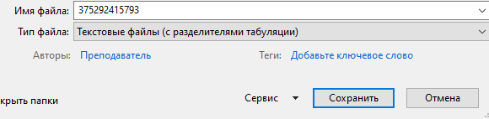
3. В стандартной папке **D:\TelSvLite** программы телефонных соединений **tel_sv_lite** создайте папку **375292415793,**в которую скопируйте файл  [**375292415793.xlsx**](http://portal.net/moodle/file.php/446/IT_OVD/OVD/291733337.TXT).
4. Запустите программу **tel_sv_lite**.
5. Создайте новый проект. Для этого:

·Выполните команду **Новый проект**;

·В появившемся диалоговом окне введите условное наименование **375292415793.**

·Выполните команду **Сохранить — Работать с проектом**;

·Выполните действия **Добавить номер — Из имен файлов в выбранном каталоге — Выбрать каталог 375292415793 — Начать**;

·Выполните действия **Соединения номера — Добавить соединения — Добавить из файла — Принять**;

·В появившемся диалоговом окне **Выбор файла для закачки и определение его типа** выполните действия **Путь к файлу — Один файл — 375292415793.txt — ОК;**

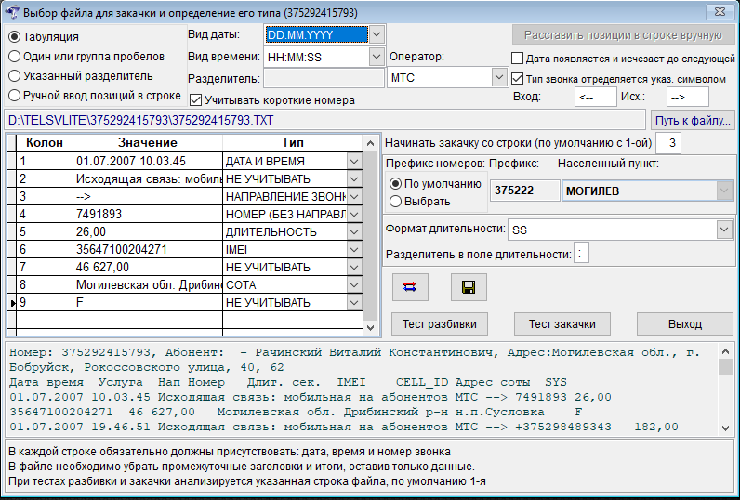

·Выполните действия **Выбрать схему** — **6 НОМЕР МТС - Выберите формат даты в соответствии с файлом закачки — Тест закачки — По умолчанию;**

·В появившемся диалоговом окне **Будет добавлено** выполните действия **Объединить ошибки — Удалить — Выполнить — В базу**.

## Задание 2. Общий анализ телефонных соединений абонента

1. Проведите анализ телефонных соединений по условию **Анализ соединений**.

·Выполните команду **Список проектов;**

·В появившемся диалоговом окне **Список проектов** выберите**Проект 375292415793— Работать с проектом**;

·В появившемся диалоговом окне **Номера проекта** выполните действия **Соединения номера — Анализировать — Анализ соединений;**

·В появившемся диалоговом окне **Звонки с \ на номер 375292415793** укажите необходимый временной промежуток 01.07.2007—10.07.2007 — **Принять диапазон**;

·Сохраните файл в Вашей папке под именем **Анализ тел_соед**.

·Сформируйте отчет **Анализ телефонных соединений.docx**, включив в него таблицы **Лидеры по длительности разговора, Лидеры по количеству звонков**. (

1. Проведите анализ телефонных соединений по условию **Все звонки по времени суток без учета даты**.

·В появившемся диалоговом окне **Звонки с \ на номер 375292415793** укажите необходимый временной промежуток 01.07.2007—10.07.2007 — **Принять диапазон**;

·Сохраните файл в Вашей папке под именем **Звонки_без_даты**.

·В отчет **Анализ телефонных соединений.docx** включите сведения о ночных соединениях.

1. Проведите анализ телефонных соединений по условию **Все звонки по времени суток с учетом учетом даты**.

·В появившемся диалоговом окне **Звонки с \ на номер 375292415793** укажите необходимый временной промежуток 01.07.2007—10.07.2007 — **Принять диапазон**;

·Сохраните файл в Вашей папке под именем **Звонки_с_дат**.

·В отчет **Анализ телефонных соединений.docx** включите сведения за 01.07.2007.

## Задание 3. Построение геолокации абонента

1. Проведите анализ телефонных соединений по условию **Выбор звонков по условию**. Укажите сведения, представленные на рисунке.

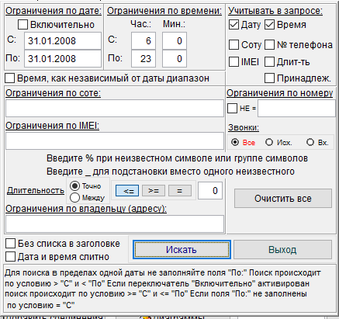

Сохраните файл в Вашей папке под именем **Геолокация**.

С помощью сервиса **Карты** постройте геолокацию субъекта 31.01.2008 с 6.00 — 23.00. Сделайте скриншот и вставьте его в Ваш отчет.

## Задание 4. Создание проекта телефонных соединений

1. Скачайте файл **375292483862.xlsx**.
2. Сохраните файл **375292483862.xlsx** как **Текстовые файлы (с разделителями табуляции)** на диске D:.
3. В стандартной папке **D:\TelSvLite** программы телефонных соединений **tel_sv_lite** создайте папку **375292483862,**в которую скопируйте файл  [**375292483862.xlsx**](http://portal.net/moodle/file.php/446/IT_OVD/OVD/291733337.TXT).
4. Запустите программу **tel_sv_lite**.
5. Создайте новый проект. Для этого:

·Выполните команду **Новый проект**;

·В появившемся диалоговом окне введите условное наименование **375292483862.**

·Выполните команду **Сохранить — Работать с проектом**;

·Выполните действия **Добавить номер — Из имен файлов в выбранном каталоге — Выбрать каталог 375292483862 — Начать**;

·Выполните действия **Соединения номера — Добавить соединения — Добавить из файла — Принять**;

·В появившемся диалоговом окне **Выбор файла для закачки и определение его типа** выполните действия **Путь к файлу — Один файл — 375292483862.txt — ОК;**



·Выполните действия **Выбрать схему** — **6 НОМЕР МТС - Выберите формат даты в соответствии с файлом закачки — Тест закачки — По умолчанию;**

·В появившемся диалоговом окне **Будет добавлено** выполните действия **Объединить ошибки — Удалить — Выполнить — В базу**.

## Задание 5. Анализ телефонных соединений по условию

1. Проведите анализ телефонных соединений по условию **Все звонки по дням недели**.

·В появившемся диалоговом окне **Звонки с \ на номер 375292483862** укажите необходимый временной промежуток 20.04.2008—30.04.2008 — **Принять диапазон**;

·Сохраните файл в Вашей папке под именем **Звонки_по_дн_нед**.

·В отчет **Анализ телефонных соединений.docx** включите сведения за субботу.

1. Проведите анализ телефонных соединений по условию **АнализIMEI в соединениях**.

·В появившемся диалоговом окне **Звонки с \ на номер 375292483862** укажите необходимый временной промежуток 20.04.2008—30.04.2008 — **Принять диапазон**;

·Сохраните файл в Вашей папке под именем **IMEI**.

·В отчет **Анализ телефонных соединений.docx** включите итоговые сведения по IMEI.

1. Проведите анализ телефонных соединений по условию **Расклад новых контактов абонента по месяцам**.

·Сохраните файл в Вашей папке под именем **Расклад по месяцам**.

·В отчет **Анализ телефонных соединений.docx** включите расклад новых контактов абонента за апрель 2008 года.

1. Проведите анализ телефонных соединений по условию **Выгрузить в Excel три диаграммы**.

·В появившемся диалоговом окне **Звонки с \ на номер 375292483862** укажите необходимый временной промежуток 20.04.2008—30.04.2008 — **Принять диапазон**;

·Сохраните файл в Вашей папке под именем **Диаграммы**.

·В отчет **Анализ телефонных соединений.docx** включите диаграмму **Раскладка всех звонков по времени суток**.

1. Проведите анализ телефонных соединений по условию **Вероятность появления абонента в месте …**

·В отчет **Анализ телефонных соединений.docx** включите вероятность появления абонента в месте … утром; днем, вечером, ночью.

## Задание 6. Построение геолокации абонента

1. Проведите анализ телефонных соединений по условию **Выбор звонков по условию** по дате 12.01.2008.

С помощью сервиса **Карты** постройте геолокацию субъекта 12.01.2008 с 6.00 — 23.00. Сделайте скриншот и вставьте его в Ваш отчет.

Сохраните файл в Вашей папке под именем **Геолокация_2**.

## Задание 7. Создание проекта телефонных соединений и определение геолокации объекта в определенное время

1. Скачайте файл **375298987952.xlsx**.
2. Создайте проект для данного номера.

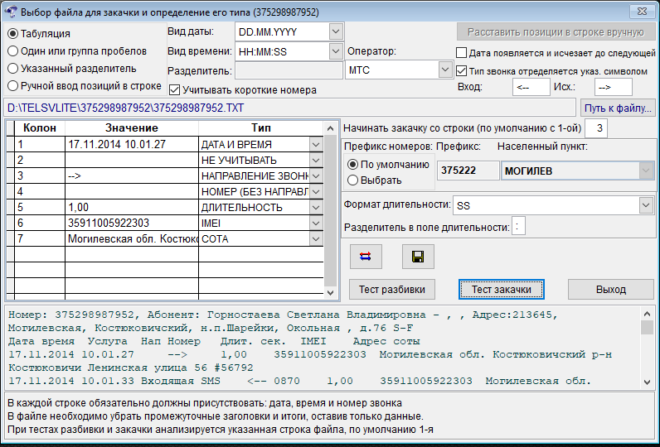

1. С помощью сервиса **Карты** постройте геолокацию субъекта 26.12.2014 с 6.00 — 23.00. Сделайте скриншот и вставьте его в Ваш отчет.

Сохраните файл в Вашей папке под именем **Геолокация_3**.

**Контрольные вопросы:**

1. Опишите особенности телефонных соединений по условию Анализ IMEI в соединениях.
2. Опишите особенности телефонных соединений по условию Расклад новых контактов абонента по месяцам.
3. Опишите особенности телефонных соединений по условию Выгрузить в Excel три диаграммы.
4. Опишите особенности телефонных соединений по условию Выгрузка номеров по оператору.
5. Опишите особенности телефонных соединений по условию Вероятность появления абонента в месте.
6. Опишите порядок определения местоположения абонента путем анализа телефонных соединений.

# Практическое занятие 6.14

**Вопрос практического занятия**: автоматизированная система составления портрета лиц.

## Задание 1. Составления композиционного изображения лица, находящегося в розыске по картинке,

1. Загрузить программу «Фоторобот».
2. Используя возможности программы «Фоторобот», составить идентичные субъективные портреты:

|  |  |
| --- | --- |
| Сидоров | Петров |

1. Полученные субъективные портреты экспортировать в графические файлы «1.bmp», «2.bmp» соответственно в папку «Мои документы».

## Задание 2. Составления композиционного изображения лица, находящегося в розыске по фотографии

1. Составить субъективный портрет по следующим исходным данным.

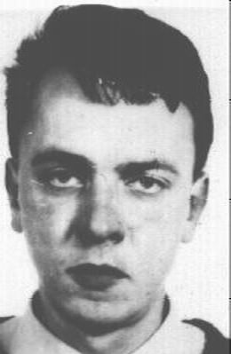Октябрьским РОВД г.Могилева разыскивается Костюкевич Сергей Петрович 1990 г.р., проживающий в г. Бобруйске, по ул. Ульянова, который путем злоупотребления доверием завладел автомобилем AUDI A4. Приметы: на вид 20—25 лет, рост 165—175 см, среднего телосложения, лицо: треугольное, красное, волосы: прямые, темно—русые; брови широкие, губы толстые, уши прилегающие, на подбородке ямка.

1. Полученный субъективный портрет преступника экспортировать в графический файл «Костюкевич.bmp» в папку «Мои документы».
2. Используя текстовый процессор Microsoft Word подготовить ориентировку на преступника со вставкой субъективного портрета и описания внешности. Сохранить документ.
3. 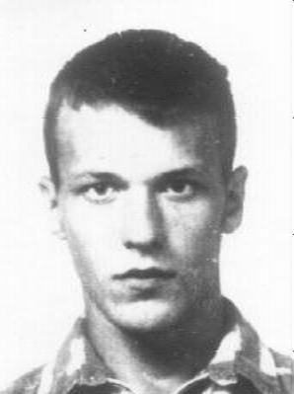Составить субъективный портрет по следующим исходным данным. Ленинским РОВД г. Могилева за совершения серии грабежей разыскивается Шефер Алексей Борисович 1988 г.р., проживающий в г. Белыничи, по ул. Калинина. Приметы: на вид 20—25 лет, рост 165—175 см, худощавого телосложения, лицо: худое, прыщавое, волосы: прямые, русые, глаза темные.
4. Полученный субъективный портрет преступника экспортировать в графический файл «Шефер.bmp» в папку «Мои документы».
5. Используя текстовый процессор Microsoft Word подготовить ориентировку на преступника со вставкой субъективного портрета и описания внешности. Сохранить документ.

## Задание 3. Составления композиционного изображения лица, находящегося в розыске по устному описанию

1. Составить субъективный портрет согласно следующему словесному описанию:

Пол: мужской

Возраст: на вид 25—27 лет.

Голова: большая; затылок вертикальный; теменная часть — куполообразная.

Волосы: средние, волнистые; по цвету — темно—русые; линия роста — дугообразная.

Лицо: в анфас — овальное; в профиль — прямое; по степени полноты — среднее; по цвету кожи — белое.

Лоб: средний, вертикальный; по форме — прямой.

Брови: средние, по форме — прямые, горизонтальные.

Глаза: малые, горизонтальные, сближенные; по цвету — серые.

Нос: большой, широкий, спинка носа — прямая, основание — горизонтальное, кончик носа — заостренный. Выступание — среднее, глубина переносицы — средняя.

Рот: средний; смыкание губ — волнистое; углы рта — горизонтальные.

Губы: средние, выступание обеих губ.

Подбородок: средний, по контуру — треугольный; по форме — острый; по положению — вертикальный, с ямкой.

Шея: длинная.

1. Полученный субъективный портрет преступника экспортировать в графический файл «Ориентировка.bmp» в папку «Мои документы».
2. Продемонстрировать преподавателю выполненное задание для зачета.

После выполнения практического задания курсанты демонстрируют выполненную работу преподавателю. При этом выполненное задание курсанта во время проверки преподавателем может выводится на интерактивную доску, где демонстрируются неточности и положительные стороны выполненной работы конкретным курсантом для всех в классе. При проверке выполненного упражнения преподаватель может задавать уточняющие вопросы по выполненной работе курсантами. Работа курсантов оцениваются преподавателем.

**Контрольные вопросы:**

1. Как в программе «Фоторобот» вставить элемент изображения?
2. Как в программе «Фоторобот» изменить положение вставленного элемента?
3. Можно ли в программе «Фоторобот» изменить размер элемента, для каких групп элементов это можно выполнить?
4. Каким образом в программе «Фоторобот» сохранить результаты подготовки фоторобота лица в графический файл?

Преподаватель кафедры

оперативно-розыскной деятельности М.Н.Хуторова

1. Буква Х латинского алфавита